Pokyny pro evidenci podpory poskytnuté účastníkům projektů
Datum účinnosti: | 15. 7. 2021  12. x. 2017
Počet stran | 84

Obsah
1 Informační systém IS ESF 2014+ 4
1.1 Podpora při práci se systémem IS ESF 2014+ 4
1.2 Systémové požadavky 4
1.3 Dostupnost 5
1.4 Registrace nového uživatele do IS ESF 2014+ 5
1.4.1 Zjednodušená registrace pro osoby evidované na projektu v MS2014+ 5
1.4.2 Registrace dalších uživatelů 7
1.4.3 Přihlášení do systému IS ESF 2014+ 7
1.5 Obecné funkcionality 9
1.5.1 Druhy položek 9
1.5.2 Ovládání seznamu 10
2 Úvodní stránka 12
2.1 Projekty 12
2.1.1 Seznam mých projektů 12
2.1.2 Veřejný seznam projektů 12
2.1.3 Seznam projektů dle období 12
2.1.4 Podpořené osoby 13
2.1.4.1 Seznam podpořených osob 13
2.2 Sestavy a data 13
2.2.1 Seznam sestav 13
2.3 Nastavení 13
2.3.1 Nastavení notifikací 13
2.3.2 Přehled notifikací 13
3 Projekt 14
3.1 Informace o projektu 14
3.2 Odpovědní uživatelé 14
3.2.1 Připojování zástupce příjemce v Detailu projektu 14
3.2.2 Odebrání zástupce příjemce v Detailu projektu 16
3.2.3 Připojování zástupce nad seznamem projektů 16
3.2.4 Odebrání zástupce nad seznamem projektů 17
3.3 Podpořené osoby 17
3.3.1 Založení nové podpořené osoby v projektu 18
3.3.2 Zápis charakteristik platných k zahájení účasti osoby v projektu 21
3.3.3 Zápis charakteristik vyjadřujících stav po ukončení účasti osoby v projektu 25
3.3.4 Problémy se ztotožněním osoby v Registru obyvatel 27
3.3.5 Zafixování údajů o podpořených osobách 29
3.4 Import údajů o podpořených osobách 30
3.4.1 Import údajů prostřednictvím CSV šablony 30
3.4.2 Import údajů prostřednictvím PDF formuláře 33
3.4.3 Import údajů prostřednictvím on-line formuláře 37
3.4.4 Zpracování naimportovaných formulářů v systému IS ESF 2014+ 41
3.4.4.1 Hromadné zpracování naimportovaných formulářů z CSV šablony 41
3.4.4.2 Zpracování naimportovaných formulářů z on-line nebo PDF formuláře 43
3.5 Zápis podpor, které účastníci získali 44
3.5.1 Bagatelní podpora 44
3.5.1.1 Bagatelnost podpory 45
3.5.2 Zápis údajů o podpoře, kterou účastník v projektu získal 46
3.5.2.1 Míra podrobnosti záznamů 46
3.5.2.2 Kdy se záznam zapisuje 47
3.5.3 Typologie podpor 47
3.5.3.1 Vzdělávání 48
3.5.3.2 Podpora základních kompetencí pro nalezení pracovního uplatnění 49
3.5.3.3 Kariérové poradenství a diagnostika 50
3.5.3.4 Podpora zajištění péče o děti 51
3.5.3.5 Podpora pracovního uplatnění (získání zaměstnání nebo stáž) 51
3.5.3.6 Podpora bydlení (získání nájemní či podnájemní smlouvy) 54
3.5.3.7 Krizové, azylové a „přechodové“ ubytování 55
3.5.3.8 Ambulantní služby (mimo podpory zdraví, včetně duševního) 56
3.5.3.9 Terénní služby (mimo podpory zdraví, včetně duševního) 57
3.5.3.10 Podpora zajištění péče o znevýhodněného (tělesně postiženého, seniora apod.) 57
3.5.3.11 Podpora zdraví, včetně duševního 58
3.5.3.12 Jiné 58
3.5.4 Přiřazení záznamu o podpoře k vybrané podpořené osobě 58
3.5.4.1 Přiřazení záznamu o podpoře ze seznamu podpořených osob 58
3.5.4.2 Přiřazení záznamu o podpoře v detailu podpořené osoby 61
3.5.4.3 Přiřazení záznamu o podpoře prostřednictvím importu z CSV souboru 61
3.5.5 Zafixování záznamů o podpoře 62
3.5.6 Zápis údajů o podpořených osobách v případě projektů realizovaných Úřadem práce ČR 63
3.6 Indikátory 63
3.6.1 Schválení seznamu podpořených osob 64
3.6.2 Kontrola podmínek pro započtení 66
3.6.3 Výpočet dosažených hodnot indikátorů při zpracování zprávy o realizaci v IS KP14+ 69
3.6.4 Výpočet indikátorů k vybranému datu 70
3.6.5 Ověření seznamu osob započtených do indikátorů 71
3.7 Podpora 73
3.8 Přílohy 73
3.9 Události 73
3.10 Plánování aktivit projektu 73
3.10.1 Zápis údajů o plánovaných aktivitách projektu 74
3.10.2 Základní pravidla pro zadávání plánovaných aktivit projektu 75
3.10.3 Import aktivit prostřednictvím CSV šablony 78
3.10.4 Změna záznamů o plánovaných aktivitách 81
3.10.5 Možné stavy plánovaných aktivit projektu 83
3.11 Přehled používaných zkratek 83

Informační systém IS ESF 2014+
Dosažené hodnoty u indikátorů týkajících se podpořených osob se do zprávy o realizaci projektu, kterou mají příjemci povinnost předkládat, dostanou prostřednictvím informačního systému IS ESF 2014+. Tento systém umožňuje zejména:

  - monitoring osob podpořených projekty OPZ s maximálním využitím existujících dat evidovaných v agendových systémech MPSV, které jsou doplňovány sběrem dat od realizátorů jednotlivých projektů;
  - monitoring akcí projektů ESF pro potřeby zájemců o účast na projektech prostřednictvím propojení s modulem Akce na portálu www.esfcr.cz;
  - automatizovaný výpočet indikátorů týkajících se osob pro jednotlivé projekty
a přenos dosažených hodnot indikátorů týkajících se podpořených osob do IS KP14+;
  - plánování aktivit projektu v některých výzvách.
Ministerstvo práce a sociálních věcí je jakožto správce osobních údajů zpracovávaných v souvislosti s realizací projektů podpořených z OPZ oprávněno zpracovávat osobní údaje podpořených osob na základě nařízení Evropského parlamentu a Rady (EU) č. 1304/2013 ze dne 17. prosince 2013 o Evropském sociálním fondu a o zrušení nařízení Rady (ES) č. 1081/2006 (zejména jeho příloh I a II).

Ke jmenným datům o podpořených osobách uloženým v systému IS ESF 2014+ mají přístup pouze osoby v roli hlavní zástupce příjemce a zástupce příjemce (viz kap. 1.4) a po omezenou dobu také osoby provádějící kontrolní činnost. Jedná se zejména o všechny kontroly ze strany ŘO, auditního orgánu či platebního a certifikačního orgánu (tj. Ministerstva financí), Evropské komise, Nejvyššího kontrolního úřadu a Evropského účetního dvora.
Ostatní uživatelé systému IS ESF 2014+ si mohou zobrazovat pouze anonymizované údaje o projektech. Bez zákonného podkladu nelze osobní údaje z IS ESF 2014+ předávat.
Kvůli větší bezpečnosti zpracování osobních údajů je IS ESF 2014+ rozdělen na 2 informační databáze: identifikačních údajů a pseudonymních údajů. Obě databáze jsou striktně odděleny a uchovávány v samostatných datových úložištích. Jmenné osobní údaje účastníků jsou uloženy v šifrované databázi.

Podpora při práci se systémem IS ESF 2014+
Pro případy technických problémů je v pracovních dnech od 9:00 do 14:30 hodin zajištěna on-line podpora v diskusním klubu ve fóru „TECHNICKÁ PODPORA UŽIVATELŮM OPZ (IS ESF 2014+, databáze produktů, fórum, portál esfcr.cz)“, který je k dispozici na odkazu https://www.esfcr.cz/technicka_podpora_opz.
V případě věcných problémů týkajících se evidence podpořených osob kontaktujte příslušného projektového manažera ŘO, který má daný projekt přidělen.

Systémové požadavky
Bezproblémové fungování aplikace IS ESF 2014+ je garantované v prohlížečích Internet Explorer od verze 10 a novější, Google Chrome, Mozilla Firefox a Safari, a to vždy v aktuální verzi nebo nejbližší předchozí verzi.
Žádné speciální hardwarové požadavky pro uživatele stanoveny nejsou.

Dostupnost
Dostupnost IS ESF 2014+ je 365 dní v roce, 24 hodin denně.

Registrace nového uživatele do IS ESF 2014+
Pro práci v systému je nutné, aby byl každý uživatel v IS ESF 2014+ zaregistrován. Uživatelský účet je vázán na unikátní e-mailovou adresu uživatele.
Vzhledem k tomu, že IS ESF 2014+ je jednou z aplikací, které fungují společně v rámci portálu www.esfcr.cz, je registrace pro celý tento portál jednotná a proběhne pouze jednou, s jedním uživatelským jménem a heslem. K tomuto účtu budou dle potřeby nastavovány přístupy do jednotlivých aplikací portálu.
Všem uživatelům, kteří byli registrováni v některé z aplikací portálu www.esfcr.cz ke dni 8. 5. 2016, bude v souvislosti se spuštěním nové verze portálu zasláno na e-mailovou adresu uvedenou v uživatelském profilu nové heslo, kterým bude možné registraci potvrdit v nové verzi portálu.

Zjednodušená registrace pro osoby evidované na projektu v MS2014+
Systém IS ESF 2014+ přebírá z MS2014+ informace o kontaktních osobách a statutárních zástupcích přiřazených na projektu.
V případě, že daná osoba v IS ESF 2014+, ani v žádné jiné aplikaci portálu www.esfcr.cz zatím nemá zřízen aktivní přístup, provede IS ESF 2014+ automaticky registraci nového uživatelského účtu a odešle do datové schránky subjektu příjemce zprávu s odkazem a dočasným aktivačním kódem pro aktivaci uživatelského účtu. Zároveň bude osobě, k jejímuž uživatelskému účtu se aktivační kód vztahuje, odeslán e-mail s vygenerovaným dočasným ověřovacím kódem (8místný alfanumerický kód). Osoba pro aktivaci svého účtu v IS ESF 2014+ musí zadat současně ověřovací kód z e-mailu společně s 16místným kódem z datové schránky. Na konci procedury si zvolí heslo, kterým se bude do aplikace přihlašovat.
V případě, že osoba má aktivní uživatelský účet zřízený na portálu www.esfcr.cz, ale v systému IS ESF 2014+ ještě nemá přidělenou roli hlavní zástupce příjemce nebo zástupce příjemce, IS ESF 2014+ odešle do datové schránky subjektu příjemce zprávu s odkazem a dočasným aktivačním kódem pro aktivaci uživatelského účtu. Zároveň bude osobě, k jejímuž uživatelskému účtu se aktivační kód vztahuje, odeslán e-mail s vygenerovaným dočasným ověřovacím kódem (8místný alfanumerický kód). Osoba pro aktivaci svého účtu v IS ESF 2014+ musí zadat současně ověřovací kód z e-mailu společně s 16místným kódem z datové schránky. Heslo pro přihlašování do aplikace je shodné s heslem, které si uživatel zadal při registraci na portálu www.esfcr.cz.
V případě, že osoba již má v systému aktivní uživatelský účet a přidělenou roli hlavní zástupce příjemce / zástupce příjemce, pak při převzetí dalšího projektu, pro který je tato osoba v MS2014+ evidována, do IS ESF 2014+ opětovnou aktivaci již neprovádí. IS ESF 2014+ tuto osobu jen připojí k nově převzatému projektu, o čemž jí informuje e-mailem. Zároveň odesílá informaci o připojených osobách příjemci do datové schránky.
Platnost aktivačního / ověřovacího kódu vyprší za 20 kalendářních dní od jeho předání. V případě vypršení platnosti se příjemce obrátí interní depeší na příslušného projektového manažera ŘO, který v systému prodlouží platnost kódů o dalších 20 kalendářních dní. O prodloužení platnosti odesílá systém IS ESF 2014+ notifikaci do e-mailové schránky uživatele. V případě, že příjemce některý z kódů potřebných k aktivaci účtu nemá k dispozici (např. kód v e-mailu omylem smaže), obrátí se interní depeší na příslušného projektové manažera s žádostí o vygenerování nových kódů. Oba kódy se generují vždy současně. Nový aktivační kód se odešle automaticky do datové schránky příjemce a současně se odešle nový ověřovací kód do e-mailové schránky daného uživatele.
Příjemce je povinen disponovat aktivní datovou schránkou a udržovat ji aktivní až do konečného finančního vypořádání projektu, kterým se rozumí veškeré vyrovnání závazků a pohledávek mezi ním a poskytovatelem podpory. V případě, že systém IS ESF 2014+ nenajde v registru aktivní datovou schránku, upozorní na tuto skutečnost pracovníka ŘO, který odešle aktivační odkazy k zjednodušeným registracím interní depeší v prostředí MS2014+.
Postup pro dokončení aktivace uživatele:
1. Uživatel otevře v internetovém prohlížeči aktivační odkaz uvedený ve zprávě zaslané do datové schránky příjemce, nebo v IS ESF 2014+ na https://esf2014.esfcr.cz/ zvolí z menu Aktivace účtu.
2. Na obrazovce vyplní 16místný aktivační kód uvedený ve zprávě zaslané do datové schránky a potvrdí ho volbou Ověřit aktivační kód. V případě použití aktivačního odkazu se aktivační kód do políčka předvyplní automaticky.
3. Vyplní uživatelské jméno (e-mail) a jednorázový 8místný ověřovací kód z obdrženého
e-mailu.
4. V případě zcela nové registrace bude vyzván k zadání vlastního nového přihlašovacího hesla k účtu.
5. Poslední krok potvrdí volbou Aktivovat.
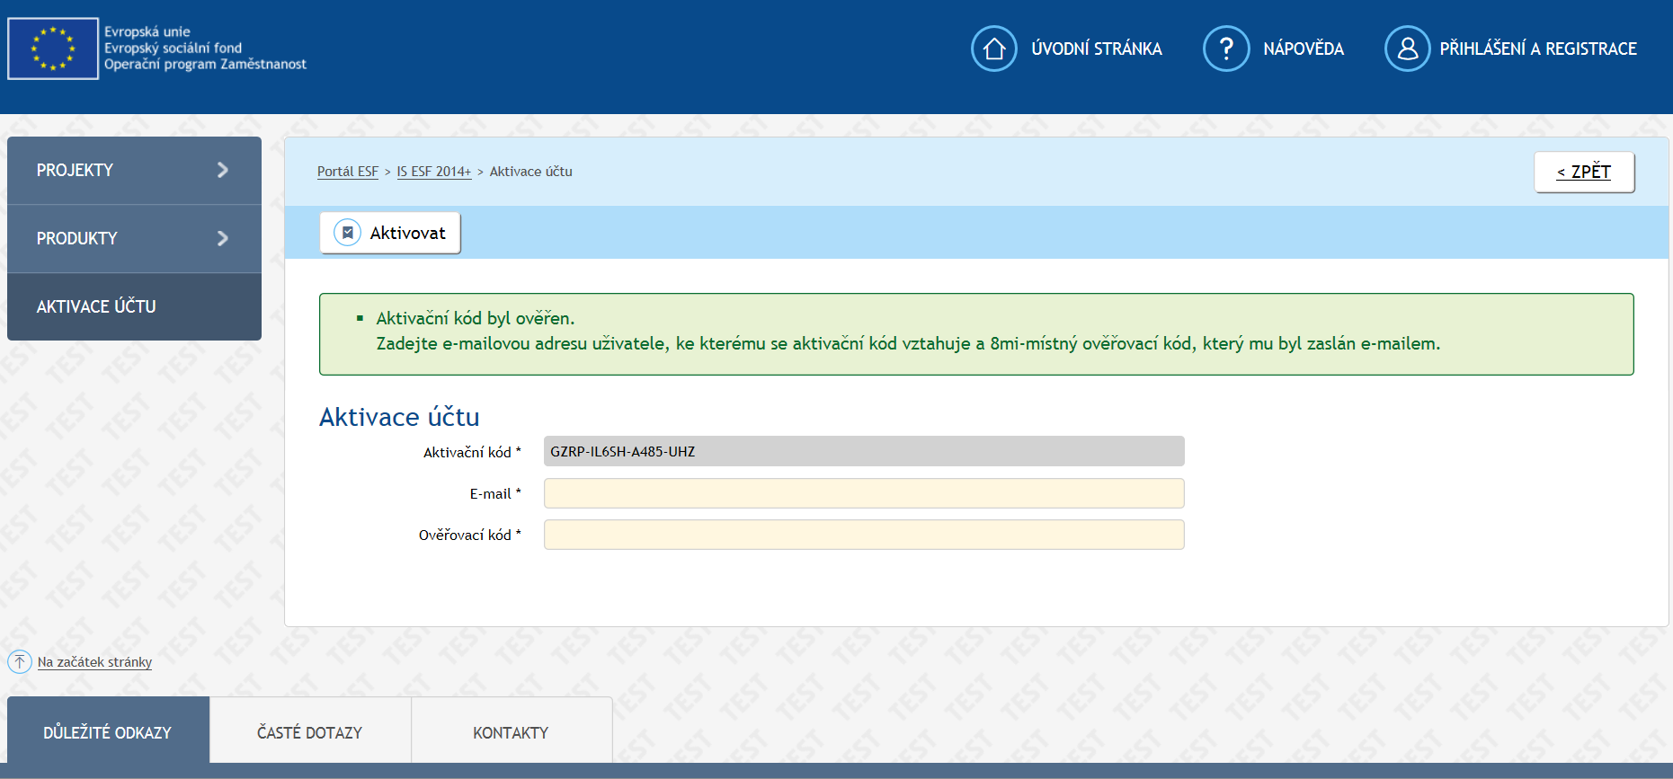
Upozornění: V případě, že došlo v organizaci příjemce k personálním změnám a uživatelé evidovaní k projektu na základě zjednodušené registrace do IS ESF 2014+ prováděné na základě údajů převzatých z MS2014+ nejsou už oprávněni ke správě údajů projektu, je bezpodmínečně nutné zajistit změnu údajů. Zrušení přístupu dané osoby k datům vztahujícím se k projektu v IS ESF 2014+ provádí buď pracovník příjemce s přidělenou rolí hlavní kontaktní osoba (viz kap. 3.2.2), nebo projektový manažer ŘO. Zrušení přístupu a odpojení od projektu je nutné provést nejen pro osoby, které mají aktivní přístup do IS ESF 2014+, ale i pro ty, kteří uživatelský účet aktivován zatím nemají, neboť jejich účet může být aktivován v budoucnu v souvislosti s jiným projektem.

Registrace dalších uživatelů
V případě, že příjemce chce přidělit v IS ESF 2014+ přístup k projektu dalším osobám, které zatím nemají aktivní uživatelský přístup zřízený na portálu www.esfcr.cz, je nutné nejprve provést registraci nového uživatele přes tlačítko Registrace na úvodní stránce https://www.esfcr.cz/register.
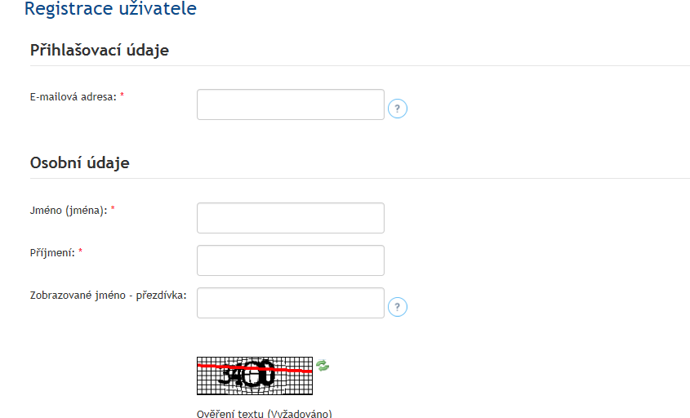
Po odeslání vyplněné registrace je třeba počkat na potvrzující e-mail s heslem, který dorazí na zadanou e-mailovou adresu.
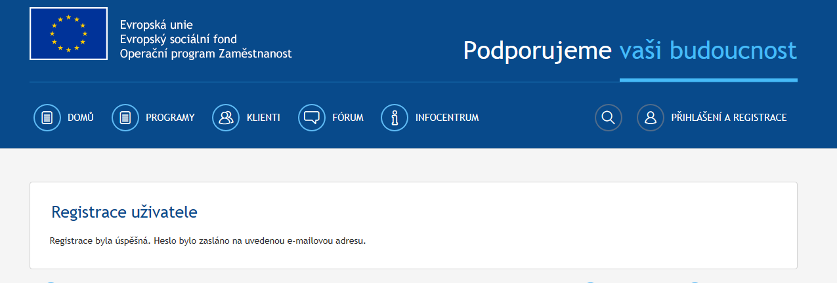

Přihlášení do systému IS ESF 2014+
Přihlášení do aplikace následně probíhá buď přes portál na odkaze https://www.esfcr.cz/login, nebo na přímém odkaze aplikace IS ESF 2014+ https://esf2014.esfcr.cz.
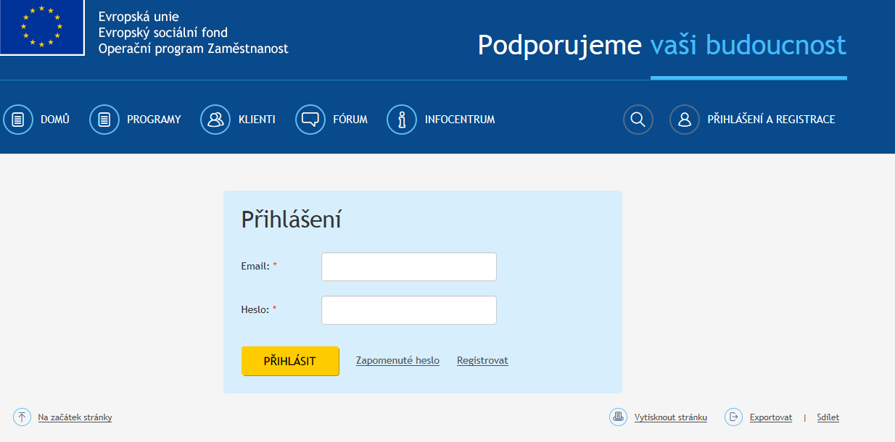
Pokud si uživatel IS ESF 2014+ heslo nepamatuje, může učinit reset hesla přes tlačítko Zapomenuté heslo. Uživatel vyplní zaregistrovanou e-mailovou adresu a odešle žádost o reset hesla.
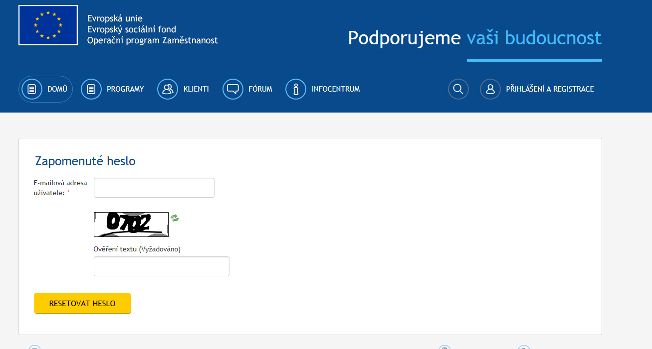

V případě, že uživatel chce do IS ESF 2014+ vstoupit přes portál, klikne na tlačítko Správa dat a vybere možnost IS ESF 2014+ v levém menu.
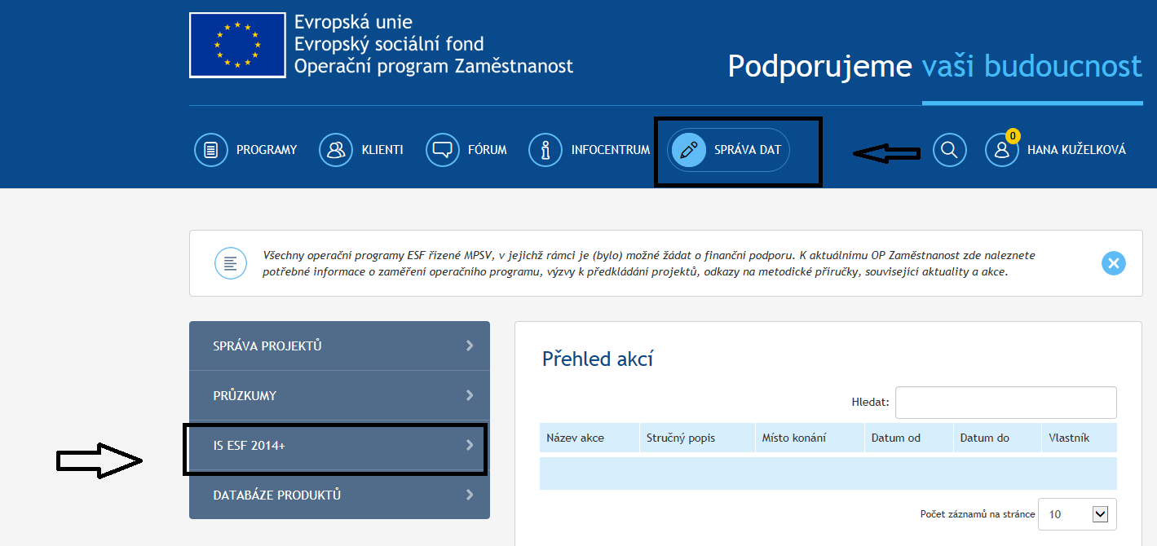
Každému uživateli se při prvním přihlášení do systému automaticky zobrazí provozní řád IS ESF 2014+, který odsouhlasí zaškrtnutím checkboxu a kliknutím na tlačítko Uložit. Bez odsouhlasení provozního řádu není možné systém IS ESF 2014+ využívat jako registrovaný uživatel a zobrazovat se budou pouze veřejné informace.
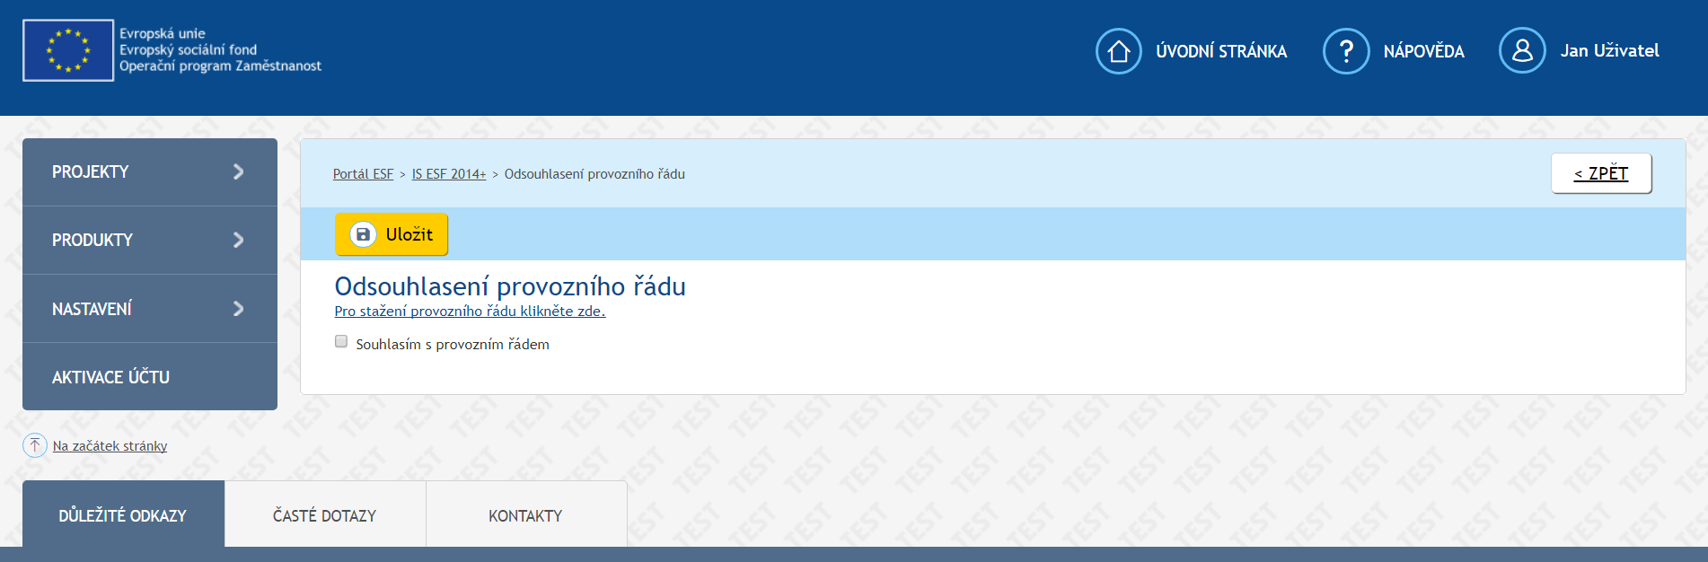

Obecné funkcionality

Druhy položek
Systém barevně odlišuje datové položky, které jsou povinné, nepovinné a které není možné z úrovně příjemce editovat.
Needitovatelné položky poznáte podle šedého podbarvení. Tyto položky nelze měnit.
Povinné položky jsou označeny hvězdičkou a žlutým podbarvením.
Tyto položky je nutné vyplnit. Pokud zůstane některá z povinných položek prázdná, označí se červeným podbarvením a systém zobrazí chybové hlášení.
Poznámka: Při změně některých dat se může nepovinná položka stát povinnou; např. po výběru druhu podpory, u kterého je nastaveno "Vyžaduje poznámku", se stává položka Poznámka povinnou.
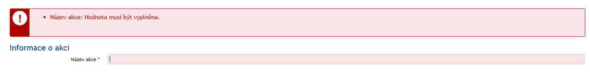
Nepovinné položky nejsou nijak označeny a jejich podbarvení je bílé.
Datumové položky
Datum je možné zadat z klávesnice nebo pomocí kalendáře. Okno s kalendářem se aktivuje kliknutím na tlačítko s ikonou , které se nachází vždy v pravé části datumového pole. Vybírá se měsíc, rok a den.
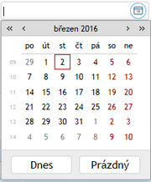
Popis tlačítek v kalendáři:
Prázdný - vymaže nastavené datum
Dnes - nastaví aktuální datum

Ovládání seznamu
Údaje je možno setřídit podle konkrétního sloupce, a to vzestupně nebo sestupně. Setřídění se provádí kliknutím na hlavičku zvoleného sloupce. V hlavičce sloupce se zobrazí šipka určující směr třídění. Šipka ▼ určuje třídění sestupné a šipka ▲ třídění vzestupné. Opětovným kliknutím na text hlavičky stejného sloupce dojde k setřídění opačnému.
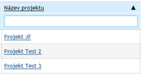
Pokud chce příjemce třídění zrušit, klikne pravým tlačítkem v hlavičce sloupce. V nabídce, která se zobrazí, následně zvolí možnost Zrušit řazení.
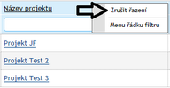
V seznamu jsou pod hlavičkou sloupců dostupná textová pole, do nichž je možno zadat hledaný řetězec. Vyhledání je spuštěno okamžitě. V seznamu se zobrazí pouze ty záznamy, které obsahují zadaný řetězec.
Počet zobrazovaných sloupců je možno libovolně měnit. Nad každým seznamem je tlačítko Vybrat sloupce.
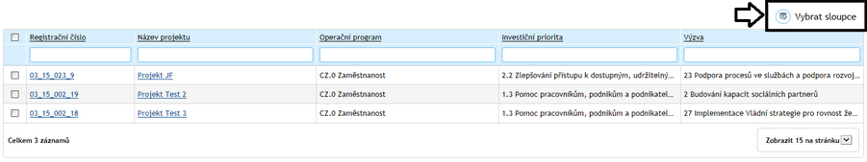
Po kliknutí na toto tlačítko se zobrazí výčet všech sloupců, které lze pro daný seznam zobrazit. Zatržením se označí, které sloupce mají být viditelné, a potvrdí se tlačítkem OK.
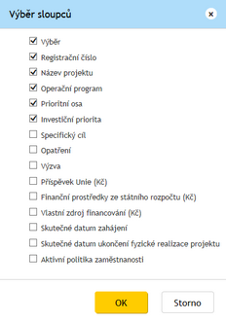

Úvodní stránka

Projekty

Seznam mých projektů
Na záložce jsou zobrazeny všechny projekty, u kterých je daný uživatel IS ESF 2014+, který je aktuálně do systému přihlášen, zaregistrován v roli hlavní zástupce příjemce nebo zástupce příjemce. Seznam lze filtrovat podle zvolených kritérií. V této části aplikace IS ESF 2014+ edituje příjemce údaje o podpořených osobách, eviduje rozsah poskytnuté podpory a eviduje jednotlivé akce, které probíhají v projektu. Blíže viz kapitola 3. Ostatní záložky slouží k zobrazení příslušných dat, ale k editaci dochází zde.
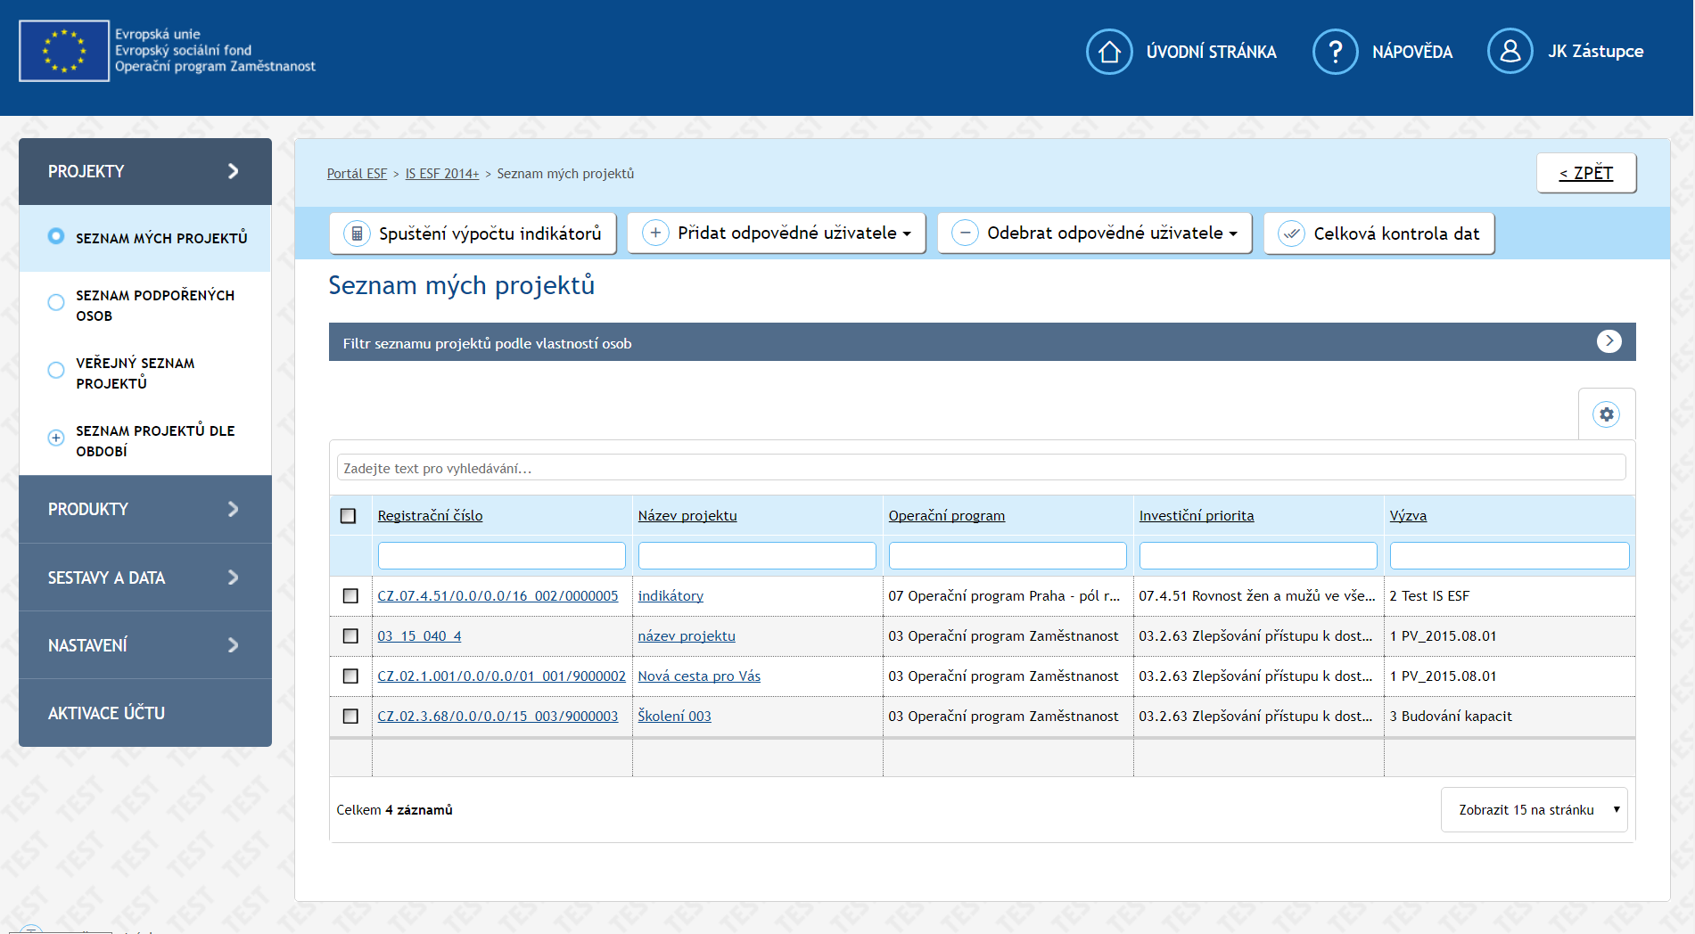

Veřejný seznam projektů
Na záložce jsou zobrazeny projekty, které čerpají podporu v rámci OPZ, Operačního programu Praha – pól růstu, Operačního programu Výzkum, vývoj a vzdělávání, anebo čerpaly podporu z programů v gesci MPSV v předchozích programových obdobích, a veřejné informace o nich. Seznam lze filtrovat podle zvolených kritérií. Záložku v IS ESF 2014+ vidí každý uživatel portálu www.esfcr.cz.

Seznam projektů dle období
Záložka obsahuje rozdělení projektů ze záložky Veřejný seznam projektů dle jednotlivých programových období (2004-2006, 2007-2013 a 2014-2020) pro využívání fondů EU, v rámci nichž byly projekty podpořeny.

Podpořené osoby

Seznam podpořených osob
Na záložce jsou zobrazeny všechny podpořené osoby evidované v projektech, u nichž je daný uživatel IS ESF 2014+, který je aktuálně do systému přihlášen, zaregistrován v roli hlavní zástupce příjemce nebo zástupce příjemce. Seznam lze filtrovat podle zvolených kritérií.
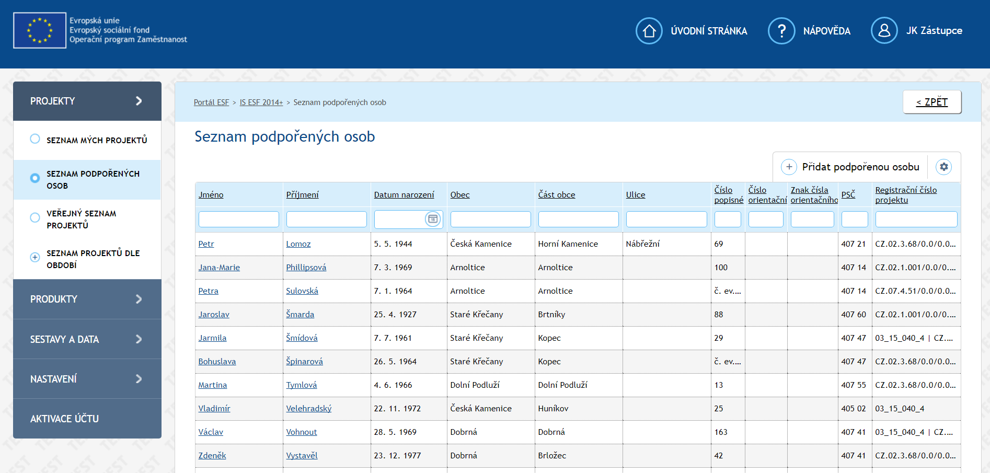

Sestavy a data

Seznam sestav
V tomto modulu má uživatel IS ESF 2014+ možnost generovat sestavy z dat projektů, v nichž je zaregistrován v roli hlavní zástupce příjemce nebo zástupce příjemce. Modul je v současnosti v rozvoji a bude umožňovat generovat uživatelské sestavy.

Nastavení

Nastavení notifikací
Na záložce je možno nastavit, která oznámení o změnách na projektu budou uživateli odesílána e-mailem. Uživatel se může rozhodnout, které změny na projektu považuje za závažné a přeje si o nich být informován, jakmile nastanou. Například si může nechat zasílat informace, které osoby ve schváleném seznamu podpořených osob nejsou ztotožněny s Registrem obyvatel, informace o změně v roli zástupce příjemce, informace o změně stavu zprávy o realizaci projektu atd. Mechanismus notifikačních hlášek bude dále rozvíjen a upravován.

Přehled notifikací
Na záložce je zobrazen seznam všech notifikací pro projekty, kde je osoba zaregistrována v roli hlavní zástupce příjemce nebo zástupce příjemce. Systém IS ESF 2014+ generuje notifikace pro všechny události, u kterých uživatel zaškrtl, že chce být informován (viz kap. 2.3.1).

Projekt

Informace o projektu

Na záložce Informace o projektu jsou zobrazené informace evidované v MS2014+, které příjemce zadal v žádosti o podporu. V IS ESF 2014+ jsou needitovatelné, aby byla zajištěna konzistentnost údajů mezi oběma systémy. Pokud dojde ke změně evidovaných údajů, je třeba tuto změnu primárně ošetřit prostřednictvím změnového řízení v MS2014+.
Jediným editovatelným polem v IS ESF 2014+ je textové pole „Co projekt nabízí“, v němž by prozatím příjemce mohl uvést další relevantní informace o projektu. Pole však nevyplňujte, protože bude v rámci dalšího rozvoje IS ESF 2014+ z tohoto systému odstraněno.

Odpovědní uživatelé
Na záložce Odpovědní uživatelé lze přidělit/odebrat role konkrétním uživatelům, kteří jsou v IS ESF 2014+ registrováni. K projektu není možné přidělit přístup někomu, kdo pro aplikaci jako uživatel neexistuje.
Rozlišují se role: hlavní zástupce příjemce (má právo přidělit/odebrat k danému projektu přístupy dalším uživatelům, má možnost editovat údaje) a zástupce příjemce (má možnost editovat údaje).
K jednomu projektu může být přirazeno více osob v roli hlavní zástupce příjemce a také více osob v roli zástupce příjemce.
Připojení osoby uvedené jako kontaktní osoba projektu v MS2014+ na pozici hlavního zástupce příjemce probíhá automaticky v rámci zjednodušené registrace (viz kap. 1.4.1). Osoba s rolí hlavní zástupce příjemce následně přiděluje a spravuje přístupy dalším osobám.

Připojování zástupce příjemce v Detailu projektu
Na záložce Odpovědní uživatelé příjemce klikne na tlačítko Nový.
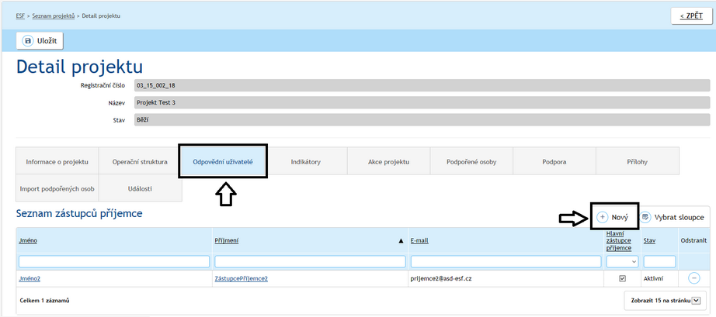
Zvolí, zda připojovaný uživatel bude mít příznak hlavní zástupce příjemce, a vyplní uživatelské jméno osoby, kterou chce k projektu přidělit. Připojovaný uživatel již musí mít provedenou registraci (viz kap. 1.4.2).
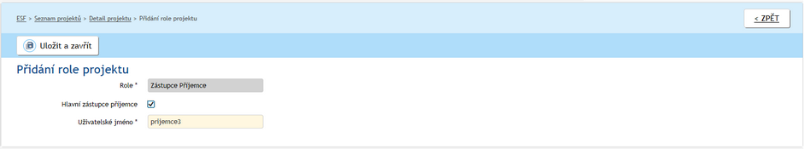
Pro dokončení připojení příjemce potvrdí tlačítkem Uložit a zavřít.
Upozornění: Systém současně kontroluje, zda má subjekt příjemce aktivní datovou schránku. Pokud ano, odesílá do ní zprávu, že k projektu byl v IS ESF 2014+ připojen nový zástupce příjemce. V případě neexistence aktivní datové schránky, není umožněno osobu k projektu v IS ESF 2014+ připojit. Před dalším pokusem o připojení uživatele k projektu musí příjemce zajistit, aby datová schránka subjektu příjemce byla aktivní.
Po dokončení přidání uživatele k projektu se nově připojený uživatel zobrazuje v Seznamu zástupců příjemců na Detailu projektu.
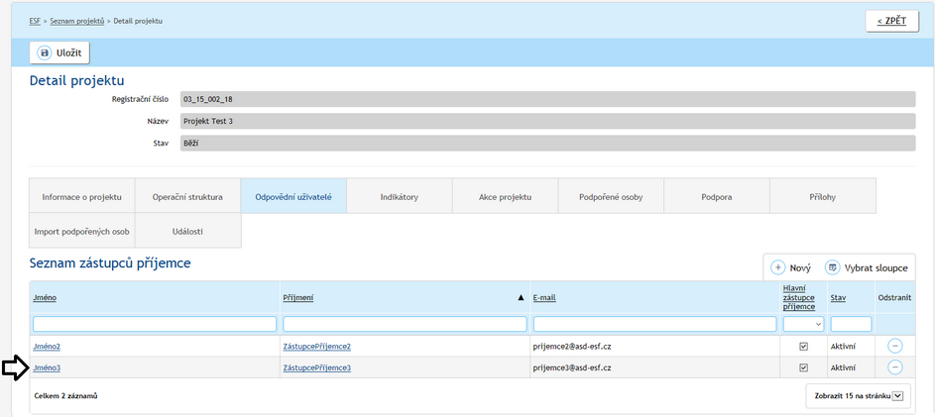

Odebrání zástupce příjemce v Detailu projektu
Na záložce Odpovědní uživatelé uživatel klikne ve sloupci Odstranit na tlačítko Mínus u osoby, kterou chce od projektu odpojit.
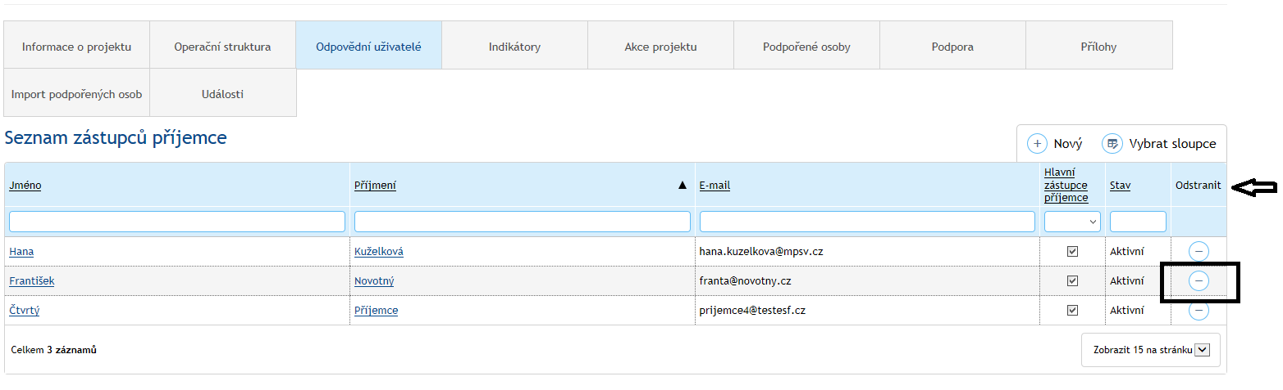
Pro dokončení odebrání uživatele je nutné potvrdit volbu tlačítkem Ano.
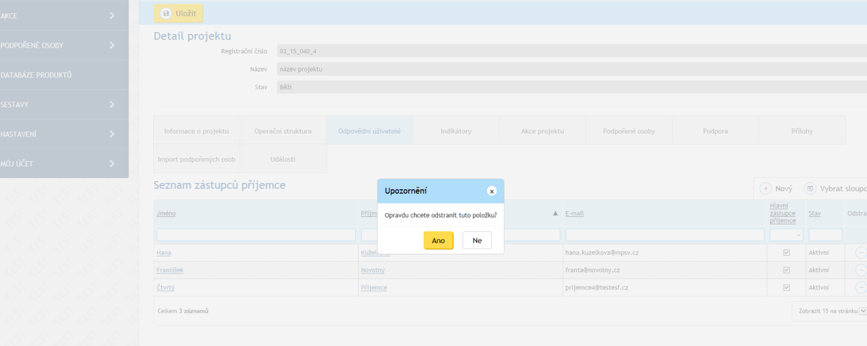

Připojování zástupce nad seznamem projektů
Zástupce příjemce lze připojit k více projektům najednou. Na seznamu projektů vybere uživatel v prvním sloupci projekty, ke kterým chce zástupce připojit a klikne na tlačítko Přidat odpovědné uživatele a následně na možnost Zástupce příjemce. Tento postup je výhodný, pokud chceme osobu přiřadit k více projektům najednou.
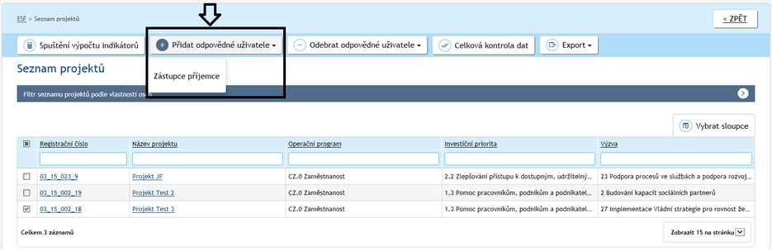
Příjemce vybere, zda připojovaný uživatel bude mít příznak hlavní zástupce příjemce a vyplní uživatelské jméno osoby, kterou chce připojit.
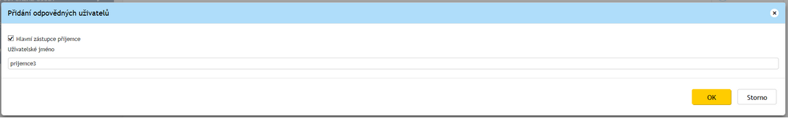
Pro dokončení připojení příjemce potvrdí tlačítkem Uložit a zavřít.
Nově přidaného zástupce příjemce je možno zkontrolovat v Seznamu zástupců příjemců na Detailu projektu.

Odebrání zástupce nad seznamem projektů
Zástupce příjemce lze odebrat u více projektů najednou. Na seznamu projektů vybere příjemce v prvním sloupci projekty, u nichž chce zástupce odebrat a klikne na tlačítko Odebrat odpovědné uživatele a následně na možnost Zástupce příjemce. Tento postup je výhodný, pokud chceme osobu odebrat u více projektům najednou.

Podpořené osoby
Každý účastník projektu (podpořená osoba) se do systému zapisuje s využitím jména, příjmení, bydliště a data narození (osoby, které nejsou identifikovány do této míry detailu, nemohou být započteny mezi účastníky projektu).
Každá osoba se pro daný projekt eviduje právě jednou, bez ohledu na počet podpor, které v rámci projektu využila. V případě, že je stejná osoba podpořena ve více projektech, vystupuje v každém projektu jako unikátní osoba.

Založení nové podpořené osoby v projektu
Na záložce Podpořené osoby příjemce klikne na tlačítko Přidat podpořenou osobu umístěné nad Seznamem podpořených osob.
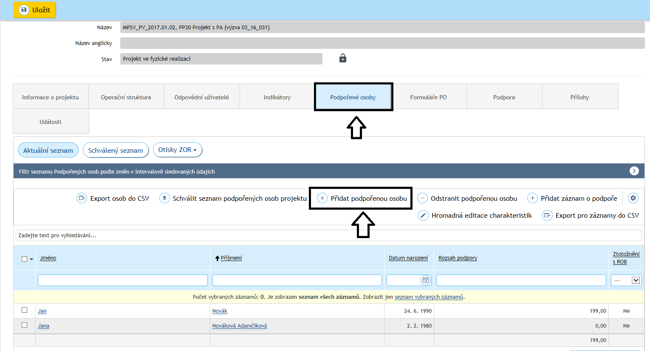

Otevře se Průvodce přidáním podpořené osoby.
V kroku 1 příjemce vyplní systémem požadovaná data a klikne na tlačítko Následující.
Poznámka: Pro zadání obce a její části je třeba kliknout na tlačítko – zobrazí se okno Výběr adresy z RÚIAN, v němž příjemce vybere odpovídající obec / část obce.
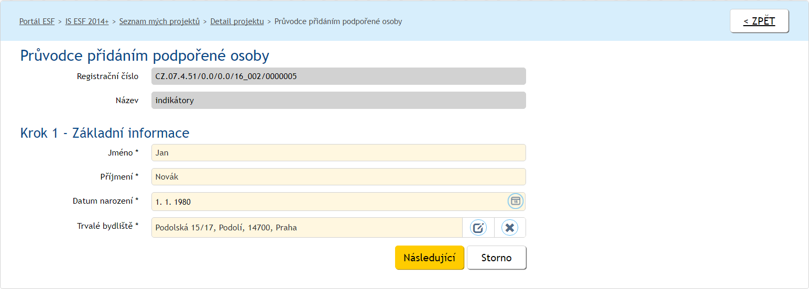
V kroku 2 systém IS ESF 2014+ automaticky vybere jednu z možností:
Vybere možnost Založit jako novou podpořenou osobu v případě, že podpořená osoba zatím není podpořena v žádném z projektů daného příjemce. Příjemce akci potvrdí tím, že klikne na tlačítko Následující.
V případě, že je na některém z projektů daného příjemce v systému evidovaná podpořená osoba, která má všechny údaje shodné s osobou, jejíž údaje jsou nově k projektu zakládány, je třeba osobu „ztotožnit“, aby v systému stejná osoba v rámci projektů realizovaných stejným příjemcem nevystupovala vícekrát. (Každá osoba však v rámci každého jednotlivého projektu vystupuje jako unikátní osoba s unikátními charakteristikami.) Pokud je zapisována osoba, u níž IS ESF 2014+ identifikoval shodu s údaji osoby evidované v rámci jiného projektu realizovaného stejným příjemcem, systém IS ESF 2014+ automaticky vybere možnost Převzít údaje o podpořené osobě a příjemce klikne na tlačítko Následující.
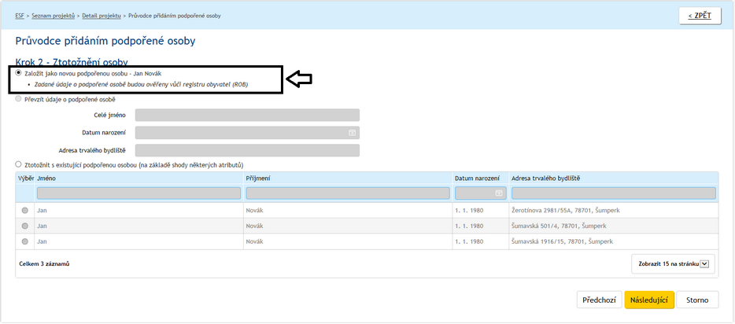
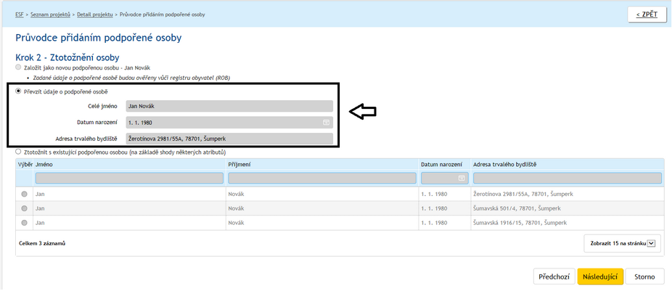

V případě, že je na některém z projektů příjemce v systému evidovaná osoba, která má údaje alespoň ze 3/4 shodné (ale není úplná shoda v údajích, např. neodpovídá adresa), je relevantní třetí z možností na snímku. Systém IS ESF 2014+ automaticky nabídne možnost Ztotožnit s existující podpořenou osobou (na základě shody některých atributů). V seznamu pod touto možností příjemce označí osobu, se kterou se nově zakládaná osoba má ztotožnit a klikne na tlačítko Následující. V případě, že nově zapisovaná osoba není nikdo z nabízených osob už dříve do IS ESF 2014+ založených, příjemce zvolí možnost Založit jako novou podpořenou osobu a volbu potvrdí tím, že klikne na tlačítko Následující.
V tuto chvíli probíhá validace zadaných údajů na Registr obyvatel (ROB) pro potvrzení, že zadaná osoba skutečně existuje. Bez tohoto „ztotožnění“ není možné osobu dále propojit s registry Úřadu práce ČR a České správy sociálního zabezpečení.
V případě pozitivního ztotožnění osoby (tj. ověření existence osoby v registrech), systém upozorní, že „osoba byla ztotožněna v ROB“. Pokud se osobu v Registru obyvatel nepodaří ztotožnit, systém umožní údaje o osobě uložit, ale zároveň upozorní: „Nepodařilo se ztotožnit osobu s ROB, ověřte, že jste všechny údaje zadali správně“. Do výpočtu dosažených hodnot indikátorů tato osoba bez dalších kroků nevstupuje.
V kroku 3 příjemce vyplní systémem požadovaná navazující data a klikne na tlačítko OK.
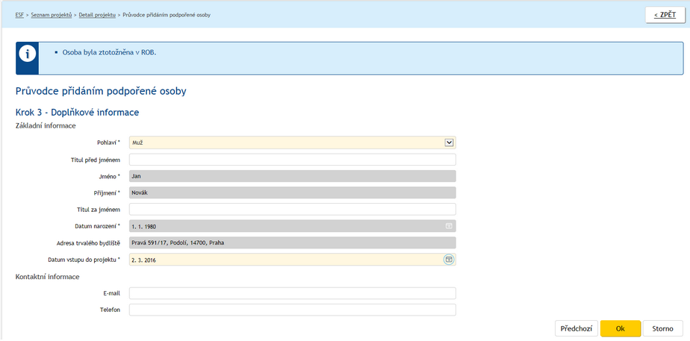
Po potvrzení tlačítkem OK se otevře Detail podpořené osoby.
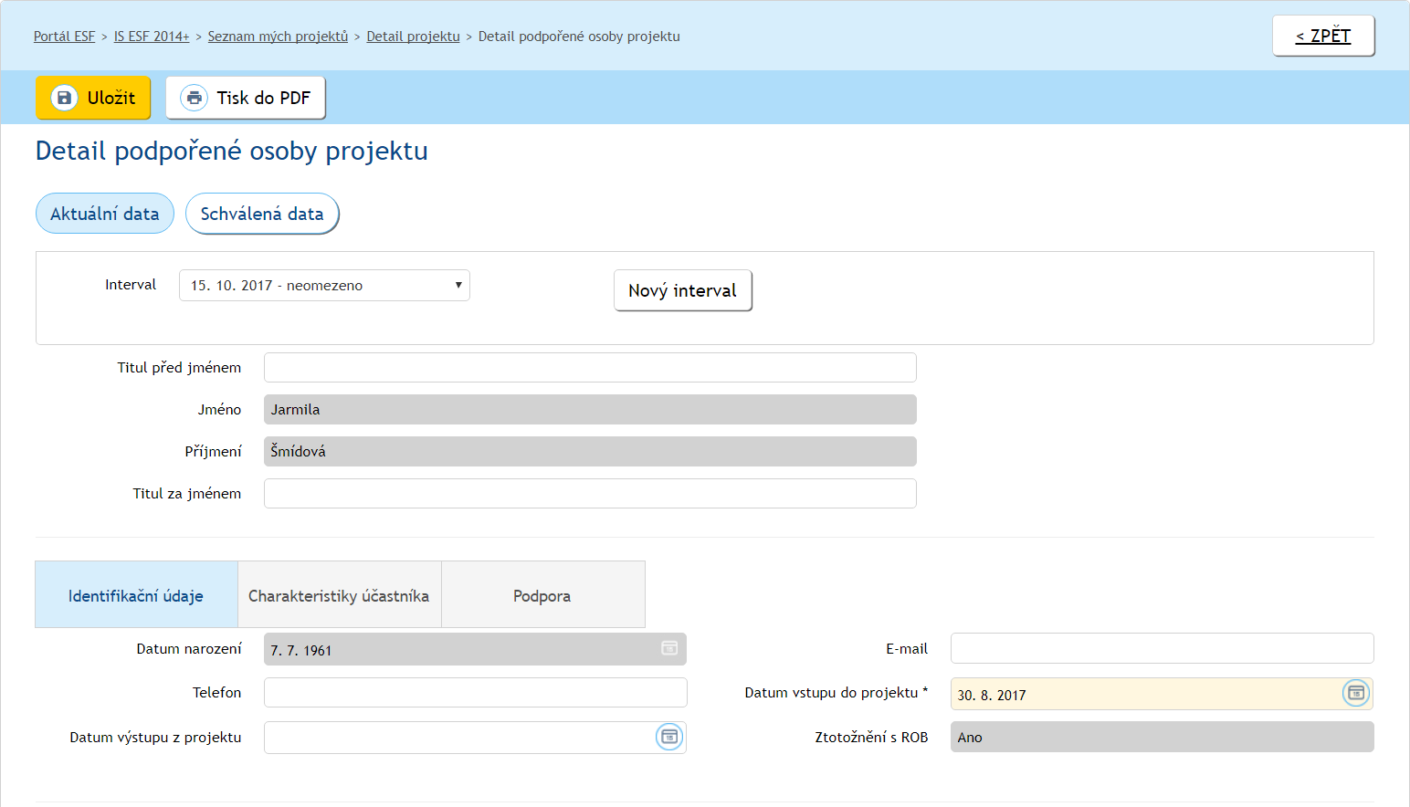
Ke každé osobě, k níž chce příjemce v IS ESF 2014+ zapsat podporu, kterou daný klient v rámci projektu získal, musí být v IS ESF 2014+ rovněž zapsány vymezené charakteristiky (navazují na povinné indikátory v rozsahu dle přílohy I nařízení Evropského parlamentu a Rady (EU) č. 1304/2013 ze dne 17. prosince 2013, o Evropském sociálním fondu a o zrušení nařízení (ES) č. 1081/2006).
Na portálu www.esfcr.cz je k dispozici návrh formuláře (Monitorovací list podpořené osoby), který je možné využít při sběru údajů od jednotlivých klientů. Součástí formuláře je informace o účelu sběru informací a dále o vazbě na zákon č. 101/2000 Sb., o ochraně osobních údajů. Formulář není pro příjemce závazný, pokud může potřebná data podložit jinou průkaznou evidencí, není nutné formulář používat. Příjemce je také oprávněn si obsah Monitorovacího listu podpořené osoby upravit (např. v něm nezjišťovat něco, co už je mu známo a eviduje to v podobě nějakého jiného dokumentu/databáze).

Zápis charakteristik platných k zahájení účasti osoby v projektu
Stav je zjišťován ke dni zahájení účasti osoby v projektu. Příjemce následně (po vstupu osoby do projektu) neprovádí aktualizaci těchto údajů vyjadřujících stav k zahájení účasti účastníka v projektu.
Přesný seznam charakteristik (tj. zejména hodnoty, kterých daná charakteristika může nabývat) včetně potřebných definic je v Obecné části pravidel pro žadatele a příjemce v rámci OPZ, v kapitole zaměřené na indikátory. Jedná se o parametry:
- Pohlaví
- Postavení na trhu práce
- Nejvyšší dosažené vzdělání
- Typ znevýhodnění
- Přístup k bydlení
- Situace osob sdílejících stejnou domácnost
- Sektor ekonomiky, v němž je osoba ekonomicky aktivní
- Specifikace působení ve veřejném sektoru
Bod „4. Typ znevýhodnění“ se vztahuje k citlivým osobním údajům a účastník může odmítnout poskytnout k němu informace.
Bod „7. Sektor ekonomiky, v němž je osoba ekonomicky aktivní“ je relevantní pouze pro osoby, které jsou ekonomicky aktivní.
Bod „8. Specifikace působení ve veřejném sektoru“ je relevantní pouze pro osoby, které jsou zaměstnanci ve veřejném sektoru.
Na záložce Charakteristiky účastníka dostupné v Detailu podpořené osoby příjemce vyplní požadované charakteristiky.
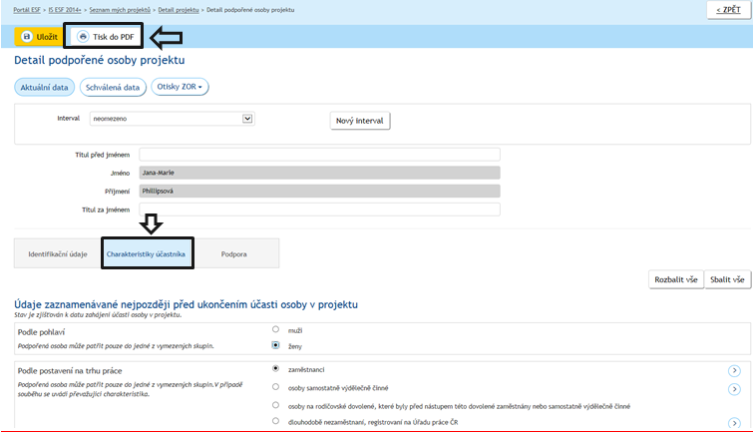

Provedené změny je třeba uložit stisknutím tlačítka .
Po ručním zadání údajů o účastníkovi ze strany příjemce na záložce Detail podpořené osoby projektu je možné využít tlačítko „Tisk do PDF“, po jehož stisknutí dojde k vygenerování formuláře Monitorovací list podpořené osoby s vyplněnými údaji o podpořené osobě ve formátu PDF. Formulář následně příjemce vytiskne a předá podpořené osobě k podpisu. (K předání vytištěné verze nemusí dojít, pokud podpořená osoba disponuje elektronickým podpisem a soubor podepíše elektronicky.)
Nově založenou osobu je možno zkontrolovat v Seznamu podpořených osob na Detailu projektu.
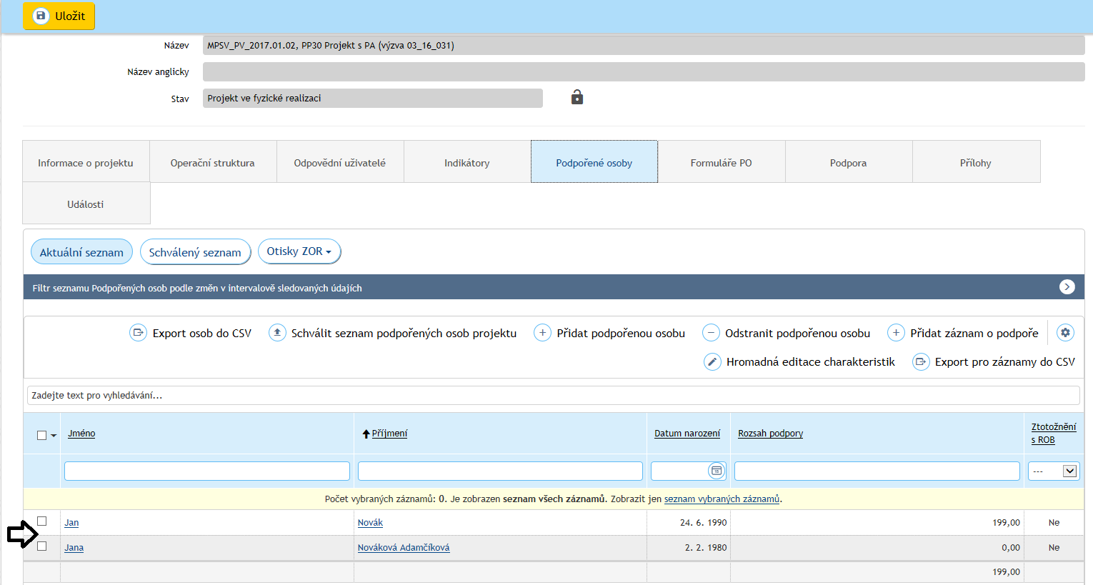
Systém umožňuje kromě zápisu charakteristik ke každé jednotlivé podpořené osobě také hromadný zápis charakteristik. Uživatel nejprve označí osoby, ke kterým chce hromadně zapsat stejné charakteristiky a pak stiskne tlačítko Hromadná editace charakteristik.
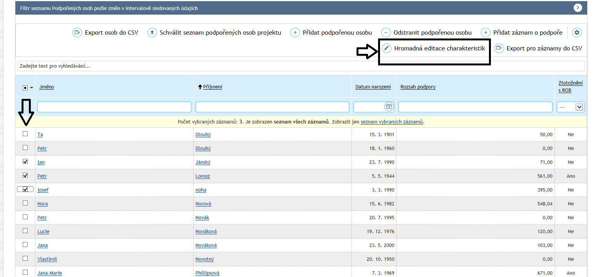
Uživatel následně v seznamu skupin charakteristik aktivuje ty skupiny, ve kterých chce provést změny (neaktivované charakteristiky nebudou ovlivněny). Uživatel následně ve vybraných skupinách charakteristik nastaví charakteristiky, které chce hromadně přidat k vybraným osobám. Potvrzením této akce tlačítkem Uložit se vybraným podpořeným osobám projektu nastaví dané charakteristiky.
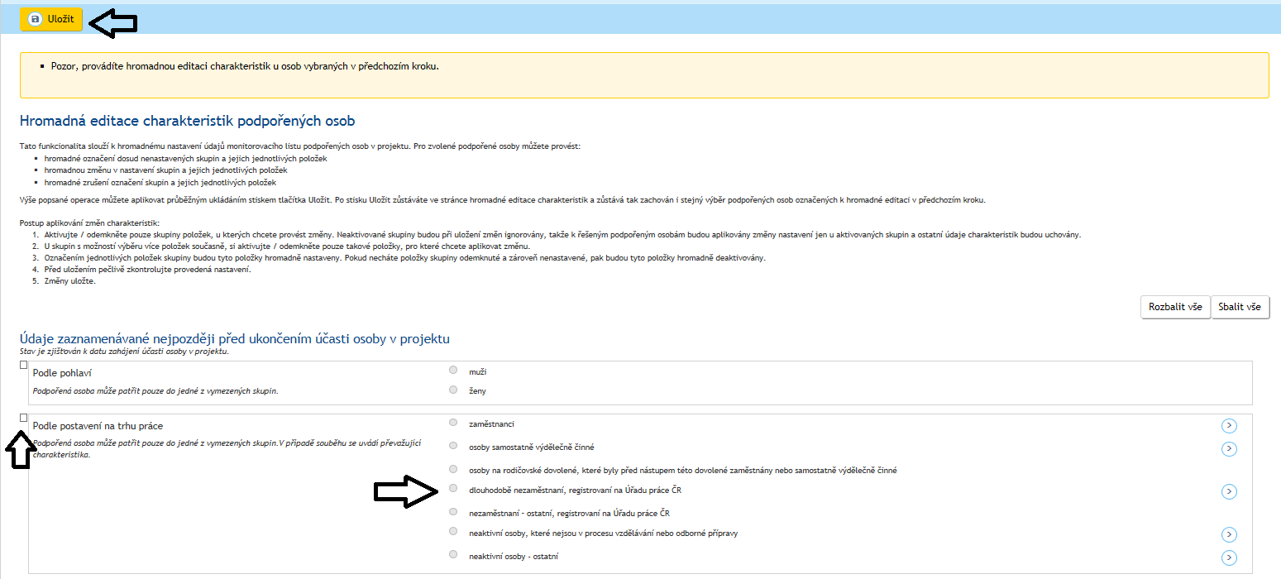
U skupin charakteristik, které umožňují výběr žádné nebo více možností, je nutno po zvolení příslušné skupiny ještě odemknout zaškrtnutím prostředního checkboxu položku v rámci skupin, kterou hodlá uživatel přiřadit k vybraným osobám. Nevybrané charakteristiky nebudou měněny a vybraným osobám zůstanou přiřazeny stávající hodnoty těchto charakteristik. Vybrané charakteristiky uživatel buď označí (pokud je vybrané osoby splňují), nebo nechá neoznačené (pokud je dané osoby nesplňují).
Na příkladu níže, příjemce hodlá měnit všem vybraným osobám dvě charakteristiky podle typu znevýhodnění. Všem osobám vybraným k hromadné editaci bude zaškrtnuta charakteristika „migranti; osoby, které jsou původem cizinci; menšiny“ a naopak bude nastavena jako nezaškrtnutá charakteristika „osoby s jiným znevýhodněním“. Zbývající charakteristika („osoby se zdravotním postižením“) zůstane beze změny, tj. případná jednotlivým osobám individuálně vyplněná charakteristika zůstane v platnosti.
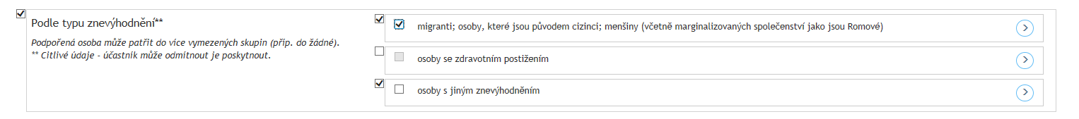
V seznamu podpořených osob jsou volby 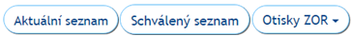 .
V aktuálním seznamu podpořených osob jsou osoby a jejich údaje k aktuálnímu datu včetně těch rozpracovaných.
Ve schváleném seznamu jsou podpořené osoby a jejich údaje, které jsou využívány pro výpočet indikátorů. Do schváleného seznamu vstupují osoby v okamžiku provedení akce Schválit seznam podpořených osob projektu (blíže viz kap. 3.6.1).
Tlačítko Otisky ZOR slouží k zobrazení seznamu podpořených osob, který byl využit pro výpočet hodnot indikátorů v jednotlivých zprávách o realizaci projektu.
Ze schváleného seznamu podpořených osob a z uložených otisků zpráv o realizaci projektu lze zkontrolovat podmínky pro započtení podpořených osob do hodnot indikátorů (blíže viz kap. 3.6.2).

Zápis charakteristik vyjadřujících stav po ukončení účasti osoby v projektu
Stav je zjišťován nejpozději do 4 týdnů od ukončení účasti osoby v projektu. Postihuje změnu v době od zahájení účasti osoby na projektu až do okamžiku zjišťování, přičemž stav v době zjišťování trvá, tj. např.
  - zda je osoba v porovnání se situací před vstupem do projektu nově v procesu vzdělávání či odborné přípravy,
  - zda osoba v porovnání se situací před vstupem do projektu získala kvalifikaci,
  - osoby původně nezaměstnané nebo neaktivní jsou nově zaměstnané nebo OSVČ apod.
Přesný seznam charakteristik (tj. zejména hodnoty, kterých daná charakteristika může nabývat) včetně potřebných definic je v Obecné části pravidel pro žadatele a příjemce v rámci OPZ, v kapitole zaměřené na indikátory.
Příjemce doplní u podpořené osoby na záložce Identifikační údaje datum ukončení účasti v projektu a na záložce Informace o osobě příslušné charakteristiky odpovídající situaci po ukončení účasti v projektu. Datum ukončení účasti v projektu by měl příjemce vyplňovat až poté, kdy si je jist, že daná osoba již žádnou podporu z projektu čerpat nebude. Důvod je ten, že po vyplnění data ukončení účasti v projektu u dané osoby a předložení zprávy o realizaci projektu ŘO ke kontrole dojde k zafixování charakteristik vyjadřujících stav po ukončení účasti osoby v projektu a tyto charakteristiky včetně data ukončení účasti v projektu budou pro příjemce needitovatelné. Systém prostřednictvím přímého napojení na registr Úřadu práce ČR a České správy sociálního zabezpečení zjistí sám bez účasti příjemce, zda účastník začal nově hledat zaměstnání (tj. je evidován jako uchazeč o zaměstnání) nebo zda je zaměstnán nebo OSVČ.
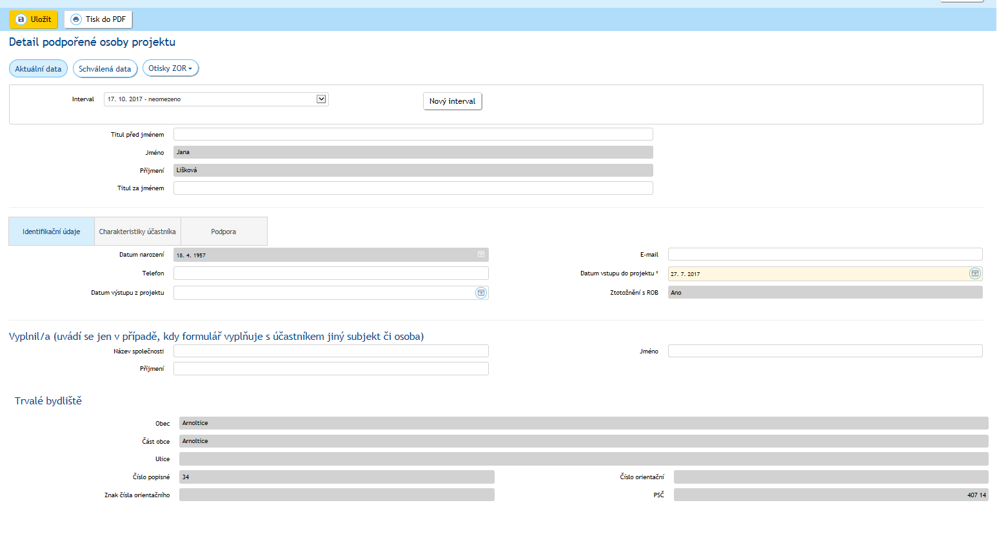
Obdobně jako v případě charakteristik platných k zahájení účasti osoby v projektu umožňuje systém i v případě charakteristik vyjadřujících stav po ukončení účasti osoby v projektu hromadný zápis těchto charakteristik. Uživatel nejprve označí osoby, ke kterým chce hromadně zapsat stejné charakteristiky a pak stiskne tlačítko Hromadná editace charakteristik. Uživatel následně v seznamu skupin charakteristik aktivuje poslední skupinu v seznamu Podle situace po ukončení účasti v projektu a v této skupině vybere charakteristiky, které chce hromadně přidat k vybraným osobám. Nevybrané charakteristiky nebudou měněny a vybraným osobám zůstanou přiřazeny stávající hodnoty těchto charakteristik. Vybrané charakteristiky uživatel buď označí (pokud je vybrané osoby splňují), nebo nechá neoznačené (pokud je dané osoby nesplňují). Potvrzením této akce tlačítkem Uložit se vybraným podpořeným osobám projektu nastaví dané charakteristiky.
Na příkladu níže, příjemce hodlá měnit všem vybraným osobám dvě charakteristiky zjišťované po ukončení účasti. Všem osobám vybraným k hromadné editaci bude zaškrtnuta charakteristika „osoba, která po svém zapojení do projektu získala kvalifikaci“ a naopak bude nastavena jako nezaškrtnutá charakteristika „osoba nově zapojená do procesu vzdělávání/odborné přípravy“. Všechny ostatní charakteristiky zjišťované po ukončení účasti zůstanou beze změny, tj. případné jednotlivým osobám individuálně vyplněné charakteristiky zůstanou v platnosti. Pro získání lepšího přehledu o prováděné editaci je zcela dole pod charakteristikami zobrazená část „Seznam podpořených osob vybraných pro hromadnou editaci jejich charakteristik“, která podává přehled o všech účastnících, u nichž je hromadně editována charakteristika. Nad seznamem těchto osob je k dispozici ozubené kolečko, které po rozkliknutí nabízí export seznamu do .xls formátu.
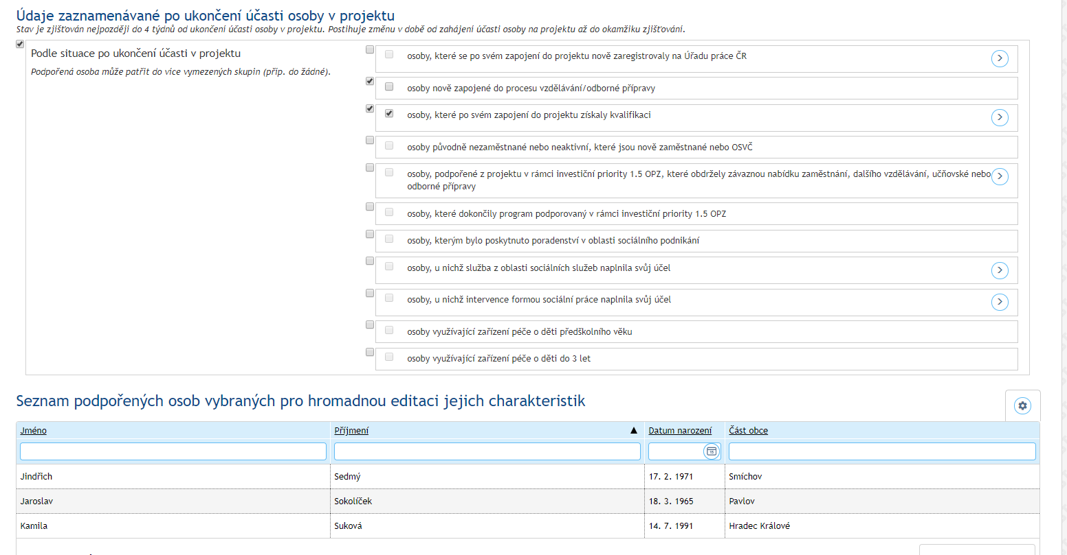

Problémy se ztotožněním osoby v Registru obyvatel
V případě, že se nepodařilo ztotožnit zadanou osobu v Registru obyvatel, systém údaje uloží, ale do vyřešení tohoto problému osoba nevstupuje do výpočtu dosažených hodnot indikátorů.
Postup při řešení problému se ztotožněním v Registru obyvatel:
- Příjemce zkontroluje přesný soulad údajů vložených v systému s podkladovými materiály (údaje z monitorovacího listu podpořené osoby, z jiné evidence atd.).
- Příjemce zkontaktuje podpořenou osobu a ověří zadávané údaje.
V případě zjištěné chyby příjemce údaje opraví. Jakmile je v detailu podpořené osoby provedena změna v některé z položek: Jméno, Příjmení, Datum narození nebo Adresa trvalého bydliště, dojde automaticky k pokusu o ztotožnění osoby na Registr obyvatel. Uživatel při uložení změn těchto položek dostane výsledek dotazování v Registru obyvatel, a to buď upozornění na neúspěšné ztotožnění, nebo oznámení o ztotožnění.
Registr obyvatel obsahuje referenční údaje o všech občanech ČR, cizincích s povolením k pobytu v ČR, cizincích s udělením azylu či doplňkové ochrany. U osob z těchto cílových skupin by mělo ke ztotožnění dojít vždy. V odůvodněných případech však může dojít k situaci, kdy ke ztotožnění nedojde, i když je osoba identifikovaná a je z oprávněné cílové skupiny (např. u projektů zaměřených na cílovou skupinu migrantů, žadatelů o azyl atp.).
Pokud tedy bylo ztotožnění vůči Registru obyvatel neúspěšné (i po případné opravě chyb) a existuje legitimní důvod, proč podpořená osoba není vedena v Registru obyvatel, je možné v IS ESF 2014+ záznam upravit tak, aby tato osoba do výpočtu dosažených hodnot indikátorů vstupovala. Na projektu však musí být tato možnost povolena pracovníkem ŘO. V takovém případě příjemce osloví projektového manažera, který je projektu přidělen, prostřednictvím interní depeše, a zdůvodní svoji žádost o povolování potvrzení identity podpořené osoby neztotožněné v Registru obyvatel.
Pokud je pro daný projekt možnost povolena, příjemce v Detailu podpořené osoby na záložce Identifikační údaje potvrdí identitu podpořené osoby stiskem tlačítka Potvrdit a následným uložením detailu.
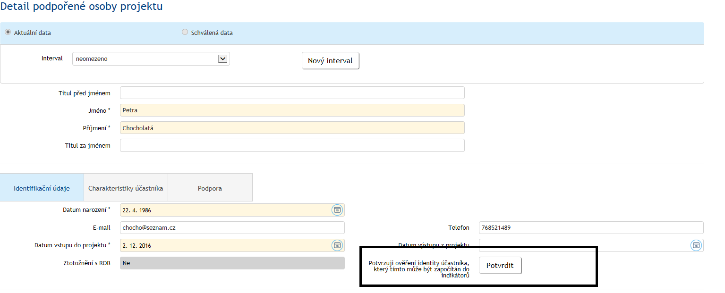
Po stisku tlačítka se příjemci zobrazí upozornění, po jehož odsouhlasení se provede potvrzení identity dané osoby. V detailu podpořené osoby projektu se zobrazí nová sekce Potvrzení identity účastníka s informací, kdo a kdy potvrzení provedl.

Potvrzením identity podpořené osoby neztotožněné v Registru obyvatel příjemce stvrzuje, že podpořená osoba skutečně existuje, je jednoznačně identifikována a je možno ji s využitím zadaných údajů pro účely kontroly kontaktovat. Při kontrole na místě předloží příjemce podklady vztahující se k účasti těchto osob v projektu.
Pouze v případě, že je projekt zaměřen výlučně na cílovou skupinu, která se v Registru obyvatel nikdy neztotožní (např. žadatelé o azyl), ponechá projektový manažer na základě zdůvodněné žádosti funkcionalitu povolenou v průběhu celé realizace projektu. V ostatních případech příjemce po úspěšném potvrzení identity v systému informuje projektového manažera, který funkcionalitu opět vypne. Při větším výskytu neztotožněných údajů, doporučujeme žádat o povolení potvrzení identity pro více osob najednou.

Zafixování údajů o podpořených osobách
Příjemce může editovat všechny záznamy o podpořených osobách a jejich charakteristikách platných k okamžiku zahájení účasti dané osoby v projektu, pokud osoba ještě nebyla zahrnuta do žádné zprávy o realizaci projektu předložené ŘO ke kontrole. Charakteristiky platné k okamžiku zahájení účasti podpořené osoby v projektu je tedy možné editovat v případech: nově zadané záznamy o podpořených osobách a dále záznamy o osobách, které byly do IS ESF 2014+ zadány již dříve, avšak dané osoby zatím nebyly započteny do dosažených hodnot indikátorů v žádné z již předložených zpráv o realizaci projektu předložených ŘO ke kontrole (např. z důvodu nesplněné bagatelní podpory či neztotožnění v Registru obyvatel).
Zafixování charakteristik vyjadřujících stav po ukončení účasti osoby v projektu je kromě zahrnutí dané osoby do zprávy o realizaci projektu předložené ŘO ke kontrole navázáno rovněž na vyplnění data ukončení účasti této osoby v projektu. Záznamy o charakteristikách vyjadřujících stav po ukončení účasti osoby v projektu je proto možné editovat i u osoby již vykázané ve zprávě o realizaci projektu předložené ŘO ke kontrole, pokud ještě nebylo u dané osoby vyplněno datum ukončení účasti v projektu. Datum ukončení účasti osoby v projektu je možno vyplnit (myšleno poprvé vyplnit) také u osob již vykázaných ve zprávách o realizaci předložených ŘO ke kontrole (rovněž viz kap. 3.3.3).
Po vyplnění data ukončení účasti v projektu u dané osoby a předložení zprávy o realizaci projektu ŘO ke kontrole dojde k zafixování charakteristik vyjadřujících stav po ukončení účasti osoby v projektu a tyto charakteristiky jsou pro příjemce needitovatelné.
Příjemce může editovat datum výstupu z projektu zafixovaných záznamů pouze v následujících případech:
- Pokud není u zafixované osoby zadáno datum výstupu z projektu. Zároveň platí, že nově zadané datum výstupu nesmí být nižší než datum poslední schválené zprávy o realizaci projektu.
- Pokud je zadáno datum výstupu z projektu a je vyšší, než datum dosažení hodnot indikátorů k poslední schválené zprávy o realizaci projektu. Nová hodnota data výstupu nesmí být nižší než datum poslední schválené zprávy o realizaci projektu.
- Pokud je u zafixované osoby zadáno datum výstupu z projektu a zároveň není zaškrtnuta žádná z charakteristik sledovaných po ukončení účasti v projektu. Nová hodnota data výstupu nesmí být nižší než datum zadané v poslední schválené zprávě o realizaci projektu.
Záznamy o podpořených osobách, které již byly započteny do dosažených hodnot indikátorů ve zprávě o realizaci projektu předložené ŘO ke kontrole, nemůže již příjemce editovat.
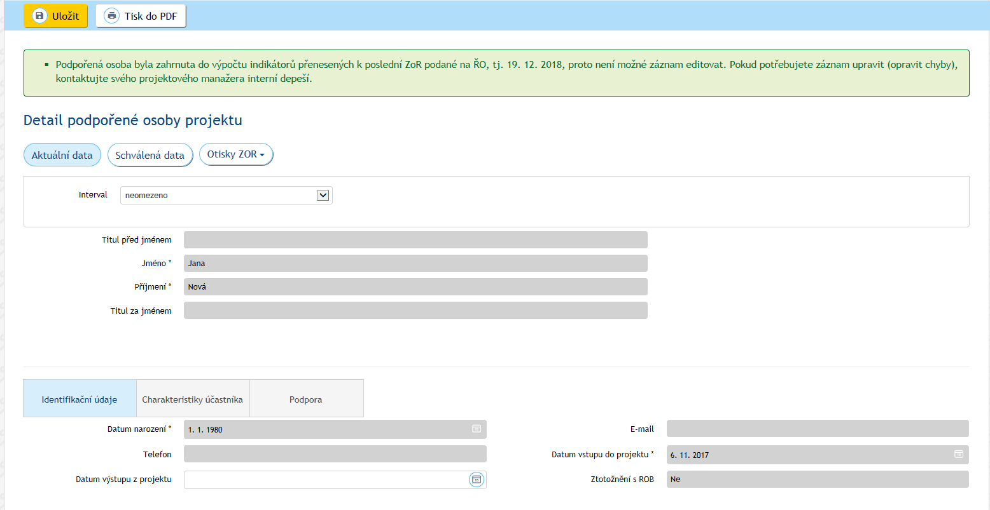
Pokud přesto příjemce v těchto záznamech o podpořených osobách potřebuje provést úpravu (opravu chyby), osloví projektového manažera, který je projektu přidělen, prostřednictvím interní depeše, ve které přesně specifikuje, jaké záznamy je třeba opravit (s uvedením současné chybné a nové správné hodnoty) a svoji žádost o opravu záznamů náležitě zdůvodní. Případné chyby, které nemají dopad na výpočet hodnot indikátorů, není třeba opravovat. Žádost o opravu záznamů a nezbytnost jejich provedení posoudí a v případě souhlasu provádí pracovníci ŘO, příjemce je o opravě záznamů, případně o zamítnutí žádosti o změnu záznamů, informován.
V případě, že se požadavek na opravu týká pouze změny data výstupu podpořené osoby z projektu, může příjemce požádat o povolení editace prostřednictvím interní depeše. Součástí žádosti musí být zdůvodnění požadavku, včetně uvedení termínu, do kterého má být editace povolena.
UPOZORNĚNÍ: Pravidla týkající se zamknutí (zafixování) záznamů o podpoře, kterou daná osoba v projektu využila, viz kap. 3.5.5.

Import údajů o podpořených osobách

Import údajů prostřednictvím CSV šablony
Podpořené osoby lze do systému hromadně naimportovat prostřednictvím CSV souboru. V systému je v Detailu projektu na záložce Formuláře PO uložena šablona CSV souboru ke stažení, včetně návodu, jakým způsobem údaje vyplnit.
Ve vybraném souboru musí být dodržena struktura dat tak, jak ji systém očekává (tzn. např. PSČ je třeba zadávat bez mezer – podrobněji viz nápověda v IS ESF 2014+). Jedině tak může dojít k úspěšnému provedení hromadného importu podpořených osob (včetně potřebných charakteristik). Na záložce Formuláře PO v části Nahrát soubory s novými formuláři (PDF, CSV) příjemce klikne na tlačítko Vybrat a vybere soubor. Zpracování tohoto souboru zahájí potvrzením volby Otevřít.
Příjemce může soubory nahrát také tak, že označený soubor na počítači přetáhne myší do modrého pole.
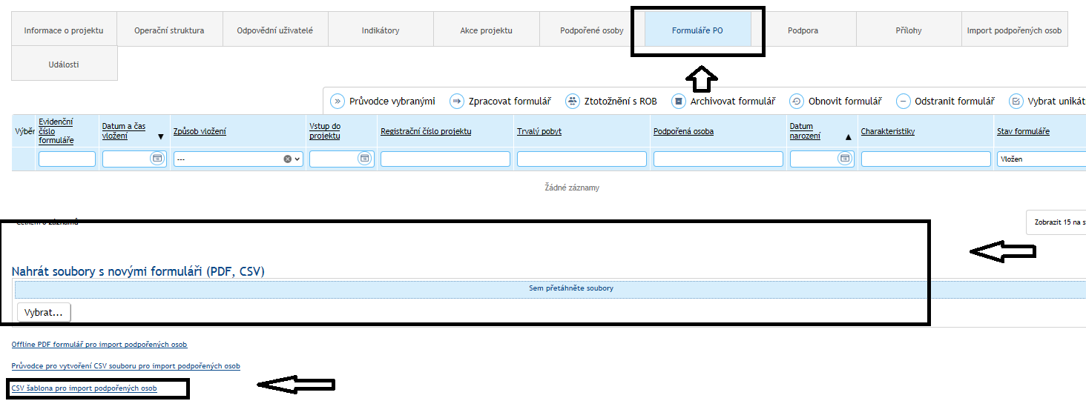
Před importem údajů ze šablony CSV systém kontroluje, zda jsou záznamy úplné a neobsahují zjevné chyby, např. zda jsou vyplněna všechna povinná pole a zda jsou vyplněna ve správném formátu.
V případě, že záznamy o všech podpořených osobách jsou validní, pak systém soubor zpracuje a změní stav dokumentu Vložen bez chyb. Záznamy o podpořených osobách se uloží do Seznamu formulářů PO, kde jsou k dispozici pro další zpracování.
V případě, že systém identifikuje mezi importovanými údaji alespoň jeden záznam, který je chybný, pak všechny záznamy o podpořených osobách, které nevykazují zjevné chyby, zpracuje a uloží do Seznamu formulářů PO. Záznamy o podpořených osobách identifikované jako nevalidní, systém nezpracuje a změní stav dokumentu na Vložen s chybami. Pro identifikaci chyb klikne příjemce na záznam Vložen s chybami a odkazem se dostane do seznamu chyb. Takto identifikované chyby příjemce opraví, uloží do nového CSV souboru a podpořené osoby, které se dříve importovat nepodařilo, nahraje dodatečně.
Pokud systém při zpracování neidentifikuje žádné validní záznamy, změní stav dokumentu na Nevložen. Pro identifikaci chyb klikne příjemce na záznam Nevložen a odkazem se dostane do seznamu chyb. Takto identifikované chyby příjemce opraví v CSV souboru a podpořené osoby nahraje znovu.
Výsledek importu jednotlivých nahrávaných souborů je zaznamenán v části Stav vložení formulářů za posledních 24 hodin. Pro každý importovaný soubor jsou v přehledu k dispozici následující údaje:
- Název souboru – identifikace importovaného souboru
- Datum a čas vložení – přesný datum a čas vložení
- Počet záznamů celkem – údaj o počtu vyplněných řádků v CSV souboru
- Počet vložených záznamů – počet záznamů bez chyb, které byly skutečně vloženy do seznamu na záložce Formuláře PO
- Počet chybných záznamů – počet nezpracovaných záznamů z důvodu chybných údajů
- Zpracováno – údaj o průběžném stavu vkládání záznamů v procentech
- Stav – aktuální stav zpracování souboru
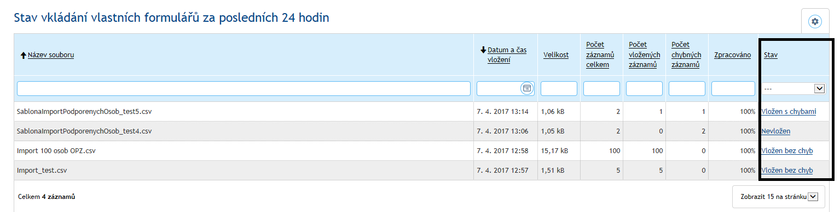
Záznamy o výsledcích importu jednotlivých souborů jsou v části Stav vložení formulářů za posledních 24 hodin archivovány, jak z názvu vyplývá, pouze 24 hodin. Pokud tedy výsledkem importu je stav Vložen s chybami nebo Nevložen a současně příjemce chyby nemůže nebo nechce opravit hned, je vhodné si seznam chyb ze systému vyexportovat. Příjemce klikne na tlačítko Možnosti nad Seznamem chyb a vybere možnost Exportovat data – Sešit MS Excel.
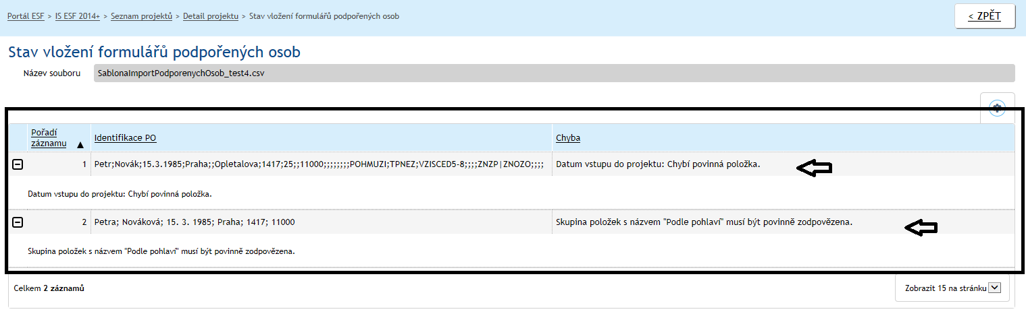
Po úspěšném nahrání záznamů do Seznamu formulářů PO následuje zpracování údajů v systému IS ESF 2014+ příjemcem, viz dále kap. 3.4.4.
Do doby, než údaje uložené v seznamu formulářů podpořených osob příjemce „zpracuje“, daná osoba do skupiny podpořených v rámci daného projektu nevstupuje.
V případě opakovaného zadávání údajů o podpořených osobách a jim poskytnutých podporách prostřednictvím csv šablony (např. při zpracování další zprávy o realizaci projektu), je výhodné již zadané údaje o vybraných podpořených osobách nejprve vyexportovat do souboru csv, do takto vytvořeného souboru následně doplnit např. nové záznamy o podpoře za další monitorovací období a poté záznamy hromadně naimportovat prostřednictví csv souboru dle postupu v této kapitole.
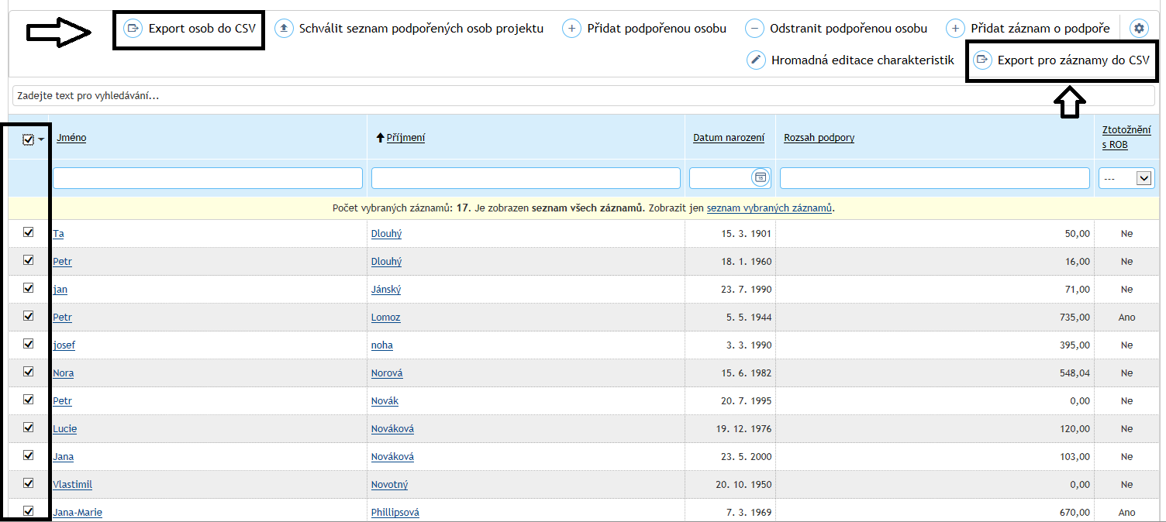
Exportovat do csv souboru je možno záznamy o podpořených osobách včetně charakteristik (tlačítko Export osob do CSV) nebo identifikační údaje podpořených osob pro doplnění záznamů o podpoře (tlačítko Export pro záznamy do CSV). Exportované csv soubory je následně možno stáhnout k editaci.
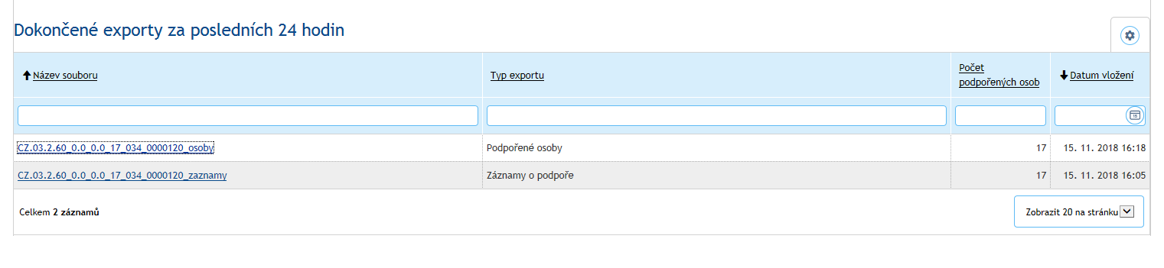

Import údajů prostřednictvím PDF formuláře
Zástupce příjemce může podpořené osobě poskytnout PDF formulář monitorovacího listu podpořené osoby.
Na záložce Informace o projektu příjemce v roli zástupce příjemce nebo hlavní zástupce příjemce zaškrtne možnost vyplnění stažení PDF formuláře v poli Povolit stažení PDF formuláře podpořené osoby. Po uložení této změny se zobrazí vygenerovaný odkaz na PDF formulář, který je možno zkopírovat pomocí tlačítka za odkazem. Ve vygenerovaném formuláři jsou již předvyplněny údaje v části Identifikace projektu (Registrační číslo projektu, Název projektu, Příjemce podpory (název).
Vygenerovaný webový odkaz nebo stažený PDF formulář příjemce poskytne osobám podpořeným v projektu.
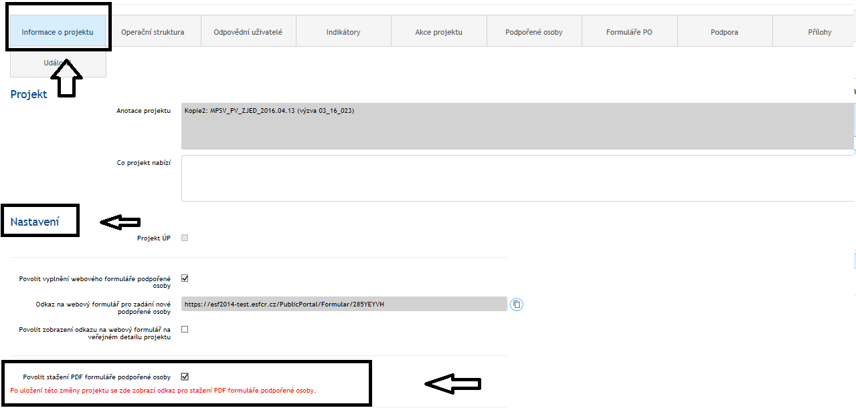

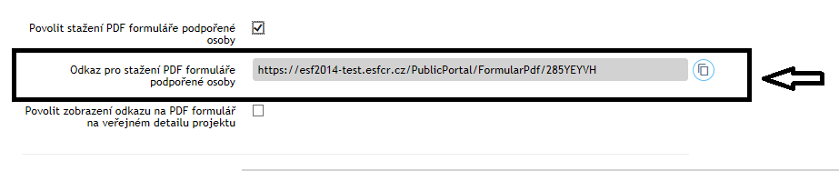
Příjemce má v případě zájmu možnost zobrazit odkaz na PDF formulář v detailu projektu, který je veřejně dostupný v aplikaci IS ESF 2014+ na odkaze https://esf2014.esfcr.cz/ pod záložkou Projekty.
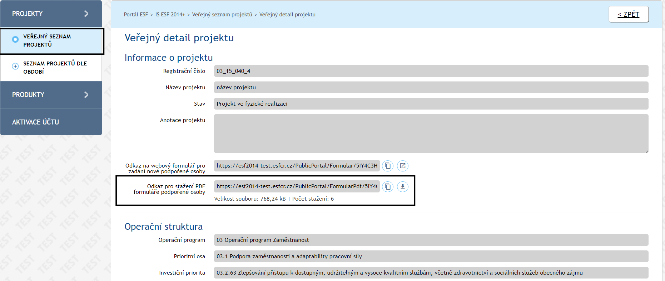
K vyplnění PDF formuláře je nutné mít v počítači nainstalovaný program pro zobrazení dokumentů ve formátu pdf (např. Acrobat Reader). Po otevření souboru je třeba v záhlaví vyplnit všechna povinná pole (jsou podbarvena žlutou barvou) a je možnost vyplnit šedá pole (jsou nepovinná). Zpracovatel dále musí zaškrtnout odpověď ke každé zjišťované charakteristice. (Výjimkou je citlivý údaj týkající se typu znevýhodnění (blíže viz kap. 3.3.2) který může účastník odmítnout poskytnout.
V monitorovacím listu podpořené osoby je také pasáž určená pro záznam vazby cílové skupiny na programovou oblast (vymezení viz Obecná část pravidel pro žadatele a příjemce v OPZ, kap. 14 Územní způsobilost projektů OPZ). Využívá se pro projekty, kdy se aktivity projektu konají mimo programovou oblast, a příjemce proto musí dokládat vazbu cílové skupiny na programovou oblast. V takovém případě příjemce při předávání PDF formuláře instruuje podpořené osoby a požádá je rovněž o vyplnění sekce „Vazba na vymezené území“. Pokud není třeba podle pravidel územní způsobilosti vazbu cílové skupiny na programovou oblast dokládat, nebo pokud je ji třeba dokládat, nicméně příjemce (příp. partner) ji může doložit i bez tohoto formuláře, je tato část nerelevantní a podpořená osoba ji nevyplňuje.

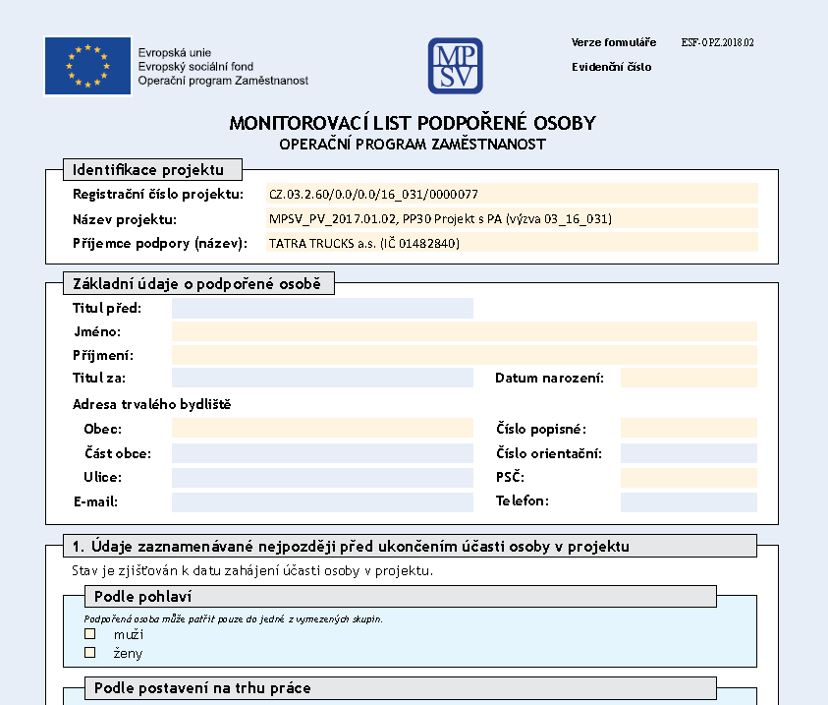
Jakmile jsou všechna data do formuláře zadána, zpracovatel může provést odeslání údajů. V případě, že je dokument vyplňován na počítači, který má k dispozici připojení na internet, je možné formulář hned odeslat do IS ESF 2014+. Po stisknutí tlačítka Odeslat se provede ověření správnosti vyplnění formuláře a dojde k vygenerování evidenčního čísla. Dále se ověří existence daného projektu v systému IS ESF 2014+ a správnost zadané adresy trvalého bydliště v RÚIAN.
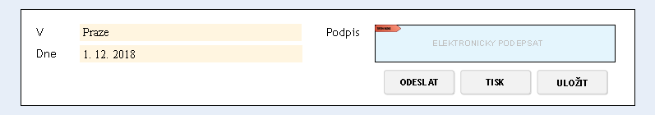
O úspěšném odeslání formuláře do IS ESF 2014+ je zpracovatel informován potvrzovacím hlášením „Import proběhl úspěšně“.
Stisknutím tlačítka Tisk podpořená osoba vytiskne formulář. Vytištěný a podepsaný formulář předává příjemci. Tisk by nebyl potřeba pouze v případě, že osoba podepíše formulář elektronicky; pokud ovšem nedisponuje elektronickým podpisem, musí dojít k vytištění a připojení podpisu na listinné verzi formuláře.
V případě, že podpořená osoba vyplňuje formulář na počítači bez internetového připojení, vyplněný formulář nejprve stisknutím tlačítka Tisk vytiskne. Po stisku tohoto tlačítka dojde k vygenerování evidenčního čísla formuláře. Po té účastník stiskne tlačítko Uložit a vygenerovaný soubor uloží ve formátu PDF. Soubor pak zašle příjemci emailem nebo předá na nosiči dat společně s vytištěným a podepsaným formulářem. (K předání vytištěné verze nemusí dojít, pokud podpořená osoba disponuje elektronickým podpisem a soubor podepíše elektronicky.)
V případě, že podpořená osoba vyplnila PDF formulář bez přístupu k internetu, nahraje příjemce soubory do IS ESF 2014+ manuálně v detailu projektu na záložce Formuláře PO v části Nahrát soubory s novými formuláři (PDF, CSV). Kliknutím na tlačítko Vybrat označí příjemce pomocí souborového průzkumníka vybraný soubor, který má uložen na počítači. Uložený soubor musí být korektně vyplněn s vygenerovaným evidenčním číslem. Po výběru souboru se automaticky zahájí nahrávání do systému. O výsledku je uživatel informován hlášením o korektním odeslání nebo o případné chybě. V souborovém průzkumníku lze vybrat i více souborů najednou a ty vložit hromadně k nahrání. Nahrávání začne automaticky po stisku tlačítka Otevřít.

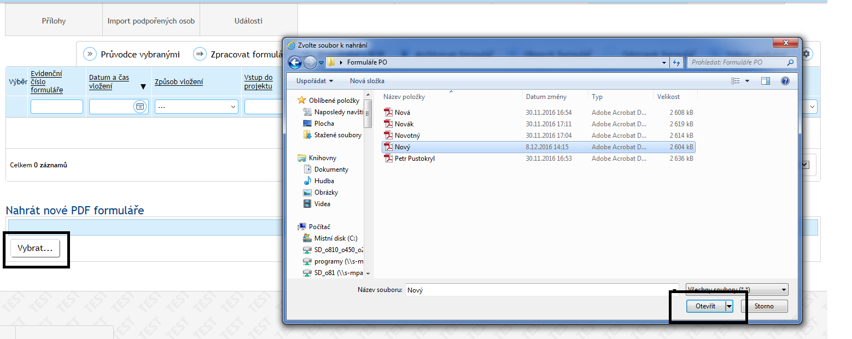

Příjemce může soubory nahrát také tak, že označené soubory na počítači přetáhne myší do modrého pole. Označit lze jeden soubor nebo více souborů najednou. Po vložení souborů do modrého pole se spustí jejich nahrávání do systému. Soubory musí být korektně vyplněny s vygenerovaným evidenčním číslem. O výsledku zpracování je uživatel informován hlášením o korektním odeslání nebo o případné chybě, pokud není formulář řádně vyplněn.

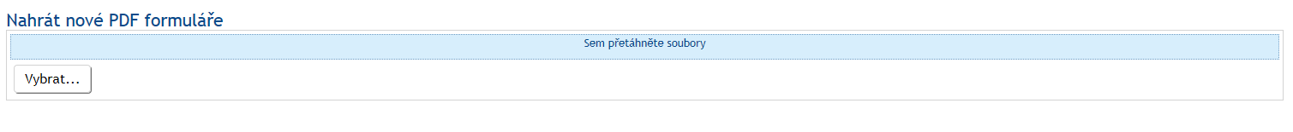

Následuje zpracování údajů v systému IS ESF 2014+ příjemcem, viz dále kap. 3.4.4. Do doby, než údaje uložené v seznamu formulářů podpořených osob příjemce „zpracuje“, daná osoba do skupiny podpořených v rámci daného projektu nevstupuje.

Import údajů prostřednictvím on-line formuláře
Zástupce příjemce může na projektu povolit možnost vyplnění údajů podpořenou osobou prostřednictvím on-line formuláře.
Na záložce Informace o projektu příjemce v roli zástupce příjemce nebo hlavní zástupce příjemce zaškrtne možnost vyplnění on-line formuláře v poli Povolit vyplnění webového formuláře.
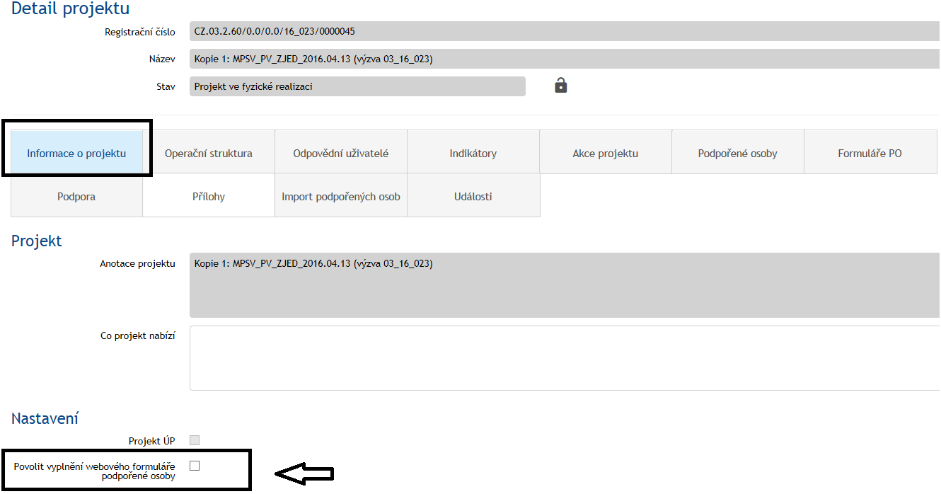
Pokud je tato možnost povolena, zobrazí se vygenerovaný odkaz na on-line formulář, který je možno zkopírovat pomocí tlačítka za odkazem. Webový odkaz příjemce poskytne osobám podpořeným v projektu.
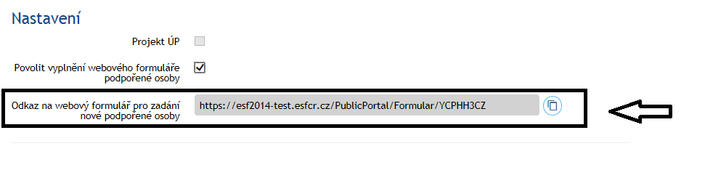
Příjemce má v případě zájmu možnost zobrazit odkaz na on-line formulář v detailu projektu, který je veřejně dostupný v aplikaci IS ESF 2014+ na odkaze https://esf2014.esfcr.cz/ pod záložkou Projekty.
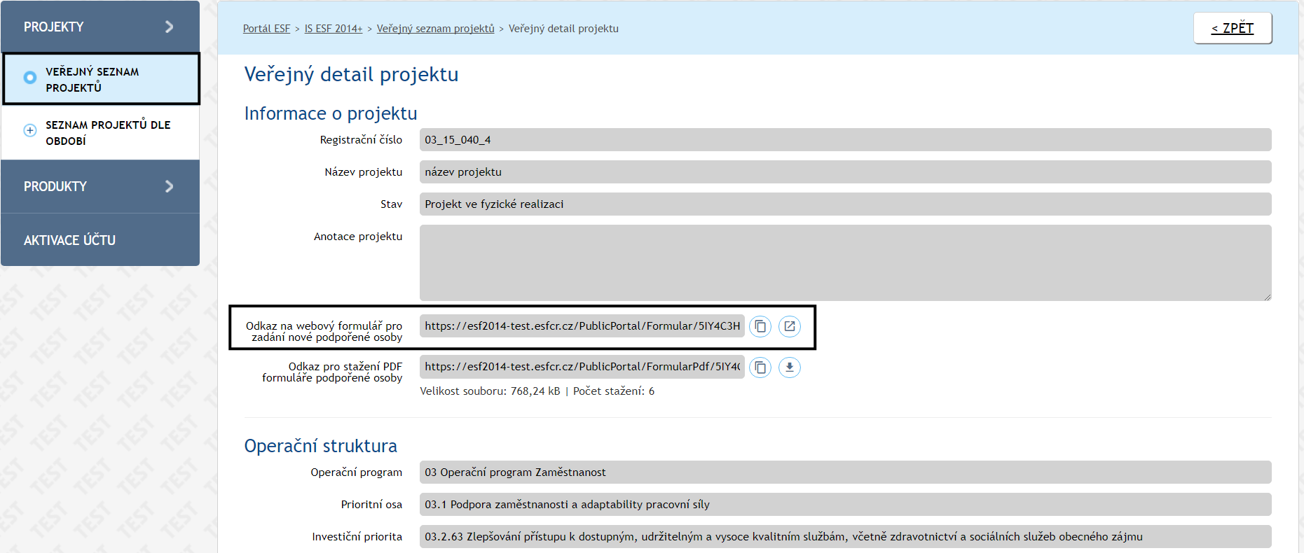

Po zadání webové adresy, které podpořeným osobám předá příjemce, do prohlížeče se zobrazí možnost vyplnění a odeslání formuláře monitorovacího listu podpořené osoby.
Ve vrchní části formuláře jsou předvyplněna pole v části Identifikace projektu (registrační číslo, název projektu a název příjemce). Tato pole nemá podpořená osoba možnost editovat a zajišťují import údajů k danému projektu.
On-line formulář se dělí na dvě části, a to na záložku Identifikační údaje a záložku Charakteristika účastníka.
Na záložce Identifikační údaje, v části Trvalé bydliště, je nutné zvolit adresu přes tlačítko Vybrat adresu. Zobrazí se nová tabulka k vypsání trvalého bydliště, která se po zadání a stisknutí tlačítka Vyhledat, dohledá v registru RÚIAN. Pro výběr požadované adresy je třeba odpovídající záznam zaškrtnout a potvrdit volbu tlačítkem OK. Adresu lze vepsat pomocí zjednodušeného nebo rozšířeného vyhledávání.
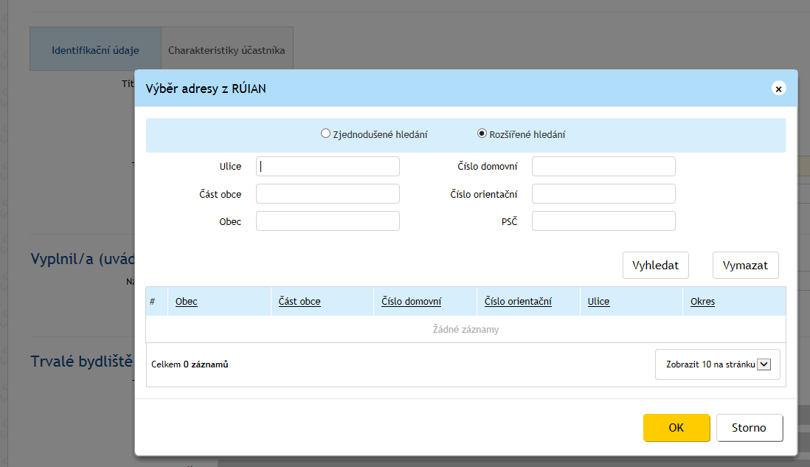
Na záložce Charakteristika účastníka podpořená osoba poskytne o sobě údaje (viz kap. 3.3.2).
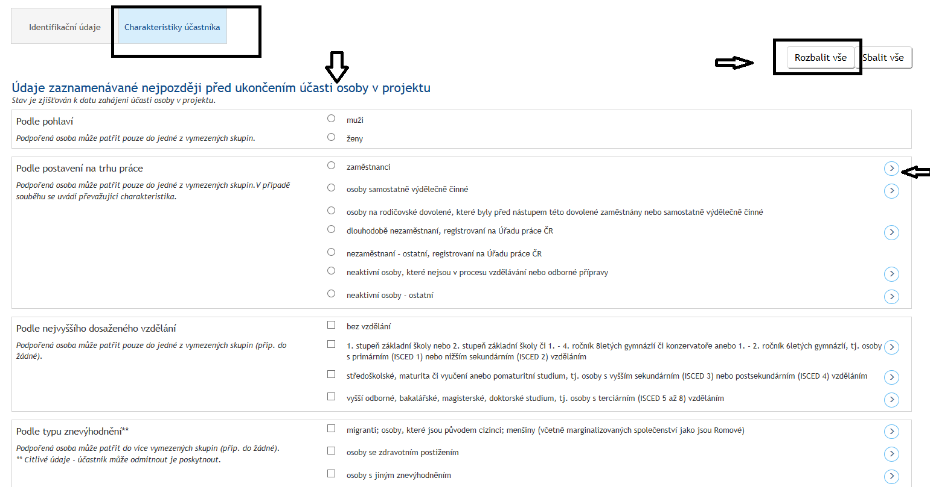
Podpořená osoba může uložit rozpracovaný on-line formulář pod aktuálně zobrazeným evidenčním číslem pro jeho pozdější editaci kliknutím na tlačítko Uložit rozpracovaný. Uživatel si však musí poznamenat evidenční číslo pro možnost pozdějšího načtení rozpracovaného formuláře. V případě ztráty evidenčního čísla je nutné vyplnit formulář znovu.
Pro načtení rozpracovaného formuláře použije podpořená osoba webový odkaz a klikne na tlačítko Načíst uložený a vloží evidenční číslo rozpracovaného formuláře.
Správné vyplnění všech údajů lze zkontrolovat tlačítkem Ověřit. V případě, že nebyla vyplněna povinná položka, systém vypíše, která pole nejsou vyplněna a chybějící položky podbarví oranžově.
Před odesláním je nutné vyplnit ověřovací kód zobrazený v obrázku. Formulář je odeslán ke zpracování příjemcem po stisknutí tlačítka Odeslat a vytisknout do PDF. Po kontrole správnosti vyplnění se formulář odesílá a dochází k jeho vygenerování ve formátu PDF. Vytištěný a podepsaný formulář předává podpořená osoba příjemci. (K předání vytištěné verze nemusí dojít, pokud podpořená osoba disponuje elektronickým podpisem, soubor podepíše elektronicky a příjemci předá soubor s připojeným elektronickým podpisem.)
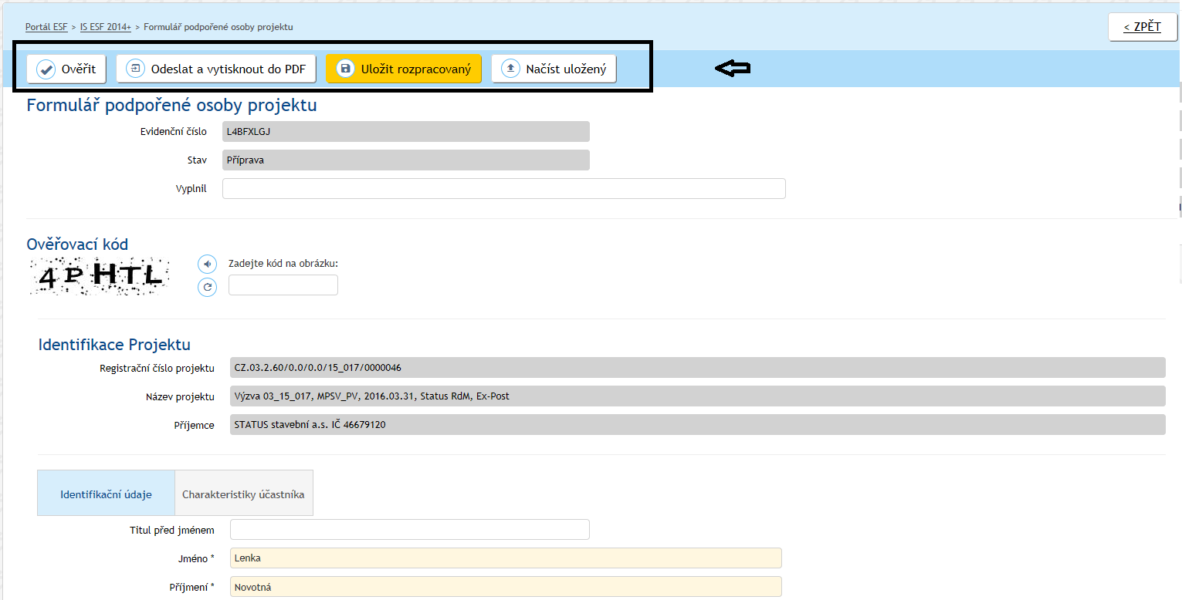

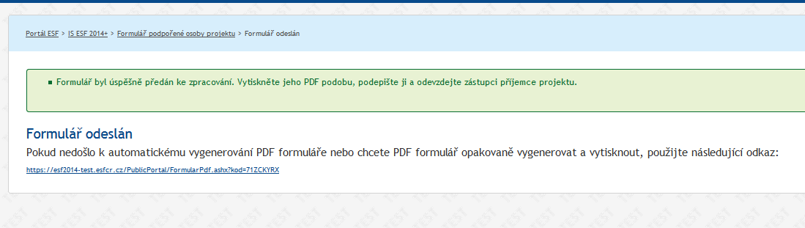
Následné zpracování údajů v systému IS ESF příjemcem, viz dále kap. 3.4.4.

Zpracování naimportovaných formulářů v systému IS ESF 2014+
V případě, že při odeslání z úrovně podpořené osoby formulář úspěšně vyhoví automatickým kontrolám, je nahrán do systému v detailu projektu, na záložce Formuláře PO. Toto platí při všech způsobech importu. V případě on-line podání a při odeslání PDF formuláře vyplněného v počítači s přístupem k internetu jsou všichni uživatelé v roli hlavní zástupce příjemce a zástupce příjemce projektu jedenkrát denně e-mailem upozorněni na to, že byly k projektu vloženy nové formuláře podpořených osob.
Po úspěšném importu se formuláře v systému IS ESF 2014+ nachází ve stavu Vložen. Ve sloupci Způsob vložení je vidět, jakým způsobem byly formuláře do systému vloženy (web, PDF soubor nebo soubor CSV).

Hromadné zpracování naimportovaných formulářů z CSV šablony
Údaje o podpořených osobách, které příjemce naimportoval z CSV šablony, je třeba dále zpracovat. Do doby, než údaje z formuláře příjemce „zpracuje“, daná osoba do skupiny podpořených v rámci daného projektu nevstupuje.
Příjemce vyfiltruje ve sloupci Způsob vložení záznamy, které jsou označeny jako Soubor CSV, a zaškrtnutím vybere osoby, u nichž chce, aby se staly evidovanými podpořenými osobami na projektu, a stiskne tlačítko Zpracovat formulář. Systém umožňuje vybrat všechny osoby najednou.
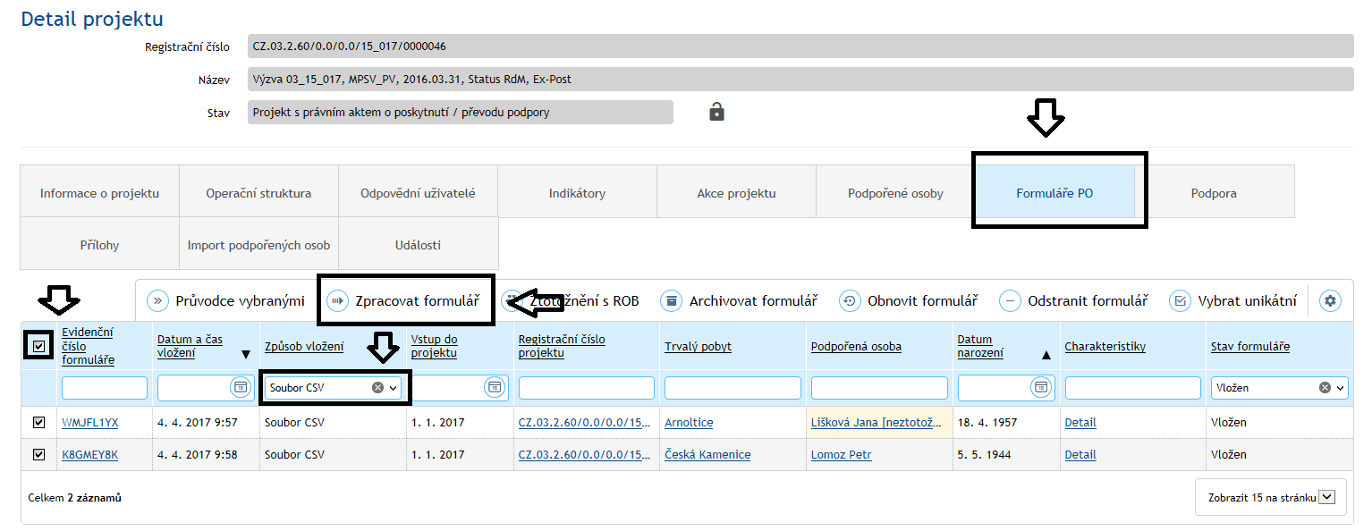
Po úspěšném zpracování systém změní stav formuláře na Zpracován a do seznamu osob na záložce Podpořené osoby se vloží údaje o osobách. Na výchozí obrazovce v detailu projektu, na záložce Formuláře PO již formulář nebude automaticky viditelný. Pro jeho opětovné zobrazení je nutné, aby příjemce do filtru ve sloupci Stav formuláře zadal stav Zpracován.
Při importování údajů ze šablony CSV systém pouze kontroloval, zda záznamy neobsahují zjevné chyby. Nyní při samotném zpracování údajů o podpořených osobách dochází k dalším kontrolám, např. ke kontrole, zda zadaná adresa je platná a existuje v Registru územní identifikace, adres a nemovitostí (RÚIAN). Pokud při těchto následných kontrolách systém objeví nějaké nesrovnalosti v záznamech, pak po stisku tlačítka Zpracovat formulář na chyby upozorní. Do doby, než příjemce chyby neopraví, formulář s podpořenou osobou nelze dále zpracovat.
Chyby systém v seznamu formulářů vždy barevně označí a detail chyby se zobrazí při kliknutí na příslušný záznam. V případě nenalezení adresy v Registru územní identifikace, adres a nemovitostí (RÚIAN), může příjemce existenci adresy ověřit na http://vdp.cuzk.cz/. Chybné údaje pak opraví přes tlačítko Vybrat adresu.
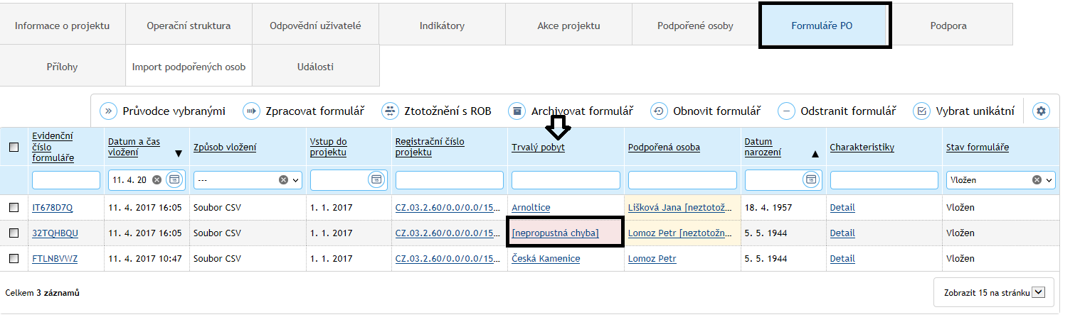

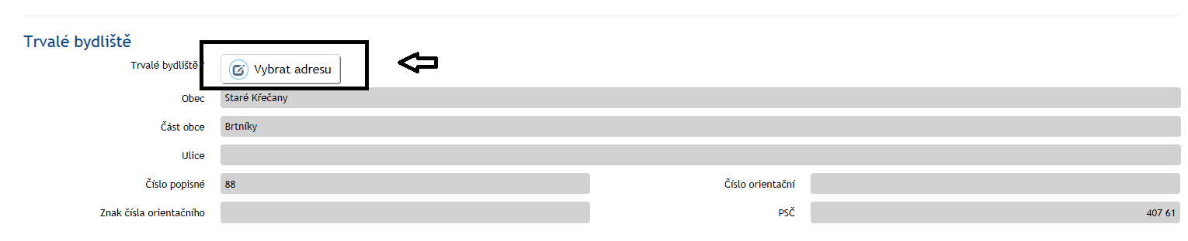

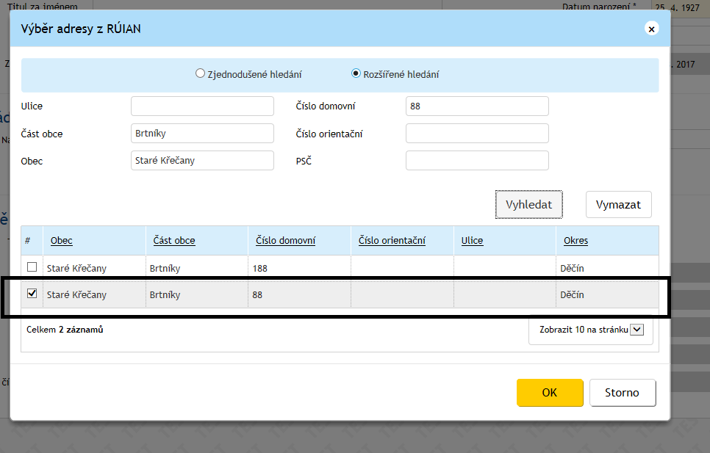
Při zpracování formulářů dále probíhá také první pokus o ztotožnění osoby v Registru obyvatel. V případě, že se danou osobu nepodaří ztotožnit, systém jméno dané osoby barevně označí, ale údaje o ní dovolí zpracovat. Příjemce následně postupuje dle postupu popsaného v kap. 3.3.4 Problémy se ztotožněním osoby v Registru obyvatel.

Zpracování naimportovaných formulářů z on-line nebo PDF formuláře
Postup pro zpracování formulářů, které byly naimportovány prostřednictvím on-line formuláře, PDF formuláře s připojením k internetu nebo nahráním souboru PDF je shodný.
Kliknutím na odkaz ve sloupci Evidenční číslo je možné zobrazit vygenerovaný PDF formulář. Ve formuláři jsou data v náhledu, nelze je editovat. Příjemce zkontroluje, zda evidenční číslo nahrávaného formuláře je shodné s verzí podepsanou účastníkem, kterou má k dispozici.
Do doby, než údaje z formuláře příjemce „zpracuje“ v IS ESF 2014+, daná osoba do skupiny podpořených v rámci daného projektu nevstupuje. Příjemce zaškrtnutím vybere osoby, u nichž chce, aby se staly evidovanými podpořenými osobami na projektu, a stiskne tlačítko Zpracovat formulář. Tímto dochází zároveň ke spuštění ztotožnění vybraných osob vůči Registru obyvatel.
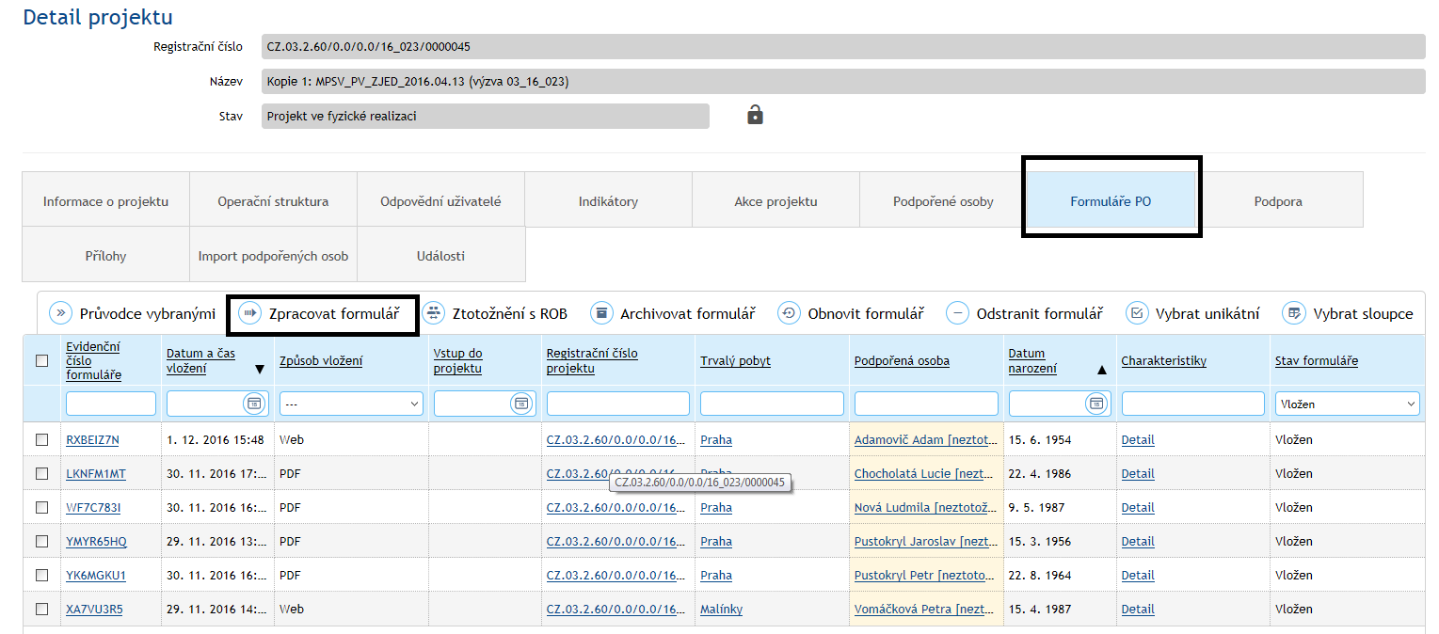
Upozornění: Do skupiny osob, u nichž chcete provést „zpracování“ dle předchozí věty, je možná dávat vždy jen osoby, které mají stejné datum vstupu do projektu. Toto datum se zadává po stisku tlačítka Zpracovat formulář.
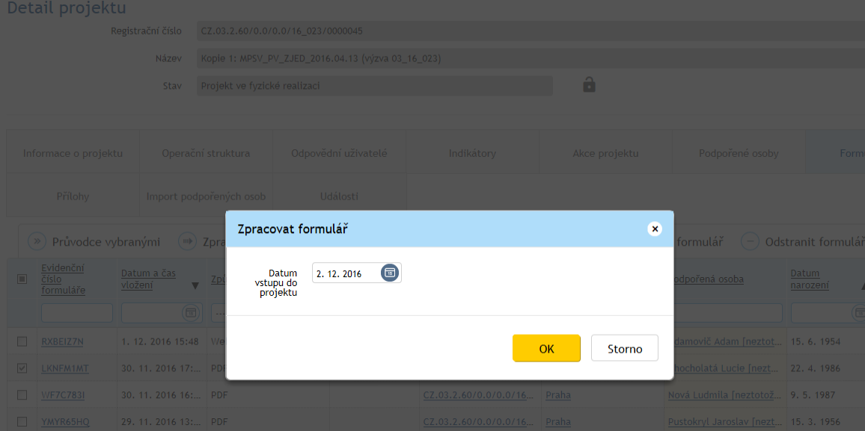
Po úspěšném zpracování systém změní stav formuláře na stav Zpracován a do seznamu osob na záložce Podpořené osoby se vloží naimportované údaje o osobách. Na výchozí obrazovce v detailu projektu, na záložce Formuláře PO již formulář nebude automaticky viditelný. Pro jeho opětovné zobrazení je nutné, aby příjemce do filtru ve sloupci Stav formuláře zadal stav Zpracován.
Příjemce k podpořené osobě průběžně zapisuje podpory, které tato osoba čerpá, a po ukončení její účasti v projektu doplní datum výstupu z projektu a doplní charakteristiky osoby po ukončení účasti.

Zápis podpor, které účastníci získali

Bagatelní podpora
S ohledem na to, že pro monitorování účastníků podpořených projektů stanovuje příloha I nařízení o ESF pravidlo: „Za „účastníky“ se označují osoby, které mají přímý prospěch
z intervence ESF, které mohou být identifikovány a požádány o charakteristiku a pro něž jsou vyčleněny konkrétní výdaje. Jiné osoby za účastníky považovány nejsou.“, vymezil ŘO následující: Za osobu, která má z podpořeného projektu přímý prospěch, je považována pouze osoba, která se účastní činností realizovaných v rámci podpořeného projektu pro cílové skupiny a u níž rozsah jejího zapojení do podpořeného projektu překročí tzv. bagatelní podporu.

Bagatelnost podpory
Je stanoven limit, že účastníkem/podpořenou osobou z hlediska indikátorů, je pouze osoba, která:
- získala v daném projektu podporu v rozsahu minimálně 40 hodin (bez ohledu na počet dílčích podpor, tj. počet dílčích zapojení do projektu) a zároveň
- alespoň 20 hodin z podpory, kterou osoba v daném projektu získala, nemá charakter elektronického vzdělávání, přičemž za elektronické vzdělávání není považováno vzdělávání, setkávání skupin, konzultace nebo poradenství poskytované elektronickou formou, pokud splňuje podmínky uvedené v kap. 18.1.3.2 Obecné části pravidel.
Pro výpočet limitu bagatelní podpory se rozumí „hodinou“ hodina v délce 60 minut.
Definice elektronického vzdělávání: Elektronickým vzděláváním se rozumí jakékoli distanční vzdělávání pomocí počítačů a počítačových sítí (např. e-learning, webináře aj.). Není rozhodující, zda vzdělávaný má případně k dispozici nějakou podporu (chat, diskusní fóra,
e-mail apod.), ani zda může využívat zpětnou vazbu ve formě testovacích otázek apod. Určující je, že obsah vzdělávání je šířen na dálku a vyučující a vzdělávané osoby se v době vzdělávání nesetkali na stejném místě.
Příjemce vede evidenci o všech osobách, které byly zapojeny do projektu (včetně osob,
u nichž podpora (zatím) nepřekonala/nepřevýšila limit bagatelní podpory), nicméně tyto záznamy nejsou při stanovení počtu dosažených indikátorů týkajících se účastníků brány v potaz.
Jako podporu ovšem nikdy nelze označit aktivity, v nichž nejde o zlepšení situace
či znalostí/kompetencí dané osoby, ale dochází v nich pouze k:
- náboru účastníků projektu,
- šíření povědomí o projektu (včetně např. zastoupení projektu na veletrzích a akcích obdobného charakteru),
- ke sběru informací o osobách formou anket, dotazníků, průzkumů, formou příspěvků
do diskuze na internetových fórech aj.,
- k šíření publikací, časopisů, bulletinů, newsletterů, brožur, letáků apod.,
- zapojení osoby do aktivit projektu, které není odůvodněno cílem zlepšit postavení této osoby ve společnosti/na trhu práce, protože osoba se účastní dané aktivity jako reprezentant nějaké organizace, přináší potřebnou odbornost apod. (např. účast na kulatých stolech nebo pracovních skupinách v rámci komunitního plánování).
IS ESF 2014+ slouží pro záznamy s vazbou na indikátory projektu týkající se účastníků projektu. U osob, u kterých není plánováno zapojení do projektu v takovém rozsahu nebo typu, aby jimi využitá podpora přesáhla limit bagatelní podpory (tj. příjemce neplánuje je započítat do hodnot indikátorů týkajících se účastníků), není potřeba údaje o dané osobě do IS ESF 2014+ zapisovat. Ovšem příjemce musí mít k dispozici průkazné záznamy i o zapojení těchto osob do projektu. (Nejsou ovšem třeba všechny charakteristiky vymezené pro účastníky projektů.)

Zápis údajů o podpoře, kterou účastník v projektu získal
Ke každé osobě se zapisuje, jakých podpor v rámci projektu využila a v jakém rozsahu
(v počtu hodin, příp. dnů apod., jednotka se liší podle kategorie využité podpory).
U vzdělávání se dále rozlišuje, zda proběhlo elektronickou formou nebo ne.

Míra podrobnosti záznamů
Počet záznamů podpory k jedné osobě není omezený.
Příjemce zadává ke každé osobě záznam o podpoře v míře detailu, aby záznam zapadal do systému tvořeného číselníky „Typ podpory“ a „Specifikace“ (přesný seznam viz níže).
Není nutné zadávat každé školení zvlášť (např. výuku ruského jazyka a výuku německého jazyka lze zapsat jako jednu podporu), nevadí, že popis i rozsah se budou vztahovat ke skupině akcí v rámci dané kombinace hodnot číselníků „Typ podpory“ a „Specifikace“. Vyšší míra detailu v záznamech ovšem nepředstavuje chybu.
U podpor, které osoba čerpá opakovaně po delší dobu (např. celoroční jazykový kurz, celoroční docházka dítěte do zařízení péče o děti předškolního věku) postačuje vyčíslit rozsah podpory odhadem, tj. není třeba počítat přesnou přítomnost osoby v hodinách dle prezenčních listin (postačuje např. vypočítat, že kurz trval 46 týdnů a že hodiny v délce 45 minut se konaly 2 za týden, tj. podpora má rozsah 69 hodin v délce 60 minut). Tj. není nezbytně nutné, aby záznam rozsahu podpory uvedený v IS ESF 2014+ přesně odpovídal času doloženému prezenčními listinami či jinými doklady o uskutečněné aktivitě projektu (a zapojení dané osoby do této aktivity), ovšem vždy pouze za následující podmínky: Pokud je rozsah podpory zapsaný v IS ESF 2014+ větší, než je limit pro bagatelnost podpory, musí být z dokumentů dokládajících aktivity projektu a zapojení dané osoby do těchto aktivit doložitelné, že daná osoba v rámci projektu získala podporu větší než bagatelní. Důvodem je, že do indikátorů týkajících se účastníků projektu lze započítávat pouze osoby, jejichž podpora skutečně překročila limit pro bagatelní podporu. Příklad: Pokud má pololetní kurz rozvrh na celkem 40 hodin v délce 60 minut a daná osoba se jiné aktivity v projektu neúčastní, pak je před zápisem rozsahu podpory, kterou tento klient v projektu využil, do IS ESF 2014+ nutné ověřit, na kolika hodinách kurzu byl klient skutečně přítomen, a pouze ty hodiny, u nichž je doložena jeho přítomnost, je možné zapsat jako rozsah podpory, kterou tato osoba v projektu získala.
Číselné údaje lze zadat s přesností na max. 1 desetinné místo. V případě potřeby se zaokrouhluje matematicky.
Nezaznamenávají se „doprovodná opatření“ v rámci projektu, tj. zaznamenává se pouze to, co je primárně obsahem projektu. (Doprovodnými opatřeními se rozumí např. hlídání dítěte po dobu účasti na vzdělávací akci; primárně je cílem vzdělávání, hlídání dítěte je doprovodnou činností.)
U e-learningových kurzů se všem osobám, které kurz dokončily, jako rozsah kurzu zaznamenává stejná hodnota, a to časová dotace daného kurzu, která je uvedena v materiálech k danému kurzu nebo jeho úvodních částech. Není třeba evidovat, jak dlouhou dobu daná osoba v programu s e-learningem skutečně pracovala. U osob, které
e-learningový kurz nedokončily je ovšem nutné, pokud má být tato podpora do IS ESF 2014+ zapsána, mít k dispozici podklady o době, po kterou osoba kurzu ve skutečnosti účastnila. Maximální rozsah podpory pro tento kurz je pro osoby, které kurz nedokončily, časová dotace daného kurzu, která je uvedena v materiálech k danému kurzu nebo jeho úvodních částech.

Kdy se záznam zapisuje
Je vhodné, aby zápis poskytnuté podpory byl vytvořený v okamžiku, kdy lze využívání této konkrétní podpory (tj. podpory stanovené konkrétní kombinací hodnot v číselníku „Typ podpory“ a „Specifikace“) danou osobou považovat za ukončené. Nicméně není chyba, když příjemce využití podpory zadá už v průběhu jejího využívání danou osobou (a po ukončení aktualizuje záznam, minimálně rozsah čerpané podpory). Nicméně záznam podpory, která ještě probíhá (podle data ukončení podpory), se při stanovování dosaženého počtu indikátorů týkajících se účastníků nebere v potaz. Teprve, když je datum ukončení využívání dané podpory z hlediska záznamu v IS ESF 2014+ ukončeno (je k dispozici datum ukončení, které je starší nebo rovno datu, ke kterému jsou hodnoty generovány), systém IS ESF 2014+ daný záznam zohlední při výpočtu dosažených hodnot indikátorů.
V případě čerpání podpor, které účastník čerpá opakovaně v průběhu celého projektu (např. čerpání individuálního poradenství), je vhodné, aby příjemce zapisoval podporu průběžně, i když její využívání danou osobou ještě není ukončené. Tento způsob zápisu zabezpečí, že příjemce bude pravdivě a reálně referovat o dosažených hodnotách indikátorů s ohledem na popis realizace klíčových aktivit uvedený ve zprávě o realizaci projektu. Podpora musí být zapsána nejpozději v návaznosti na dokončení realizace projektu, tj. v době zpracování závěrečné zprávy o realizaci projektu.
Zadávají se i podpory, které příjemce „nedočerpal“. Pokud nedokončení vedlo k tomu, že osoba nemá certifikát/jiný doklad, jenž mu měl potenciál pomoci s uplatněním na trhu práce či jinak, pak toto uvádí příjemce (příp. partner) do doplňkového textového pole.

Typologie podpor
Podpory se specifikují minimálně pomocí 2 provázaných číselníků, přesnější informaci o využité podpoře může příjemce (příp. partner) doplnit textovým popisem, v němž podporu specifikuje.
Nejprve příjemce (příp. partner) z prvního číselníku vybírá typ podpory a následně doplňuje specifikaci (z číselníku možností pro před tím vybraný typ podpory). Kapitoly níže specifikují vymezené typy podpor a k nim stanovené možnosti v číselníku specifikace.
Typ podpory rozlišované v IS ESF 2014+:
- Vzdělávání
- Podpora základních kompetencí pro nalezení pracovního uplatnění
- Kariérové poradenství a diagnostika
- Podpora zajištění péče o děti
- Podpora pracovního uplatnění (získání zaměstnání nebo stáž)
- Podpora bydlení (získání nájemní či podnájemní smlouvy)
- Krizové, azylové a „přechodové“ ubytování
- Ambulantní služby (mimo podpory zdraví, včetně duševního)
- Terénní služby (mimo podpory zdraví, včetně duševního)
- Podpora zajištění péče o znevýhodněného (tělesně postiženého, seniora apod.)
- Podpora zdraví, včetně duševního
- Jiné
Položka Jiné se vybírá pouze pro záznamy, které nelze zařadit pod žádný jiný typ podpory uvedený v číselníku. Položka Jiné není určena pro souhrnné záznamy (tj. záznamy, které patří pod více jiných položek; v těchto případech je správným postupem provést více záznamů a každý přiřadit pod příslušný typ podpory).
S ohledem na zaměření prioritních os OPZ je v IS ESF 2014+ nastaveno, jaké typy podpor může, který projekt zapsat jakožto poskytnuté cílovým skupinám daného projektu (záleží na prioritní ose OPZ, v rámci které byl projekt podpořen). Vazbu typů podpor a prioritních os OPZ shrnuje následující tabulka.
Prioritní osa | Typy podpor, které lze zaznamenat k účastníkovi projektu  (identifikace dle pořadí výše v této kapitole)
1 Podpora zaměstnanosti a adaptability pracovní síly | 1, 2, 3, 4, 5, 12
2 Sociální začleňování a boj s chudobou | 1, 2, 3, 5, 6, 7, 8, 9, 10, 11, 12  Pro investiční prioritu 2.3 (Strategie komunitně vedeného místního rozvoje) je navíc relevantní i 4
3 Sociální inovace a mezinárodní spolupráce | Všechny typy
4 Efektivní veřejná správa | 1, 12
5 Technická pomoc | 1, 12

Vzdělávání
Do vzdělávání patří všechny podpory, kdy podpořená osoba absolvuje kurz, vzdělávací program apod., a to včetně kurzů absolvovaných distančně (formou elektronického vzdělávání). Kurzy/vzdělávací akce mohou být skupinové i individuální, mohou být interní v rámci dané organizace (např. zaměstnavatele), nebo mohou být otevřené pro veřejnost.
Do typu podpory „vzdělávání“ ovšem nepatří poradenství, kariérní diagnostika ani akce, které jsou níže v tomto dokumenty zařazeny do skupiny „podpora základních kompetencí pro nalezení pracovního uplatnění“. Základní kompetence pro tyto účely zahrnují dovednosti a návyky obecně užitečné pro hledání a nalezení uplatnění na trhu práce bez vazby na určitou profesi či pracovní místo. Typ podpory „vzdělávání“ je naproti tomu primárně určen pro podpory využité osobami, které mají na trhu práce uplatnění, ale podporu využívají ke zvýšení kvality či dalšímu rozvoji kariéry.
V rámci typu podpory „vzdělávání“ vybírá příjemce (příp. partner) při zápisu záznamu z následujícího číselníku pro specifikaci:
- Jazykové vzdělávání
- Vzdělávání pro běžnou uživatelskou práci s výpočetní technikou
- Manažerské vzdělávání a měkké dovednosti
- Oborové vzdělávání - zemědělství, lesnictví, rybářství, těžba a dobývání
- Oborové vzdělávání - zpracovatelský průmysl
- Oborové vzdělávání - výroba a rozvod elektřiny, plynu a tepla, odpadní vody
- Oborové vzdělávání - stavebnictví
- Oborové vzdělávání - velkoobchod a maloobchod, oprava a údržba motorových vozidel
- Oborové vzdělávání - doprava a skladování
- Oborové vzdělávání - ubytování, stravování a pohostinství
- Oborové vzdělávání - informační a komunikační činnosti (včetně programování aj., bez běžné uživatelské práce s výpočetní technikou)
- Oborové vzdělávání - peněžnictví a pojišťovnictví
- Oborové vzdělávání – profesní, vědecké a technické činnosti
- Oborové vzdělávání - administrativní a podpůrné činnosti
- Oborové vzdělávání - veřejná správa a obrana, povinné sociální zabezpečení
- Oborové vzdělávání - výchova a vzdělávání
- Oborové vzdělávání - zdravotní a sociální péče
- Vzdělávání osob neformálně pečujících o znevýhodněného (tělesně postižení, senioři, duševně nemocní apod.)
- Oborové vzdělávání - kulturní, zábavní a rekreační činnosti
- Jiné
Vodítko: Primárně je rozhodující obsah kurzu, který daná osoba absolvovala, ale pokud obsah kurzu nelze jednoznačně zařadit pod konkrétní věcnou oblast, pak se příjemce (příp. partner) rozhoduje dle oboru/oblasti, ve kterém podpořená osoba pracuje (např. svářečské zkoušky mohou být jak pro stavebnictví, tak i zpracovatelský průmysl aj.).
Jednotka pro záznam rozsahu podpory: hodina (60 minut). U podpor, které osoba čerpá opakovaně po delší dobu (např. celoroční jazykový kurz) postačuje vyčíslit rozsah podpory odhadem, tj. není třeba počítat přesnou přítomnost osoby v hodinách dle prezenčních listin (postačuje např. vypočítat, že kurz trval 46 týdnů a že hodiny v délce 45 minut se konaly 2 za týden, tj. podpora má rozsah 69 hodin v délce 60 minut). Tj. není nezbytně nutné, aby záznam rozsahu podpory uvedený v IS ESF 2014+ přesně odpovídal času doloženému prezenčními listinami či jinými doklady o uskutečněné aktivitě projektu (a zapojení dané osoby do této aktivity), ovšem vždy pouze za následující podmínky: Pokud je rozsah podpory zapsaný v IS ESF 2014+ větší, než je limit pro bagatelnost podpory, musí být z dokumentů dokládajících aktivity projektu a zapojení dané osoby do těchto aktivit doložitelné, že daná osoba v rámci projektu získala podporu větší než bagatelní.
Pro výpočet limitu bagatelní podpory je třeba všechny jednotky převádět na společnou jednotku hodina (60 minut).
Položka Jiné se vybírá pouze pro záznamy, které nelze zařadit pod žádnou jinou specifikaci podpory uvedenou v číselníku. Položka Jiné není určena pro souhrnné záznamy (tj. záznamy, které patří pod více jiných položek; v těchto případech je správným postupem provést více záznamů a každý přiřadit pod příslušnou položku specifikace). V případě výběru položky Jiné, je povinné uvést stručný popis podpory do textového pole.

Podpora základních kompetencí pro nalezení pracovního uplatnění
Základní kompetence pro tyto účely zahrnují dovednosti a návyky obecně užitečné pro hledání a nalezení uplatnění na trhu práce bez vazby na určitou profesi či pracovní místo. Jsou sem řazeny: rozvoj měkkých dovedností zvyšujících šanci na nalezení pracovního uplatnění (sebeprezentace, práce s časem, Job club apod.), zvýšení povědomí o pravidlech trhu práce a motivace k hledání uplatnění, informační schůzky a motivační kurzy pro hledání a nalezení uplatnění na trhu práce, rozvoj základních dovedností pro práci s výpočetní technikou, posílení finanční gramotnosti.
Tento typ podpory je primárně určen pro osoby, které jsou nezaměstnané a u nichž je podpora cílena na nalezené pracovního uplatnění. Naproti tomu typ podpory „vzdělávání“ je pro podpory využité osobami, které mají na trhu práce uplatnění, ale podporu využívají ke zvýšení kvality či dalšímu rozvoji kariéry.
Tyto činnosti budou z naprosté většiny (s ohledem na individuální potřeby a specifika klientů) probíhat prezenční formou, ale ve výjimečných případech může jít i o kurzy absolvované distančně (formou elektronického vzdělávání). Akce mohou být skupinové i individuální.
Nepatří sem poradenství, kariérní diagnostika ani akce, které patří do typu „vzdělávání“.
V rámci typu podpory „podpora základních kompetencí pro nalezení pracovního uplatnění“ vybírá příjemce (příp. partner) při zápisu záznamu z následujícího číselníku pro specifikaci:
- Rozvoj měkkých dovedností zvyšujících šanci na nalezení pracovního uplatnění (sebeprezentace, práce s časem, Job club apod.)
- Zvýšení povědomí o pravidlech trhu práce a motivace k hledání uplatnění, informační schůzky, motivační kurzy
- Rozvoj základních dovedností pro práci s výpočetní technikou
- Posílení finanční gramotnosti
- Jiné
Jednotka pro záznam rozsahu podpory: hodina (60 minut).
Položka Jiné se vybírá pouze pro záznamy, které nelze zařadit pod žádnou jinou specifikaci podpory uvedenou v číselníku. Položka Jiné není určena pro souhrnné záznamy (tj. záznamy, které patří pod více jiných položek; v těchto případech je správným postupem provést více záznamů a každý přiřadit pod příslušnou položku specifikace). V případě výběru položky Jiné, je povinné uvést stručný popis podpory do textového pole.

Kariérové poradenství a diagnostika
Poradenstvím se rozumí individuální podpora klienta spočívající v analýze jeho situace a navržení řešení, příp. návrhu, jak jeho situaci zlepšit, včetně případně poradenství během fáze řešení klientova problému. Označení „kariérní“ vyznačuje, že se jedná o podporu zaměřenou na uplatnění klienta na trhu práce.
U poradenství není třeba zaznamenávat formou poskytování poradenství (zda proběhlo osobně – což je nejobvyklejší, nebo mělo jinou formu).
Nepatří sem akce, které patří do typu „vzdělávání“ a „podpora základních kompetencí pro nalezení pracovního uplatnění“.
V rámci typu podpory „kariérní poradenství a diagnostika“ vybírá příjemce (příp. partner) při zápisu záznamu z následujícího číselníku pro specifikaci:
- Bilanční a pracovní diagnostika
- Poradenství k volbě či změně zaměstnání, sestavení rozvojového plánu
- Poradenství za účelem zahájení či udržení samostatně výdělečné činnosti
- Poradenství na pomoc s udržením zaměstnání
- Jiné
Jednotka pro záznam rozsahu podpory: hodina (60 minut).
Položka Jiné se vybírá pouze pro záznamy, které nelze zařadit pod žádnou jinou specifikaci podpory uvedenou v číselníku. Položka Jiné není určena pro souhrnné záznamy (tj. záznamy, které patří pod více jiných položek; v těchto případech je správným postupem provést více záznamů a každý přiřadit pod příslušnou položku specifikace).

Podpora zajištění péče o děti
Tento typ podpory zahrnuje všechny případy, kdy je v projektu zajišťována péče o děti podpořené osoby jakožto hlavní (či jedna z hlavních aktivit projektu). Situace, kdy hlavní náplní je vzdělávání a účastníci vzdělávacího kurzu mají možnost využít po dobu vzdělávací akce službu hlídání dětí, se jako podpora zajištění péče o děti neeviduje.
V rámci typu podpory „podpora zajištění péče o děti“ vybírá příjemce (příp. partner) při zápisu záznamu z následujícího číselníku pro specifikaci:
- Využití zařízení zajišťujícího péči o děti, které bylo finančně podpořeno z projektu
- Příspěvek na zajištění péče poskytnutý rodině
- Jiné
Jednotka pro záznam rozsahu podpory: hodina (60 minut). Touto jednotkou se vyjadřuje, po jakou dobu měl díky projektu účastník zajištěnu péči o dítě/děti (a to v podpořeném zařízení nebo prostřednictvím toho, že účastník získal prostředky na péči).
U podpor, které osoba čerpá opakovaně po delší dobu (např. celoroční docházka dítěte do zařízení péče o děti předškolního věku) postačuje vyčíslit rozsah podpory odhadem, tj. není třeba počítat přesnou přítomnost dítěte v zařízení dle docházkového systému. Tj. není nezbytně nutné, aby záznam rozsahu podpory uvedený v IS ESF 2014+ přesně odpovídal času doloženému prezenčními listinami či jinými doklady o uskutečněné aktivitě projektu (a zapojení dané osoby do této aktivity), ovšem vždy pouze za následující podmínky: Pokud je rozsah podpory zapsaný v IS ESF 2014+ větší, než je limit pro bagatelnost podpory, musí být z dokumentů dokládajících aktivity projektu a zapojení dané osoby do těchto aktivit doložitelné, že daná osoba v rámci projektu získala podporu větší než bagatelní.
Položka Jiné se vybírá pouze pro záznamy, které nelze zařadit pod žádnou jinou specifikaci podpory uvedenou v číselníku. Položka Jiné není určena pro souhrnné záznamy (tj. záznamy, které patří pod více jiných položek; v těchto případech je správným postupem provést více záznamů a každý přiřadit pod příslušnou položku specifikace). V případě výběru položky Jiné, je povinné uvést stručný popis podpory do textového pole.

Podpora pracovního uplatnění (získání zaměstnání nebo stáž)
Tento typ podpory je určen pro záznam všech případů, kdy klient jako podporu v rámci projektu získá nové zaměstnání nebo absolvuje pracovní stáž v nějaké organizaci.
Rozlišuje se velikost úvazku (kategorie jsou 2: a) úvazek menší než ½ běžného úvazku a b) úvazek rovný nebo větší než ½ běžného úvazku). Běžným úvazkem se rozumí 40 pracovních hodin týdně. U zaměstnání, kde není stanovena pracovní doba s detailem na týden, se pro účely záznamu stanovená pracovní doba převede na týdenní pracovní dobu matematicky. V případě, že zaměstnavatel stanovuje na základě kolektivní smlouvy nebo zákoníku práce jako standardní pracovní dobu (tj. nezkrácenou) méně než 40 pracovních hodin týdně, se pro stanovení kategorie velikosti úvazku vychází z tohoto individuálně stanoveného rozsahu pracovní doby (např. pokud je standardní doba 37,5 hodiny za týden, pak poloviční úvazek znamená 18,75 hodin za týden).
Dále se zaznamenává, zda pracovní místo, na které klient nastoupil, je financováno s využitím prostředků poskytnutých z OPZ, nebo se jedná o místo nedotované z projektu. (Není rozhodující, do jaké míry prostředky OPZ pokrývají osobní náklady s daným pracovně právním vztahem klienta a jeho zaměstnavatele. Jakmile se prostředky OPZ do úhrady osobních nákladů zapojují, jedná se o dotované místo.)
U získaných zaměstnání je jednotkou pro vyjádření rozsahu podpory „délka zaměstnání dle smlouvy/dohody v měsících“.
  - Nastane-li situace, kdy je smlouva/dohoda uzavřena nejprve na určité období a pak dojde k jejímu prodloužení/obnovení, uveďte délku za všechny smlouvy/dohody uzavřené díky projektu u daného zaměstnavatele.
  - V případě získání zaměstnání na dobu neurčitou příjemce vykáže podporu ve výši 99 měsíců.
  - Pokud ještě v době realizace projektu dojde k rozvázání pracovně právního poměru a záznam podpory provádíte až v okamžiku, kdy je vám tato skutečnost známa, uveďte počet měsíců, po které pracovně právní vztah skutečně trval.
Veřejně prospěšné práce a společensky účelná pracovní místa jsou nástroje aktivní politiky, které používá výhradně Úřad práce ČR, proto jsou evidovány jako samostatné položky číselníku.
Samostatná položka v číselníku je vyhrazena pro tréninková nebo chráněná zaměstnání, zaměstnání v sociálně terapeutických dílnách.
U uplatnění v rámci společensky účelných pracovních míst, veřejně prospěšných prací (obojí dotované z projektu) a také u uplatnění v tréninkovém nebo chráněném zaměstnání je jednotkou pro vyjádření rozsahu podpory „délka výkonu práce v měsících“. Rozumí se délka výkonu práce v rámci doby realizace projektu podpořeného z OPZ.
Specifickou podporou jsou také absolvované stáže. Stáže mohou být pro stážistu neplacené, stejně tak se může jednat o stáž s odměnou pro daného pracovníka. I v případě, kdy za účelem vyplacení odměny stážistovi dojde k uzavření pracovně právního vztahu, vybírejte z číselníku položku pro stáže, neoznačuje podporu jako „získání zaměstnání“. Jednotkou rozsahu pro stáže je „délka stáže v měsících“.
Jako samostatná podpora byla vyčleněna podpora v podobě příspěvku na příspěvek na zahájení samostatné výdělečné činnosti, rozuměno finanční příspěvek. Jednotkou pro vyjádření rozsahu je délka závazku výkonu samostatně výdělečné činnosti. (Předpokládá se, že poskytnutí finančního příspěvku je podmíněno závazkem podpořené osoby jako OSVČ po určitý stanovený časový úsek skutečně fungovat.) Pokud ještě v době realizace projektu dojde k ukončení činnosti OSVČ a záznam podpory provádíte až v okamžiku, kdy je vám tato skutečnost známa, uveďte počet měsíců, po které výkon činnosti OSVČ skutečně trval.
Pokud v projektu dojde díky zavedení flexibilních forem práce u zaměstnavatele k navýšení pracovního úvazku podpořené osoby, a toto navýšení trvá minimálně po dobu 3 měsíců, zaznamenejte tuto podporu s využitím takto nazvané položky číselníku. Jako jednotka pro vyjádření rozsahu využité podpory byla stanovena velikost navýšení vyjádřená jako podíl běžného pracovního úvazku (zaokrouhleno na jedno desetinné místo). Příklad: Zaměstnanec, který původně pracoval na 0,4 úvazku a který má nově úvazek 0,8, vykáže navýšení o velikosti 0,4. Běžným úvazkem se rozumí 40 pracovních hodin týdně. U zaměstnání, kde není stanovena pracovní doba s detailem na týden, se pro účely záznamu stanovená pracovní doba převede na týdenní pracovní dobu matematicky. V případě, že zaměstnavatel stanovuje na základě kolektivní smlouvy nebo zákoníku práce jako standardní pracovní dobu (tj. nezkrácenou) méně než 40 pracovních hodin týdně, se pro stanovení kategorie velikosti úvazku vychází z tohoto individuálně stanoveného rozsahu pracovní doby (např. pokud je standardní doba 37,5 hodiny za týden, pak poloviční úvazek znamená 18,75 hodin za týden).
V rámci typu podpory „podpora pracovního uplatnění (získání zaměstnání nebo stáž“ vybírá příjemce (příp. partner) při zápisu záznamu z číselníku pro specifikaci uvedeného v následující tabulce. U každé položky je také vymezeno, jaká je jednotka pro záznam rozsahu využité podpory.
Specifikace | Jednotka
- Získání zaměstnání v rozsahu menším než ½ běžného úvazku, kdy místo je z projektu dotováno (mimo veřejně prospěšných prací a společensky účelných pracovních míst) | Délka zaměstnaní dle smlouvy/dohody v měsících  (převod na hodiny viz pod tabulkou, bod 1)
- Získání zaměstnání v rozsahu alespoň ½ běžného úvazku, kdy místo je z projektu dotováno (mimo veřejně prospěšných prací a společensky účelných pracovních míst) | Délka zaměstnání dle smlouvy/dohody v měsících  (převod na hodiny viz pod tabulkou, bod 2)
- Získání zaměstnání v rozsahu menším než ½ běžného úvazku, kdy místo není z projektu dotováno (mimo veřejně prospěšných prací a společensky účelných pracovních míst) | Délka zaměstnání dle smlouvy/dohody v měsících  (převod na hodiny viz pod tabulkou, bod 1)
- Získání zaměstnání v rozsahu alespoň ½ běžného úvazku, kdy místo není z projektu dotováno (mimo veřejně prospěšných prací a společensky účelných pracovních míst) | Délka zaměstnání dle smlouvy/dohody v měsících  (převod na hodiny viz pod tabulkou, bod 2)
- Uplatnění v rámci společensky účelných pracovních míst dotovaných z projektu | Délka výkonu práce v měsících  (převod na hodiny viz pod tabulkou, bod 2)
- Uplatnění v rámci veřejně prospěšných prací dotovaných z projektu | Délka výkonu práce v měsících  (převod na hodiny viz pod tabulkou, bod 2)
- Absolvovaná stáž u zaměstnavatele | Délka stáže v měsících  (převod na hodiny viz pod tabulkou, bod 2)
- Uplatnění v tréninkovém nebo chráněném zaměstnání | Délka výkonu práce v měsících  (převod na hodiny viz pod tabulkou, bod 2)
- Příspěvek na zahájení samostatné výdělečné činnosti | Délka závazku výkonu samostatně výdělečné činnosti  (převod na hodiny viz pod tabulkou, bod 2)
- Navýšení úvazku pracovníka minimálně pro dobu 3 měsíců díky zavedení flexibilních forem práce u zaměstnavatele | Velikost navýšení vyjádřená jako podíl běžného pracovního úvazku (zaokrouhleno na jedno desetinné místo)  (převod na hodiny viz pod tabulkou, bod 3)
- Jiné | Délka v měsících  (převod na hodiny viz pod tabulkou, bod 2)

K převodu rozsahu podpory na hodiny kvůli zohlednění limitu pro bagatelní podporu:
- Pro účely OPZ se 1 měsíc rovná 87 hodinám.
- Pro účely OPZ se 1 měsíc rovná 174 hodinám.
- Pro účely OPZ se 0,1 běžného úvazku rovná 52 hodinám.
Položka Jiné se vybírá pouze pro záznamy, které nelze zařadit pod žádnou jinou specifikaci podpory uvedenou v číselníku. Položka Jiné není určena pro souhrnné záznamy (tj. záznamy, které patří pod více jiných položek; v těchto případech je správným postupem provést více záznamů a každý přiřadit pod příslušnou položku specifikace). V případě výběru položky Jiné, je povinné uvést stručný popis podpory do textového pole.

Podpora bydlení (získání nájemní či podnájemní smlouvy)
Tento typ podpory je určen pro záznam všech případů, kdy klient jako podporu v rámci projektu získá nové bydlení, které není jen dočasným řešením jeho bytové potřeby, tj. nepatří sem situace, kdy klient využil v rámci projektu krizové, azylové a jiné „přechodové“ ubytování - viz následující typ podpory).
Rozlišuje se bydlení na volném trhu, využití sociálního bydlení nebo programu prostupného bydlení anebo využití programu na podporu samostatného bydlení osob s postižením / chráněného bydlení.
U první skupiny (bydlení na volném trhu) je jednotkou pro vyjádření rozsahu podpory „Délka trvání nájmu / podnájmu dle smlouvy v měsících“.
  - Nastane-li situace, kdy je smlouva uzavřena nejprve na určité období a pak dojde k jejímu prodloužení/obnovení, uveďte délku za všechny smlouvy uzavřené díky projektu (pro danou podpořenou osobu).
  - V případě uzavření smlouvy na dobu neurčitou, příjemce vykáže podporu ve výši 99 měsíců.
  - Pokud ještě v době realizace projektu dojde k vypovězení smlouvy a záznam podpory provádíte až v okamžiku, kdy je vám tato skutečnost známa, uveďte počet měsíců, po které nájemní vztah skutečně trval.
U ostatních položek (s výjimkou bydlení na volném trhu) je jednotkou pro vyjádření rozsahu podpory „Délka bydlení v měsících“. Jedná se tedy o skutečnou dobu, po kterou klient danou jednotku pro bydlení používal.
V rámci typu podpory „podpora bydlení (získání nájemní či podnájemní smlouvy)“ vybírá příjemce (příp. partner) při zápisu záznamu z číselníku pro specifikaci uvedeného v následující tabulce. U každé položky je také vymezeno, jaká je jednotka pro záznam rozsahu využité podpory.
Specifikace | Jednotka
- Zprostředkování bydlení na volném trhu | Délka trvání nájmu / podnájmu dle smlouvy v měsících  (převod na hodiny viz pod tabulkou)
- Využití sociálního bydlení nebo programu prostupného bydlení | Délka bydlení v měsících  (převod na hodiny viz pod tabulkou)
- Využití programu na podporu samostatného bydlení osob s postižením / chráněného bydlení | Délka bydlení v měsících  (převod na hodiny viz pod tabulkou)
- Jiné | Délka bydlení v měsících  (převod na hodiny viz pod tabulkou)
K převodu rozsahu podpory na hodiny kvůli zohlednění limitu pro bagatelní podporu:
- Pro účely OPZ se 1 měsíc rovná 15 hodinám.
Položka Jiné se vybírá pouze pro záznamy, které nelze zařadit pod žádnou jinou specifikaci podpory uvedenou v číselníku. Položka Jiné není určena pro souhrnné záznamy (tj. záznamy, které patří pod více jiných položek; v těchto případech je správným postupem provést více záznamů a každý přiřadit pod příslušnou položku specifikace). V případě výběru položky Jiné, je povinné uvést stručný popis podpory do textového pole.

Krizové, azylové a „přechodové“ ubytování
Tento typ podpory je určen pro záznam všech případů, kdy klient využil v rámci projektu krizové, azylové a jiné „přechodové“ ubytování. Jde o případy, klient získá podporu, která jeho bytové potřeby řeší jen dočasně v případě náhlé krize, tj. nepatří sem situace, kdy klient využil podporu dle předchozího typu „podpora bydlení (získání nájemní či podnájemní smlouvy).
Rozlišuje se pobyt v azylovém domu či v domě či bytu na půl cesty, pobyt v terapeutické komunitě a pobyt v noclehárně či na krizovém lůžku či v intervenčním centru. V rámci typu podpory „krizové, azylové a „přechodové“ ubytování vybírá příjemce (příp. partner) při zápisu záznamu z číselníku pro specifikaci uvedeného v následující tabulce. U každé položky je také vymezeno, jaká je jednotka pro záznam rozsahu využité podpory.
Specifikace | Jednotka
- Pobyt v azylovém domu či v domě / bytu na půl cesty | Délka pobytu ve dnech, resp. nocích  Za každý den (rozuměno kalendářní) je možné vykázat pouze jednu jednotku (tj. nevykazuje se zvlášť den a noc za jeden kalendářní den). Noc je v označení jednotky uvedena pro vyjádření, že jednotka se používá i pro případy, kdy účastník využije pouze možnost přespání.  (převod na hodiny viz pod tabulkou)
- Pobyt v terapeutické komunitě, službě následné péče
- Pobyt v noclehárně / na krizovém lůžku / v intervenčním centru
- Poskytování základních činností v krizovém, azylovém a „přechodovém“ ubytování | Hodina (60 minut)  Touto jednotkou se vyjadřuje, po jakou dobu byly účastníkovi poskytovány základní činnosti stanovené zákonem č. 108/2006 Sb., o sociálních službách pro příslušný druh a formu sociální služby, nezapočítávají se základní činnosti poskytnutí ubytování, popřípadě přenocování a poskytnutí stravy nebo pomoc při zajištění stravy, tj., nezapočítává se podpora již vykazovaná v rámci 7.1, 7.2 a 7.3.
- Jiné | Délka pobytu ve dnech, resp. nocích  Za každý den (rozuměno kalendářní) je možné vykázat pouze jednu jednotku (tj. nevykazuje se zvlášť den a noc za jeden kalendářní den). Noc je v označení jednotky uvedena pro vyjádření, že jednotka se používá i pro případy, kdy účastník využije pouze možnost přespání.  (převod na hodiny viz pod tabulkou)
K převodu rozsahu podpory nevyjadřované v hodinách na hodiny kvůli zohlednění limitu pro bagatelní podporu:
Pro účely OPZ se 1 den/noc rovná 1 hodině
Položka Jiné se vybírá pouze pro záznamy, které nelze zařadit pod žádnou jinou specifikaci podpory uvedenou v číselníku. Položka Jiné není určena pro souhrnné záznamy (tj. záznamy, které patří pod více jiných položek; v těchto případech je správným postupem provést více záznamů a každý přiřadit pod příslušnou položku specifikace). V případě výběru položky Jiné, je povinné uvést stručný popis podpory do textového pole.

Ambulantní služby (mimo podpory zdraví, včetně duševního)
Ambulantními službami se rozumí služby, za kterými osoba dochází nebo je doprovázena nebo dopravována do zařízení sociálních služeb a součástí služby není ubytování. Dále se ambulantními službami rozumí služby prováděné komunitním sociálním pracovníkem (mimo sociální služby poskytované dle zákona č. 108/2006 Sb., o sociálních službách), za kterými osoba dochází. Číselník specifikace nepřebírá detailní členění služeb dle zákona č. 108/2006 Sb., o sociálních službách, ale vymezuje základní 4 kategorie ambulantních služeb dle zákona, 1 kategorii služeb mimo režim zákona (plus doplňkově obsahuje položku „jiné“). Nepatří sem přímá podpora zdraví klienta (protože pro ni je samostatný typ podpory).
- Využití sociální rehabilitace, sociálně terapeutické dílny, centra denních služeb pro tělesně postižené nebo služeb následné péče
- Poskytnuté sociální poradenství
- Využití sociálně aktivizačních služeb pro osoby se zdravotním postižením
- Využití nízkoprahového zařízení
- Využití služeb komunitního sociálního pracovníka
(Jedná se zejména o služby komunitního sociálního pracovníka v komunitních centrech; služba není definována jako registrovaná sociální služba dle zákona č. 108/2006 Sb., o sociálních službách)
- Jiné
Jednotka pro záznam rozsahu podpory: hodina (60 minut).
Položka Jiné se vybírá pouze pro záznamy, které nelze zařadit pod žádnou jinou specifikaci podpory uvedenou v číselníku. Položka Jiné není určena pro souhrnné záznamy (tj. záznamy, které patří pod více jiných položek; v těchto případech je správným postupem provést více záznamů a každý přiřadit pod příslušnou položku specifikace).

Terénní služby (mimo podpory zdraví, včetně duševního)
Terénními službami se rozumí služby, které jsou osobě poskytovány v jejím přirozeném sociálním prostředí. Číselník specifikace nepřebírá detailní členění služeb dle zákona č. 108/2006 Sb., o sociálních službách, ale vymezuje základní 3 kategorie (plus doplňkově obsahuje položku „jiné“). Nepatří sem přímá podpora zdraví klienta (protože pro ni je samostatný typ podpory).
- Využití sociálně aktivizačních služeb pro rodiny
- Využití služeb osobního asistenta, příp. tlumočníka, průvodce, pečovatelské služby aj. účastníkem projektu
- Využití terénní práce, zejm. ve vyloučených lokalitách
- Jiné
Jednotka pro záznam rozsahu podpory: hodina (60 minut).
Položka Jiné se vybírá pouze pro záznamy, které nelze zařadit pod žádnou jinou specifikaci podpory uvedenou v číselníku. Položka Jiné není určena pro souhrnné záznamy (tj. záznamy, které patří pod více jiných položek; v těchto případech je správným postupem provést více záznamů a každý přiřadit pod příslušnou položku specifikace). V případě výběru položky Jiné, je povinné uvést stručný popis podpory do textového pole.

Podpora zajištění péče o znevýhodněného (tělesně postiženého, seniora apod.)
Samostatný typ podpory představuje podpora zajištění péče o znevýhodněného (tělesně postiženého, seniora apod.), kde se jako základní podoba podpory předpokládá využití odlehčovacích služeb.
- Využití odlehčovacích služeb
- Jiné
Jednotka pro záznam rozsahu podpory: hodina (60 minut).
Položka Jiné se vybírá pouze pro záznamy, které nelze zařadit pod specifikaci podpory uvedenou v číselníku pod písmenem A. Položka Jiné není určena pro souhrnné záznamy (tj. záznamy, které patří pod více jiných položek; v těchto případech je správným postupem provést více záznamů a každý přiřadit pod příslušnou položku specifikace). V případě výběru položky Jiné, je povinné uvést stručný popis podpory do textového pole.

Podpora zdraví, včetně duševního
Podpora zdraví (včetně duševního zdraví) má samostatný typ podpory. Proto v typech podpor „ambulantní služby (mimo podpory zdraví, včetně duševního)“ a „terénní služby (mimo podpory zdraví, včetně duševního)“ je uváděno, že tyto dvě kategorie nezahrnují aktivity na přímou podporu zdravotního stavu klienta.
V rámci typu podpory „podpora zdraví, včetně duševního“ vybírá příjemce (příp. partner) při zápisu záznamu z následujícího číselníku pro specifikaci:
- Využití psychiatrické / adiktologické péče, včetně následné péče a doléčovacích služeb
- Prevence nemocí a zdravotních rizik
- Využití sociálně zdravotních služeb
- Jiné
Jednotka pro záznam rozsahu podpory: hodina (60 minut).
Položka Jiné se vybírá pouze pro záznamy, které nelze zařadit pod žádnou jinou specifikaci podpory uvedenou v číselníku. Položka Jiné není určena pro souhrnné záznamy (tj. záznamy, které patří pod více jiných položek; v těchto případech je správným postupem provést více záznamů a každý přiřadit pod příslušnou položku specifikace). V případě výběru položky Jiné, je povinné uvést stručný popis podpory do textového pole.

Jiné
Položka Jiné se vybírá pouze pro záznamy, které nelze zařadit pod žádný jiný typ podpory uvedený v číselníku. Položka Jiné není určena pro souhrnné záznamy (tj. záznamy, které patří pod více jiných položek; v těchto případech je správným postupem provést více záznamů a každý přiřadit pod příslušný typ podpory). V případě výběru položky Jiné, je povinné uvést stručný popis podpory do textového pole.
Jednotka pro záznam rozsahu podpory: hodina (60 minut).

Přiřazení záznamu o podpoře k vybrané podpořené osobě

Přiřazení záznamu o podpoře ze seznamu podpořených osob
Čerpanou podporu je možno zapsat přímo k vybrané podpořené osobě. Na záložce Podpořené osoby příjemce zatrhne ve sloupci Výběr osobu, ke které chce záznam o podpoře přidat. Poté klikne na tlačítko Přidat záznam o podpoře umístěné nad Seznamem podpořených osob.
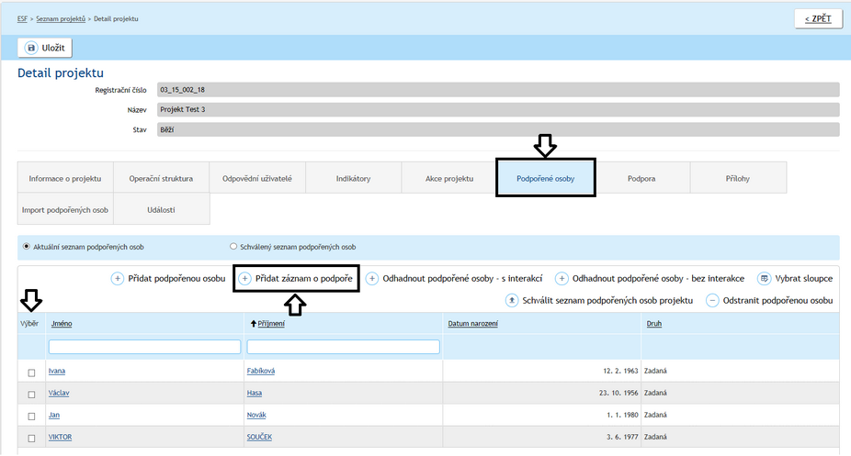
Příjemce postupně vyplní následující údaje:
  - Specifikaci typu podpory (viz kap. 3.5.3),
  - v poli Jednotka podpory se zobrazí jednotka, která vyplývá z typologie podpory (viz kap. 3.5.3),
  - Rozsah podpory „prezenčně“ se uvádí jako číslo zaokrouhlené na 1 desetinné místo vyjadřující počet stanovených jednotek, systém automaticky zobrazí přepočet zadaného počtu jednotek daného typu podpory na hodiny (60 minut)
  - Rozsah podpory „elektronicky“ se vyplňuje povinně pouze typu podpor, které umožňují distanční formy vzdělávání, protože souvisí s vymezením bagatelní podpory).
  - Datum od (a případně i Datum do, pokud je k dispozici),
  - Do pole Poznámka uvádějte stručně popis podpory, který je nad rámec položek číselníků Typ podpory a Specifikace.
Údaje je nutné následně potvrdit a uložit tlačítkem Uložit a zavřít.
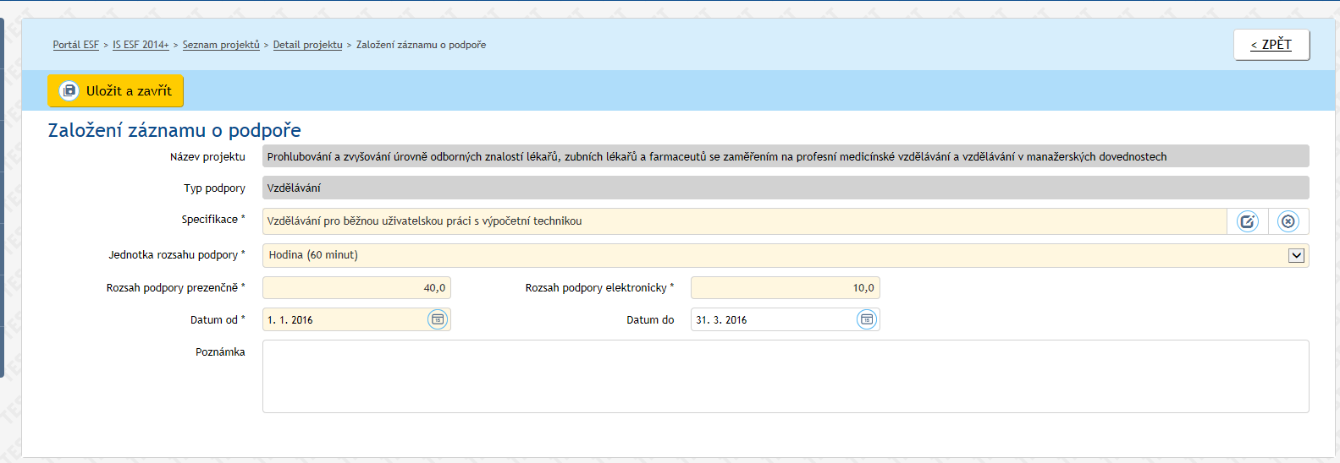
Pokud je u daného záznamu podpory zadán kompletní interval trvání podpory (od – do), systém automaticky kontroluje zadaný rozsah podpory s délkou trvání podpory a neumožní uložit záznam, ve kterém udávaný rozsah podpory přesahuje délku období, ve kterém byla podpora poskytována.
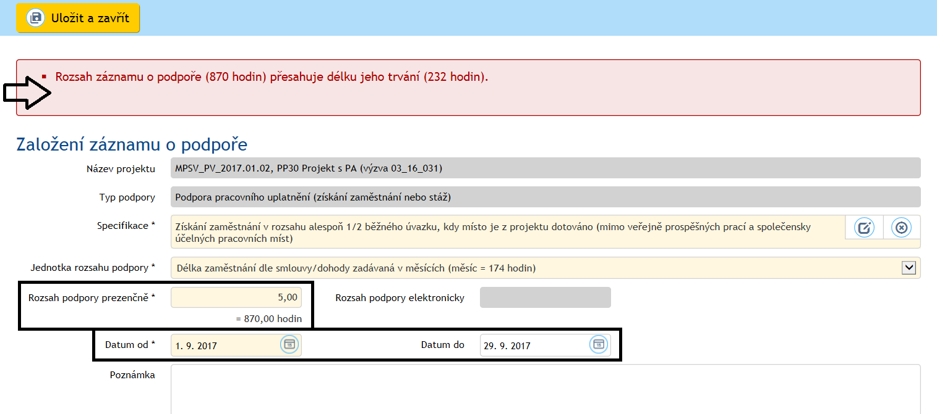
Nově přidaný záznam je možno zkontrolovat v Seznamu záznamů o podpoře na záložce Podpora.
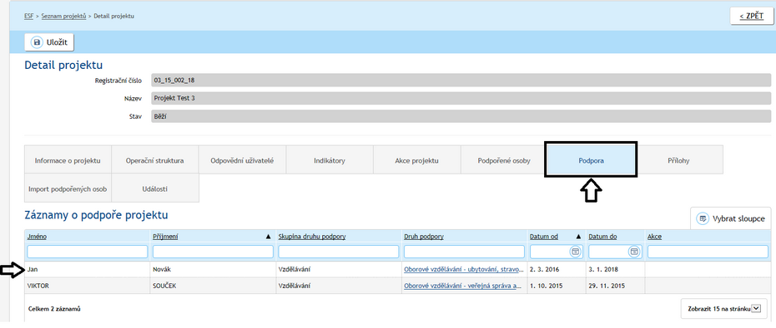

Přiřazení záznamu o podpoře v detailu podpořené osoby
Čerpanou podporu je možno zapsat přímo v Detailu podpořené osoby na záložce Podpora. Příjemce klikne na tlačítko Přidat záznam o podpoře umístěné nad Seznamem záznamů o podpoře.
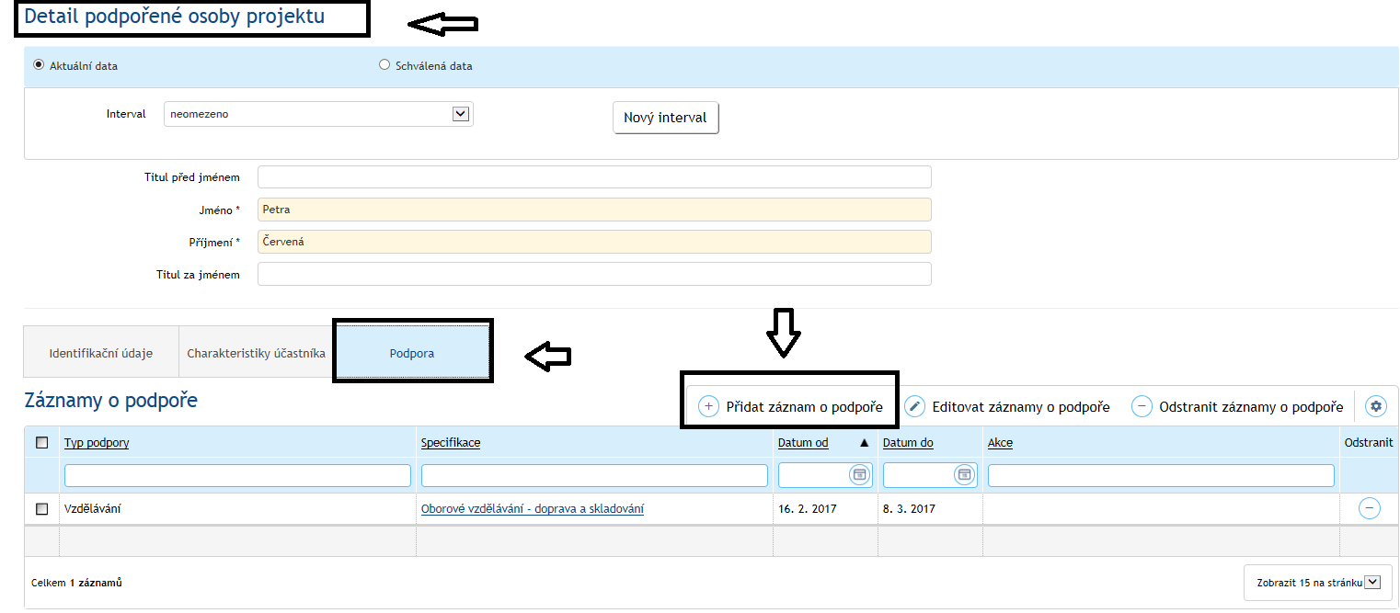
Dále příjemce postupuje shodně s postupem popsaným v kap. 3.5.4.1.

Přiřazení záznamu o podpoře prostřednictvím importu z CSV souboru
Záznamy o podpoře lze do systému hromadně naimportovat také prostřednictvím CSV souboru. V systému je v Detailu projektu na záložce Podpora uložena šablona CSV souboru ke stažení, včetně návodu, jakým způsobem údaje vyplnit.
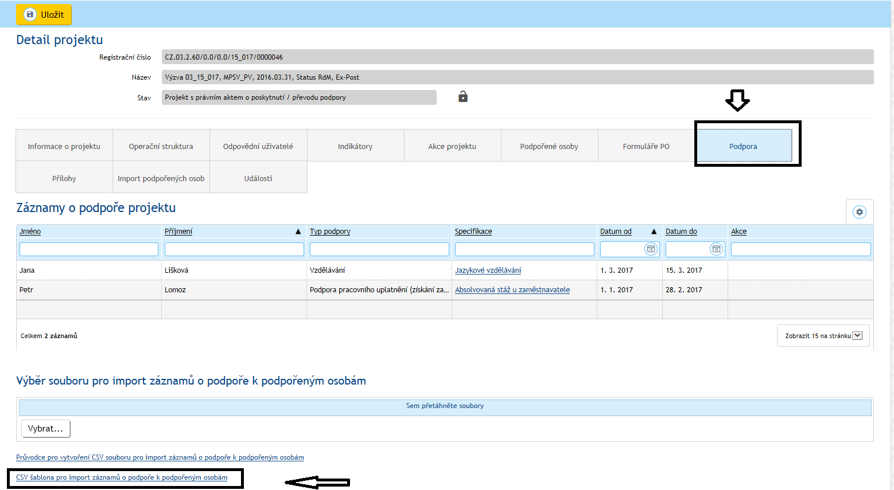
Ve vybraném souboru musí být dodržena struktura dat tak, jak ji systém očekává. Jedině tak může dojít k úspěšnému provedení hromadného importu záznamů o podpoře. Na záložce Podpora v části Výběr souboru pro import záznamů o podpoře k podpořeným osobám příjemce klikne na tlačítko Vybrat a vybere soubor. Zpracování tohoto souboru zahájí potvrzením volby Otevřít.
Příjemce může soubory nahrát také tak, že označený soubor na počítači přetáhne myší do modrého pole.
V šabloně je nutné mít vyplněny u každé podpořené osoby její jméno, příjmení, datum narození a bydliště. V případě, že příjemce využíval import záznamů o podpořených osobách rovněž CSV šablonu, je možné údaje překopírovat.
Pokud příjemce informace o podpořených osobách editoval ručně, nebo data importoval pomocí PDF nebo on-line formuláře, není nutné údaje do šablony přepisovat, ale je možné potřebná data ze systému vyexportovat.
V Detailu projektu na záložce Podpořené osoby příjemce klikne na tlačítko Možnosti nad Seznamem podpořených osob. Vybere možnost Vybrat sloupce a zvolí sloupce povinné pro zadávání CSV souboru: Jméno, příjmení, datum narození a bydliště. Jakmile je seznam takto zobrazen, tak opětovně klikne na tlačítko Možnosti a vybere možnost Exportovat data – Sešit MS Excel. Vyexportovaná data ze sešitu pak příjemce zkopíruje do šablony CSV souboru a ke každé podpořené osobě doplní údaje o podpoře.
V případě, kdy je importována podpora, která ještě není z hlediska čerpání ukončena (např. je zaznamenán průběžný stav k datu ukončení monitorovacího období relevantního pro připravovanou zprávu o realizaci projektu), pak při dalším importu příjemce založí nový záznam o podpoře, kdy „datum od“ a „rozsah podpory“ bude navazovat na předchozí záznam o podpoře. V případě importu ze souboru systém neumí ztotožnit oba záznamy a podpora by v případě nahrání aktualizovaného záznamu podpory, kdy by „data do“ a „rozsah podpory“ zahrnovala i období už dříve naimportované, byla naimportována duplicitně. V případě ruční editace je možné původní záznam editovat.

Zafixování záznamů o podpoře
Příjemce může editovat všechny záznamy o podpoře, pokud dané osoby ještě nebyly zahrnuty do žádné zprávy o realizaci projektu předložené ŘO ke kontrole. Editovat je tedy možné nově zadané záznamy o podpoře a dále záznamy o podpoře týkající se osob, které zatím nebyly započteny do dosažených hodnot indikátorů v žádné z již předložených zpráv o realizaci projektu předložených ŘO ke kontrole (např. z důvodu nesplněné bagatelní podpory či neztotožnění v Registru obyvatel). Dále může příjemce editovat takové záznamy o podpoře, u kterých není vyplněno Datum do, a to i v případě osob, které již byly započteny do dosažených hodnot indikátorů ve zprávě o realizaci projektu předložené ŘO ke kontrole.
Úplné záznamy o podpoře (s vyplněným datem do) u osob, které již byly započteny do dosažených hodnot indikátorů ve zprávě o realizaci projektu předložené ŘO ke kontrole, nemůže již příjemce editovat.
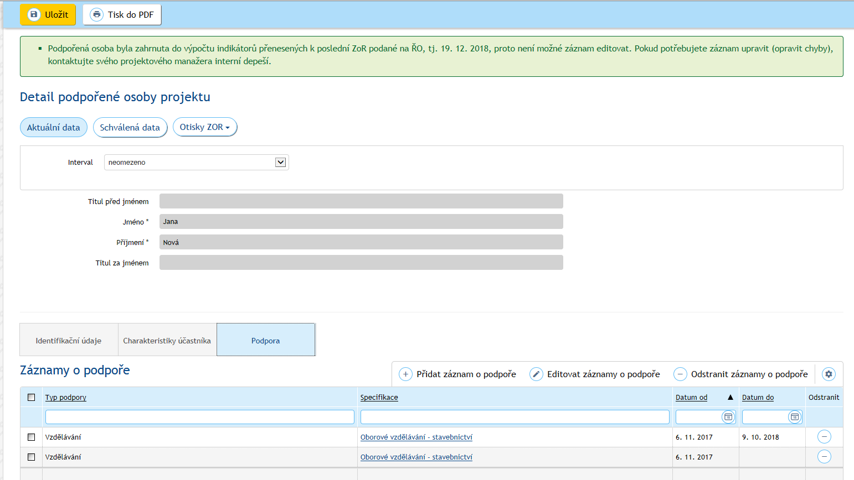
Pokud přesto příjemce v těchto záznamech o podpoře potřebuje provést úpravu (opravu chyby), osloví projektového manažera, který je projektu přidělen, prostřednictvím interní depeše, ve které přesně specifikuje, jaké záznamy je třeba opravit (s uvedením současné chybné a nové správné hodnoty) a svoji žádost o opravu záznamů náležitě zdůvodní. Případné chyby, které nemají dopad na výpočet hodnot indikátorů, není třeba opravovat.
Žádost o opravu záznamů posoudí a v případě souhlasu provádí pracovníci ŘO, příjemce je o opravě záznamů, případně o zamítnutí žádosti o změnu záznamů, informován.
V případě, že by požadavek na opravu záznamu spočíval v rozšíření rozsahu poskytnuté podpory, pak tuto situaci vyřeší příjemce bez potřeby žádat ŘO o opravu tak, že zadá u dané osoby nový záznam o podpoře.

Zápis údajů o podpořených osobách v případě projektů realizovaných Úřadem práce ČR
Pro zápis údajů o podpořených osobách v projektech, kde příjemcem je Úřad práce ČR, je stanoven odlišný postup. Do IS ESF 2014+ se nevkládají podpořené osoby a jejich podpory ručně, ale je využito přímého napojení na informační systém Úřadu práce ČR, který sledované údaje již eviduje. Pracovníci si průběžně kontrolují přenesené údaje a před stažením hodnot indikátorů do zprávy o realizaci projektu, schválí seznam podpořených osob a dále postupují dle standardního postupu (viz kap. 3.6). V případě zjištění chybných údajů, se chyby opraví primárně v informačním systému Úřadu práce ČR.

Indikátory
Indikátory projektu jsou vždy vypočítány pouze pro:
  - osoby z tzv. „schváleného seznamu podpořených osob“,
  - osoby, které jsou ztotožněny s Registrem obyvatel nebo osoby, u nichž identitu potvrdil příjemce,
  - osoby, u nichž souhrn všech evidovaných podpor s vyplněným datem ukončení využívání této podpory je vyšší než bagatelní.

Schválení seznamu podpořených osob
Příjemce prostřednictvím schválení seznamu podpořených osob dává systému najevo, že považuje zadané údaje za správné a systém je tedy může použít pro výpočet indikátorů.
Schvalovat seznam podpořených osob je oprávněn jakýkoli uživatel v roli hlavní zástupce příjemce nebo zástupce příjemce. Je zcela v odpovědnosti příjemce, jaký si nastaví vnitřní mechanismus pro schvalování seznamu podpořených osob. Seznam může např. schvalovat stejná osoba, která vkládá do systému data o podpořených osobách, nebo tuto pravomoc na sebe může převzít např. vedoucí projektu v roli hlavní zástupce příjemce.
Na záložce Podpořené osoby příjemce klikne na tlačítko Schválit seznam podpořených osob projektu.
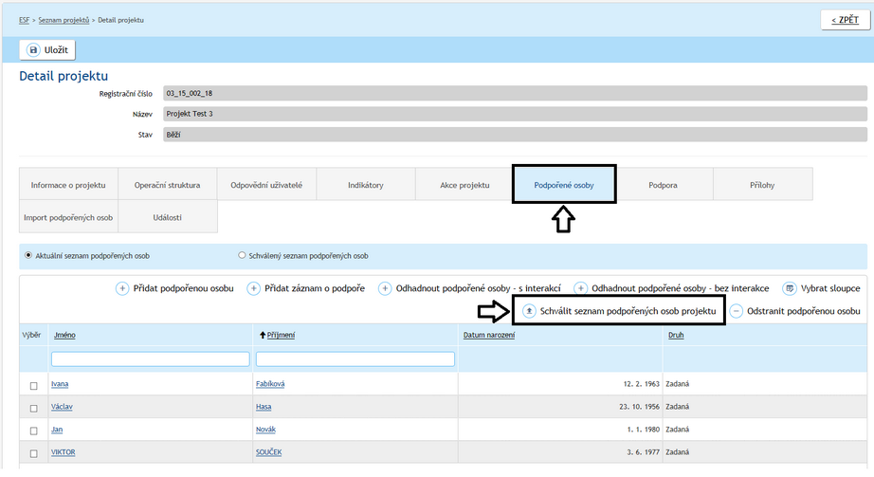
V okně s upozorněním potvrdí tlačítkem Ano.
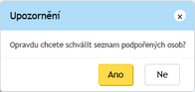
V případě, že jsou v seznamu osoby, které ještě neukončily svou účast v projektu, systém upozorní na to, že u těchto osob budou spočítány pouze indikátory s referenčním časem při vstupu nebo průběžně.
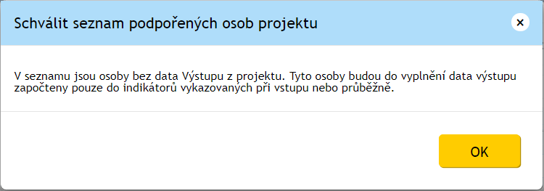

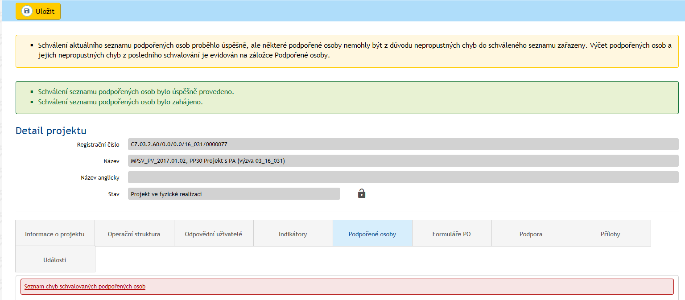
Kliknutím na odkaz Seznam chyb schvalovaných podpořených osob lze zobrazit seznam osob, které nebyly do schváleného seznamu zahrnuty, spolu s upřesněním chyb, které zahrnutí těchto osob do schváleného seznamu brání.
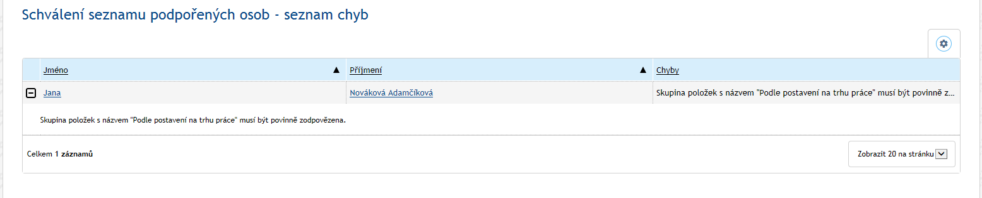

Schválený seznam je možno zkontrolovat kliknutím na možnost Schválený seznam podpořených osob.
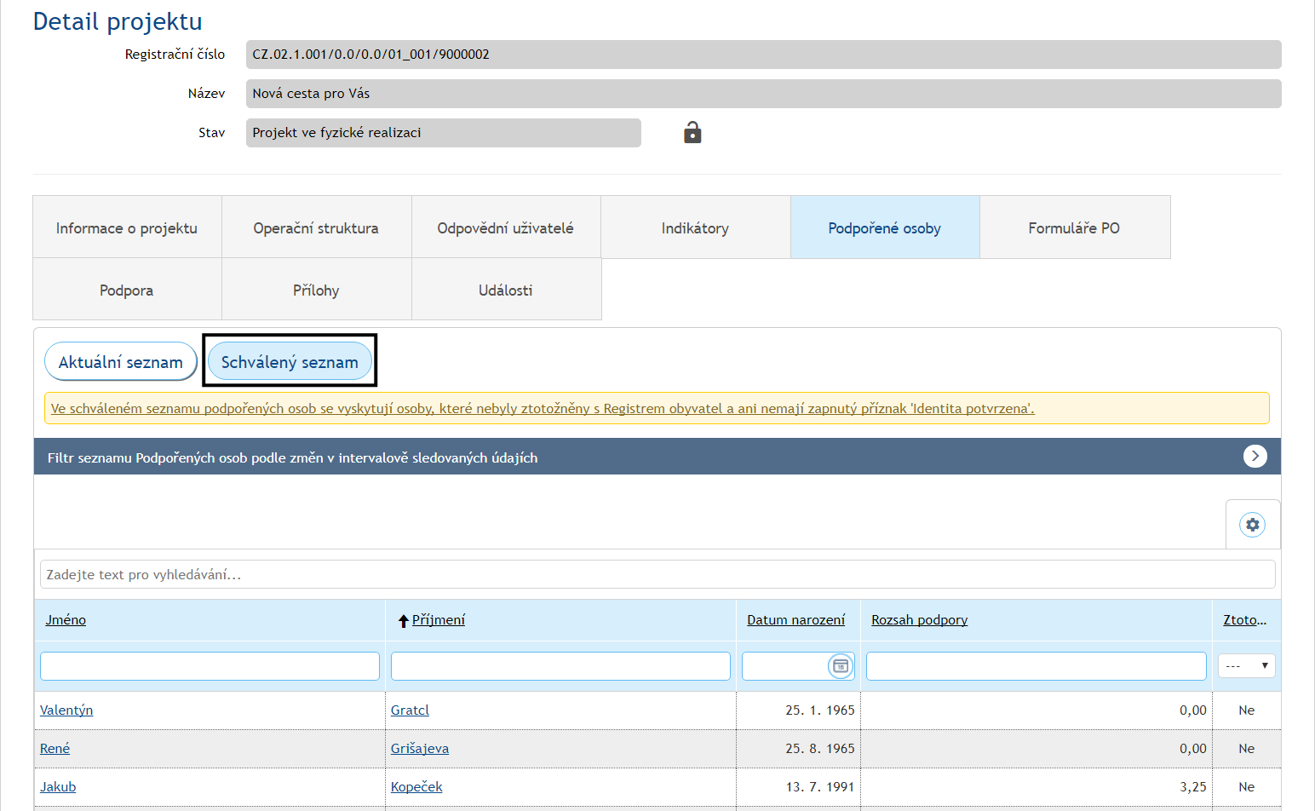
Kliknutím na Jméno nebo Příjmení osoby se zobrazí informace uložené v detailu. Schválená data jsou pouze pro čtení.
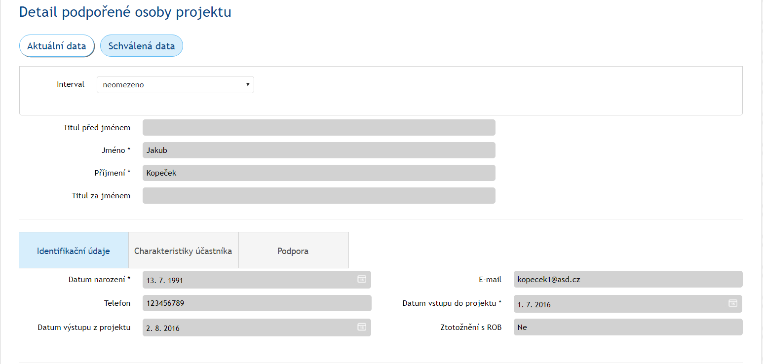

Mezi schválenými a aktuálními daty lze libovolně přepínat.
Upozornění: Aby se do schválených dat promítly změny provedené v aktuálních datech, je potřeba vždy znovu Schválit seznam podpořených osob.

Kontrola podmínek pro započtení
Uživatel má možnost zkontrolovat, zda podpořené osoby splnily podmínky pro započtení do dosažených hodnot jednotlivých indikátorů. Tlačítko je viditelné v detailu projektu na záložce Podpořené osoby po stisknutí tlačítka Schválený seznam (pro ověření v aktuálně schváleném seznamu podpořených osob) nebo tlačítka Otisky ZOR (pro ověření osob započtených v rámci jednotlivých zpráv o realizaci projektu).
V případě, že uživatel chce ověřit, zda naplnil podmínky pro započtení do dosažené hodnoty indikátoru u konkrétních osob, označí konkrétní záznamy podpořených osob pomocí checkboxu a následně stiskne tlačítko Kontrola podmínek pro započtení.

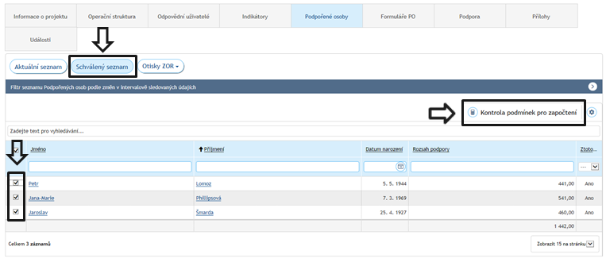
Po stisknutí tlačítka se zobrazí formulář Kontrola podmínek pro započtení.
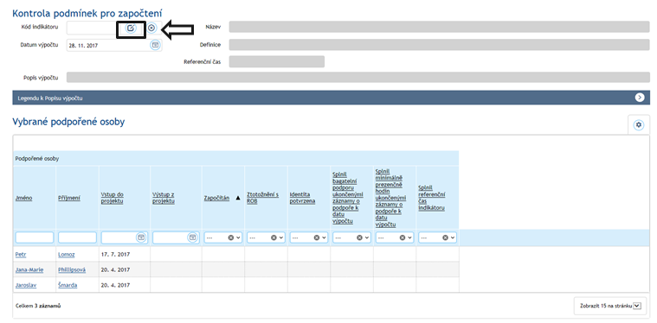
Uživatel stiskne ikonku , která je vlevo nahoře u pole Kód indikátoru a zobrazí se výběrové okno, ve kterém zvolí konkrétní indikátor, u kterého chce ověřit, zda byly splněny podmínky pro započtení zvolených osob do dosažené hodnoty indikátoru.

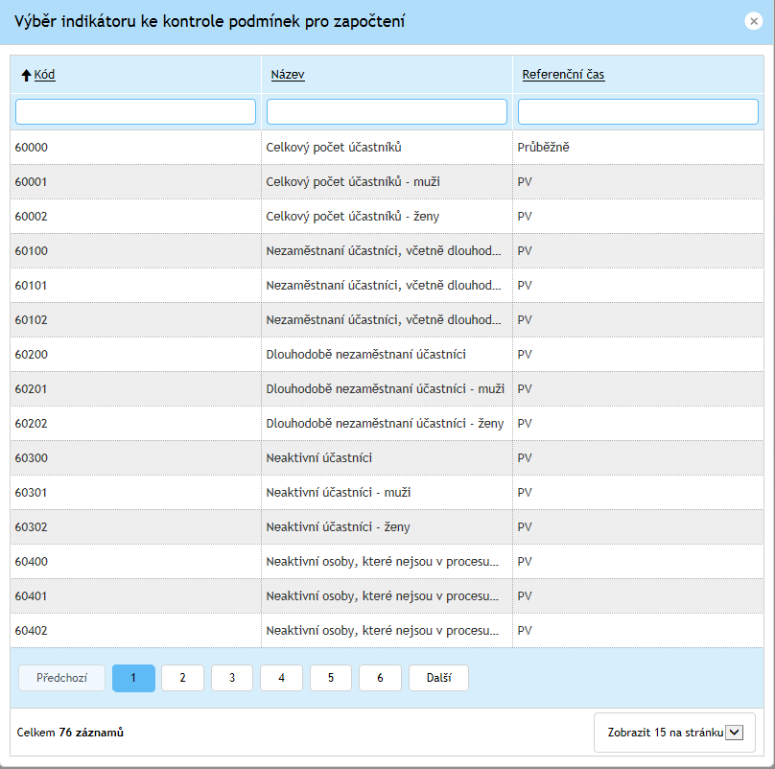
Po zvolení konkrétního čísla indikátoru se automaticky doplní kód indikátoru, jeho název, definice a popis výpočtu dosažené hodnoty (obsahuje vzorec, který používá IS ESF 2014+). V poli Datum výpočtu se zobrazí datum, ke kterému je kontrola podmínek pro započtení do dosažené hodnoty indikátoru provedena. V poli Datum a čas spočtení se zobrazí datum, ke kterému se vyhodnocuje ztotožnění podpořených osob v Registru obyvatel a ruční potvrzení jejich identit. Automaticky se v obou dvou polích doplní í datum posledního schválení seznamu podpořených osob, lze však zvolit i jiné datum.
V části formuláře Vybrané podpořené osoby se zobrazí seznam vybraných osob s uvedením, zda jsou započítány do hodnoty zvoleného indikátoru, a dále s vyhodnocením jednotlivých podmínek nezbytných pro započtení osoby do dosažené hodnoty příslušného indikátoru. Na základě těchto údajů je uživatel schopen identifikovat, zda jsou u dané osoby splněny všechny podmínky pro započtení do dosažené hodnoty daného indikátoru a může případně doplnit či opravit nedostatky záznamu. Pokud uživatel klikne na rozbalovací šipku zcela vpravo v tmavě modré liště s nápisem Legenda k popisu výpočtu, zobrazí se mu přesný výčet podmínek pro započtení do hodnoty indikátoru.
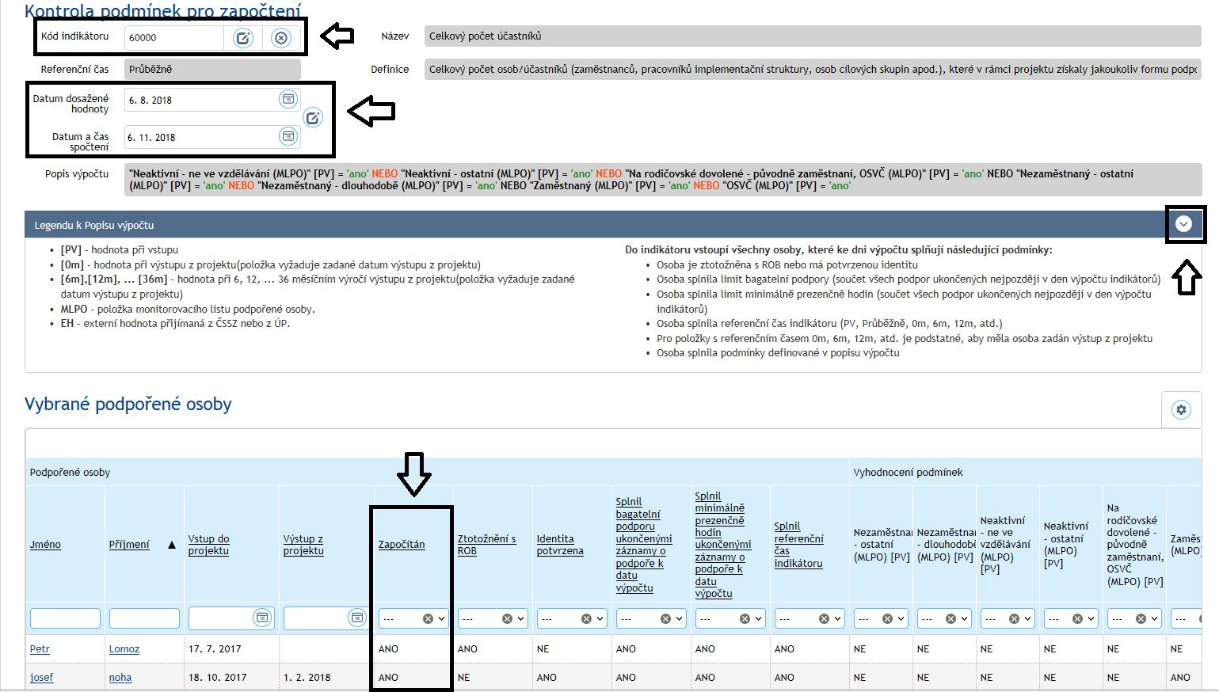
Seznam podpořených osob s vyhodnocením podmínek pro započtení je možné exportovat pomocí ikony v pravé části okna a následné volby Exportovat data.
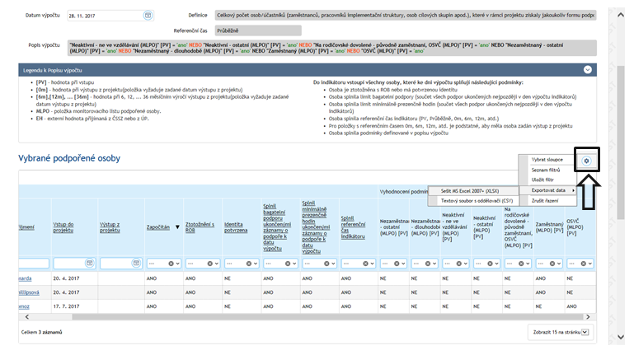

Výpočet dosažených hodnot indikátorů při zpracování zprávy o realizaci v IS KP14+
Výpočet dosažených hodnot indikátorů týkajících se účastníků za účelem zahrnutí tohoto údaje do zprávy o realizaci, kterou příjemce zpracovává v IS KP14+, probíhá na základě stisknutí tlačítka „Aktualizace z IS ESF“, které je k dispozici v IS KP14+. Tomuto kroku ovšem předchází kontrola ze strany příjemce, zda v systému IS ESF 2014+:
  - jsou vyplněny relevantní údaje o podpořených osobách,
  - je k dispozici schválený seznam podpořených osob.
Po splnění těchto podmínek může příjemce v IS KP14+ spustit výpočet dosažených hodnot indikátorů. Při komunikaci mezi systémy vysílá IS KP14+ po kliknutí na tlačítko „Aktualizace z IS ESF“ žádost o stažení indikátorů k datu konce sledovaného období rozpracované zprávy o realizaci. V tuto chvíli může dojít ke 2 situacím:
  - IS ESF 2014+ již má hodnoty k požadovanému datu spočítány. V takovém případě obratem odesílá vypočtené hodnoty pro všechny indikátory a stažení do zprávy o realizaci projektu probíhá okamžitě v reálném čase.
  - IS ESF 2014+ hodnoty k požadovanému datu spočítány nemá a začíná je teprve počítat. V takovém případě IS KP14+ příjemce upozorní, že indikátory nejsou spočteny a po provedení výpočtu bude nutné krok stahování hodnot kliknutím na tlačítko „Aktualizace z IS ESF“ zopakovat.
Příjemcům proto doporučujeme, aby ještě před prvním načtením hodnot do zprávy o realizaci projektu provedli v IS ESF 2014+ výpočet dosažených hodnot indikátorů k datu ukončení sledovaného období, za které bude předkládat zprávu o realizaci projektu (viz kap. 3.6.3). Výhodou provedení tohoto kroku je, že příjemce již v momentě stahování bezpečně ví, jaké hodnoty se do zprávy o realizaci projektu doplní a samotný proces stažení probíhá v reálném čase bez nutnosti opakovaného mačkání tlačítka.
Jakmile je zpráva o realizaci projektu předložena ŘO ke kontrole, IS ESF 2014+ automaticky zamkne možnost schvalovat seznam podpořených osob a otevře ji znovu až při případném vrácení zprávy o realizaci projektu k opravě nebo po jejím schválení/zamítnutí.
Po schválení zprávy o realizaci projektu se do IS ESF 2014+ zapíše datum schválení a uloží se schválené hodnoty indikátorů. Příjemce může dále editovat údaje o podpořených osobách pro následující zprávu o realizaci projektu.

Výpočet indikátorů k vybranému datu
Systém umožňuje spočítat dosažené hodnoty indikátorů k jakémukoli datu. Příjemce může průběžně sledovat plnění cílových hodnot indikátorů.
Na seznamu projektů příjemce označí projekty, u kterých chce dosažené hodnoty indikátorů vypočítat a klikne na tlačítko Spuštění výpočtu indikátorů.
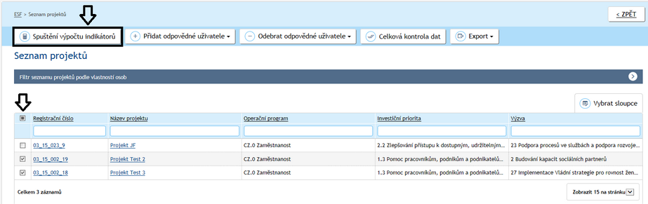
Příjemce zadá datum, ke kterému se mají indikátory vypočítat, a potvrdí kliknutím na tlačítko OK.
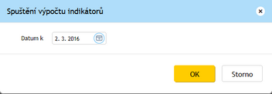
Systém informuje o úspěšném spuštění výpočtu indikátorů.
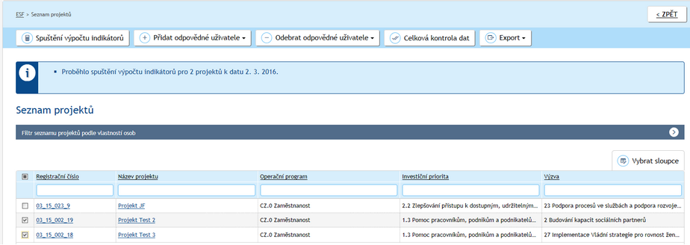
Stejným způsobem je možno spustit výpočet hodnot indikátorů v Detailu projektu na záložce Indikátory. Na stejné záložce je možné si zobrazit vypočítané hodnoty indikátorů.

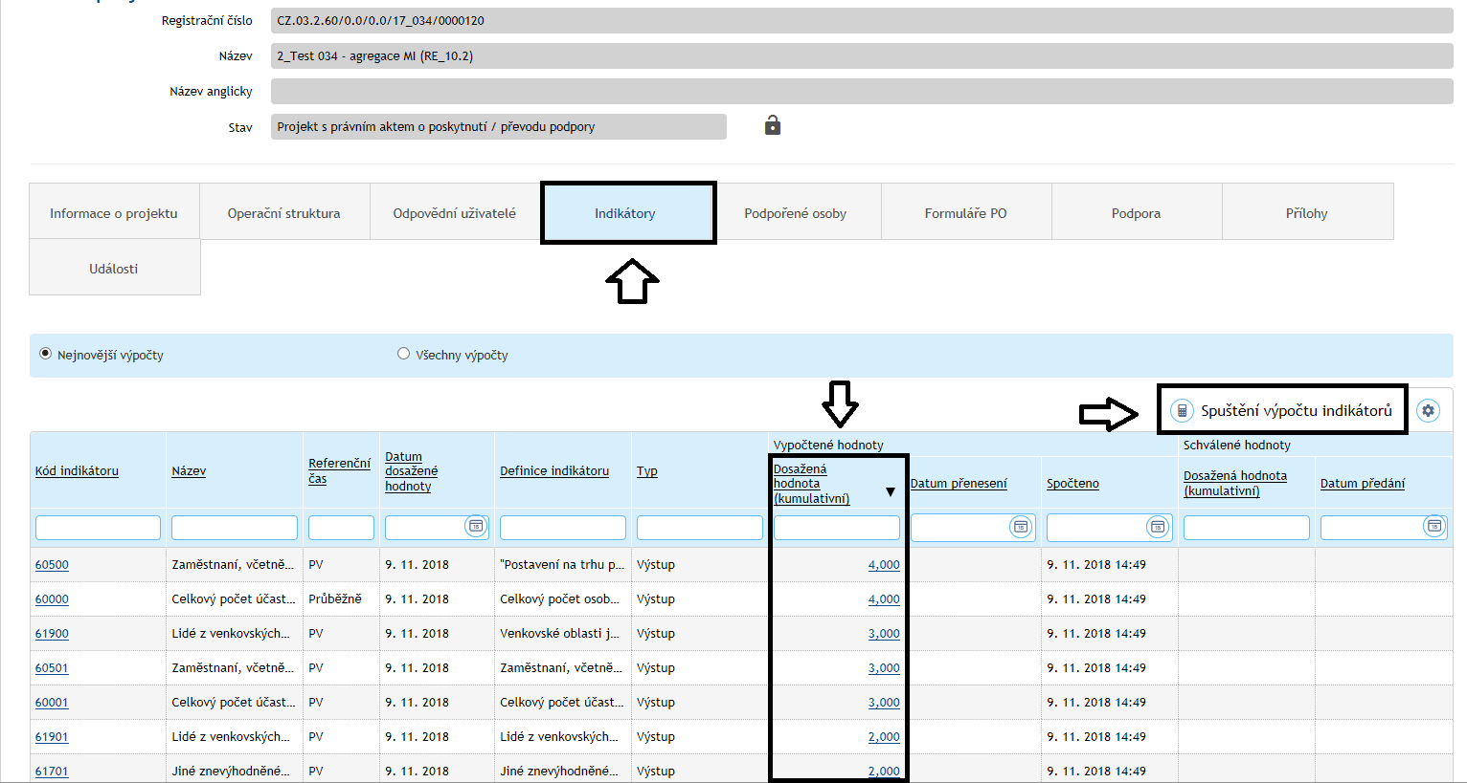

Ověření seznamu osob započtených do indikátorů
Podpořené osoby, které byly zahrnuty do dosažených hodnot jednotlivých indikátorů, je možné si zobrazit. Uživatel v seznamu všech vypočtených indikátorů klikne na odkaz (dosaženou hodnotu) ve sloupci Dosažená hodnota (kumulativní). Po otevření odkazu nenulové dosažené hodnoty indikátoru se zobrazí okno s výčtem započtených osob.
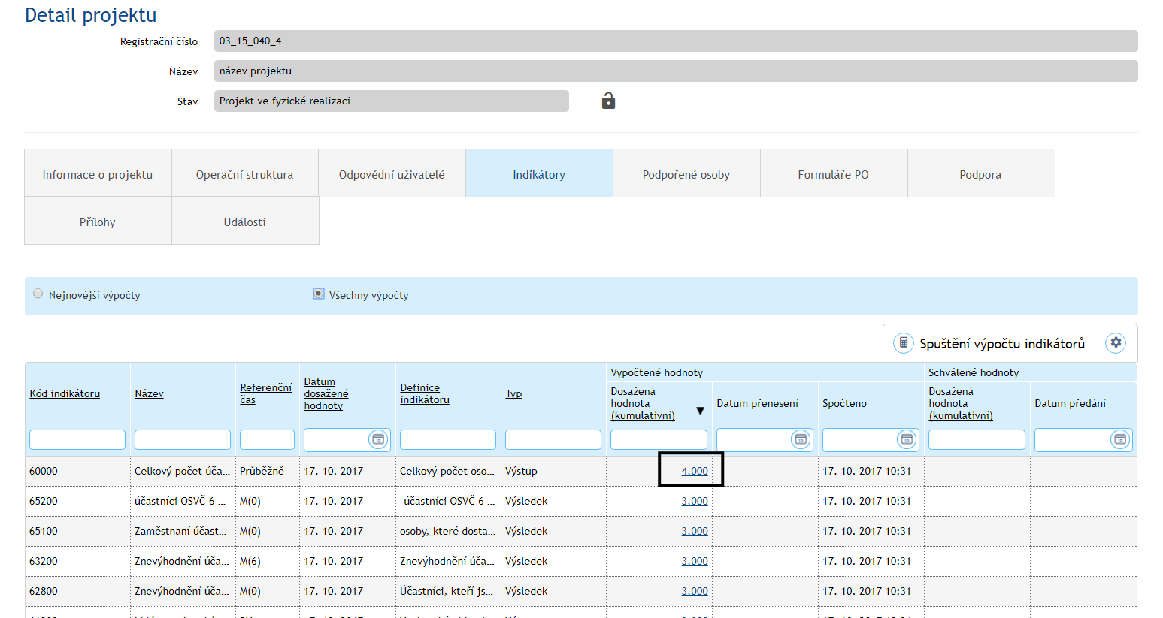

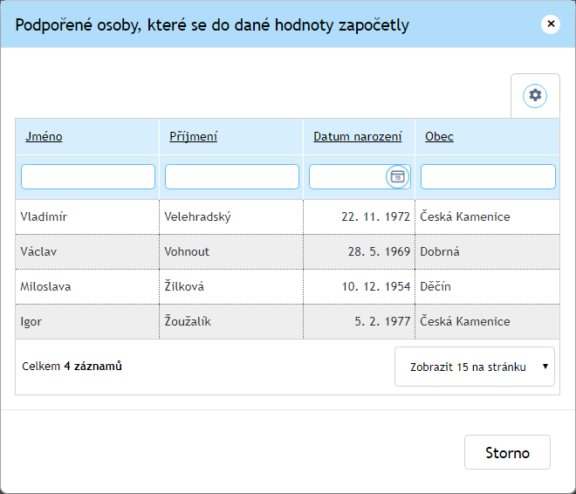
Seznam je možné exportovat pomocí ikony v pravé horní části okna a následné volby Exportovat data.
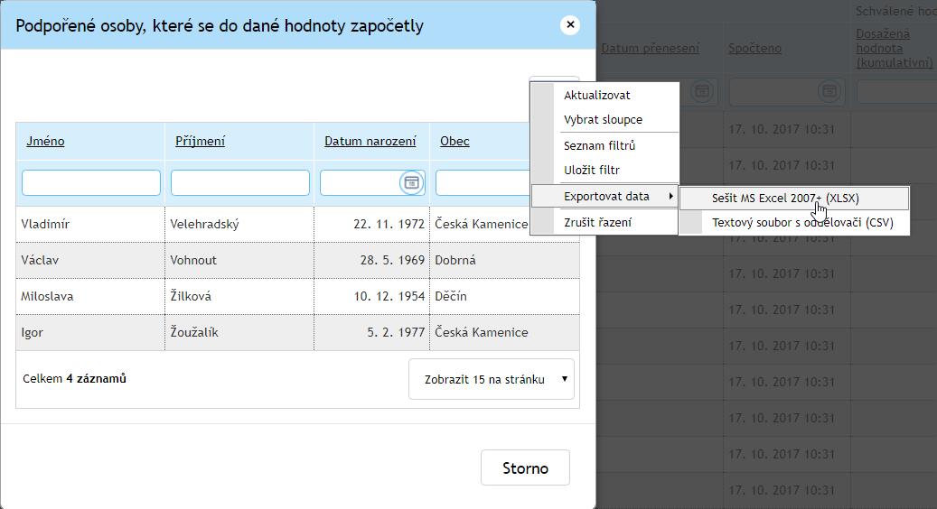

Podpora
Na záložce podpora je seznam všech podpor evidovaných na příslušném projektu. Na této záložce nelze podporu editovat, ale je možné zadaná data filtrovat dle vybraných kritérií.

Přílohy
Na záložce jsou zobrazeny všechny přílohy, které jsou k projektu fakultativně připojeny.

Události
Záznam o všech úkonech provedených v IS ESF 2014+ na projektu.

Plánování aktivit projektu
Od 1. 3. 2021 je zapracována funkcionalita pro plánování aktivit projektu prostřednictvím IS ESF 2014+. V případě, že je pro Váš projekt umožněno elektronické plánování aktivit v IS ESF 2014+, zobrazí se na detailu projektu nová záložka Plánování aktivit projektu. O zpřístupnění této funkcionality bude uživatel informován projektovým manažerem také prostřednictvím interní depeše.
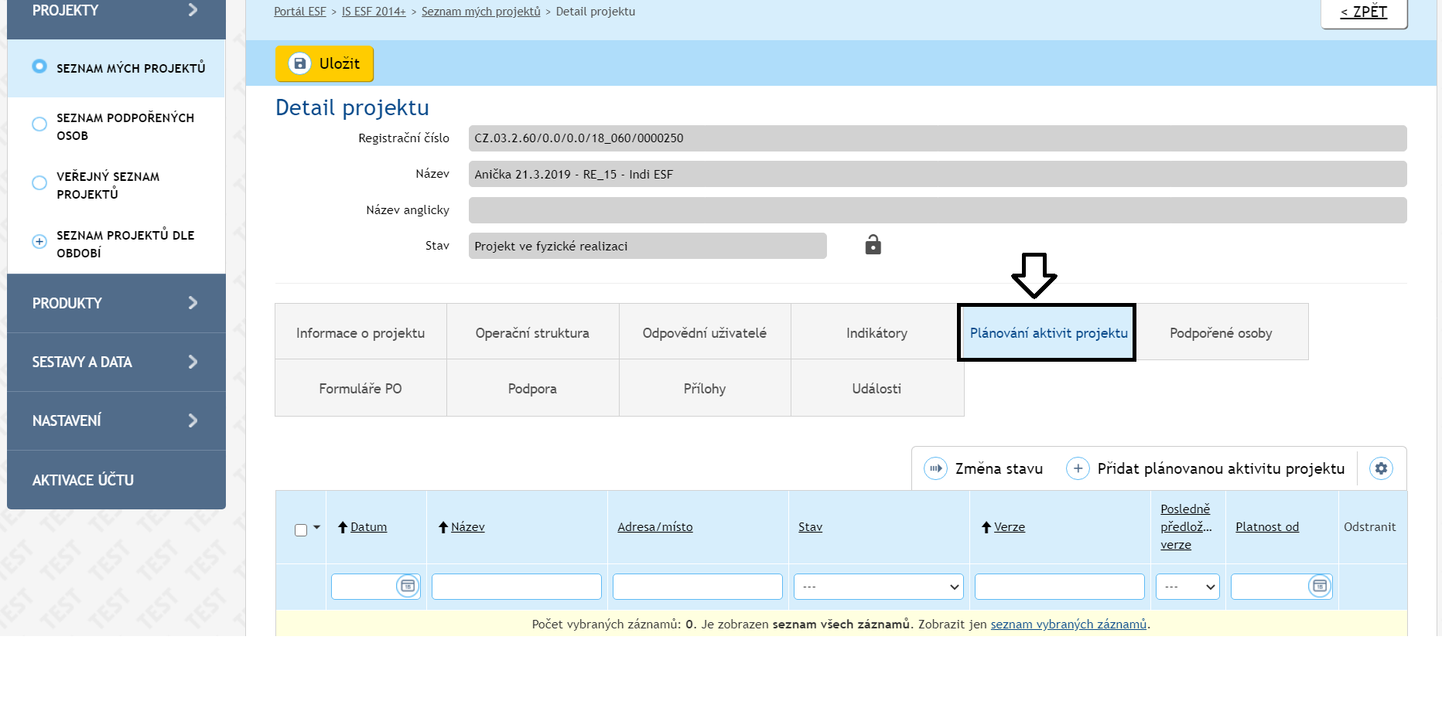
Příjemce má dvě základní možnosti, jakým způsobem zadat plánované aktivity projektu:
- Zápisem údajů na detailu projektu v záložce Plánování aktivit projektu
- Importem údajů prostřednictvím CSV šablony
Pro menší počet záznamů v řádu jednotek je doporučeno zadávat záznamy přímým zápisem údajů na záložce Plánování aktivit projektu, v případě vyššího počtu plánovaných aktivit je vhodnějším způsobem import potřebných údajů prostřednictvím CSV šablony.

Zápis údajů o plánovaných aktivitách projektu
Příjemce se pohybuje na detailu projektu v IS ESF 2014+ na záložce „Plánování aktivit projektu“. Nový záznam založí pomocí tlačítka Přidat plánovanou aktivitu projektu.
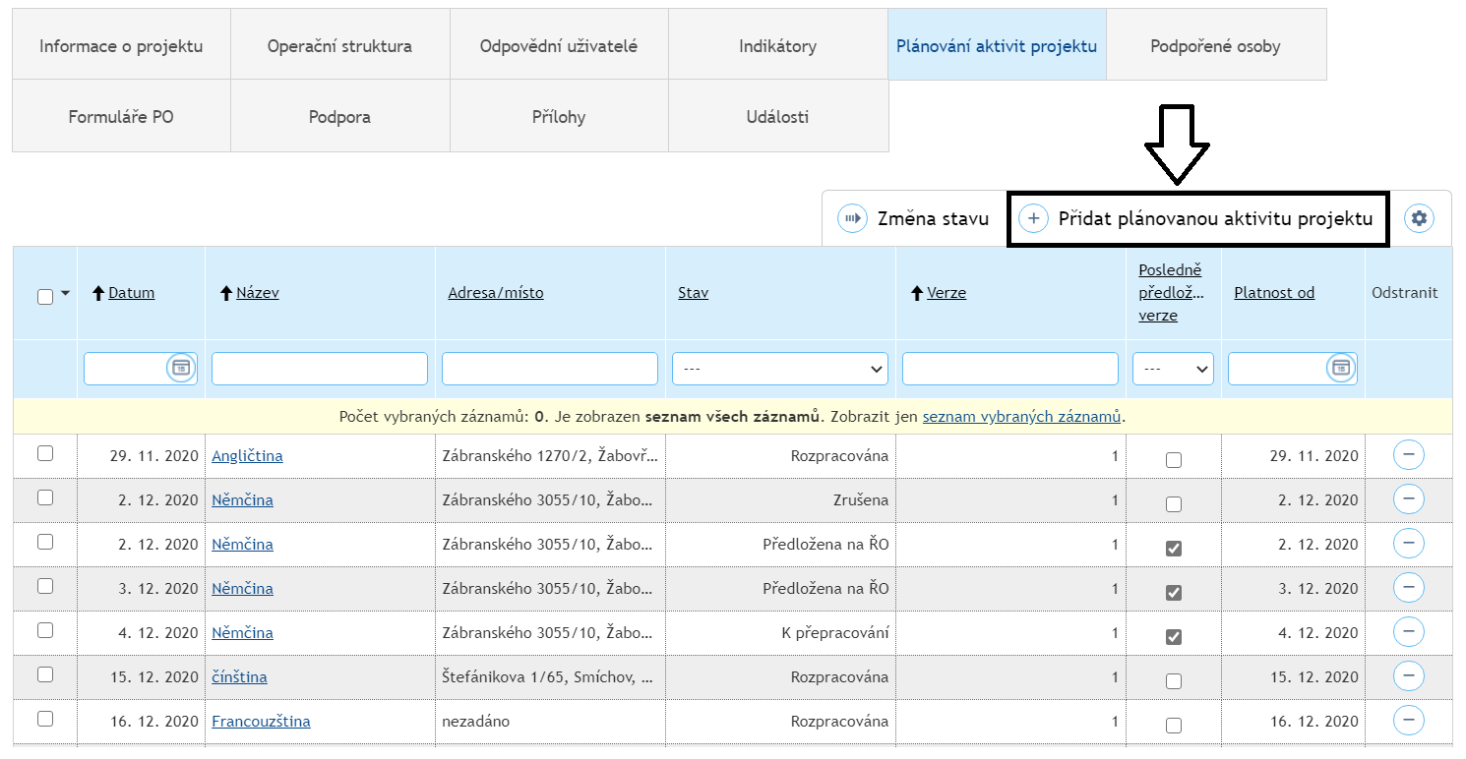

Po stisknutí tlačítka se zobrazí formulář Plánování aktivit projektu, ve kterém uživatel vyplní postupně od shora dolů všechna požadovaná pole. Povinná k vyplnění jsou všechna pole s výjimkou polí pro začátek a konec přestávek u akcí trvajících 6 hodin a méně. Pokud je však u tohoto typu akce plánována přestávka delší než 15 minut, je příjemce povinen ji vyplnit.
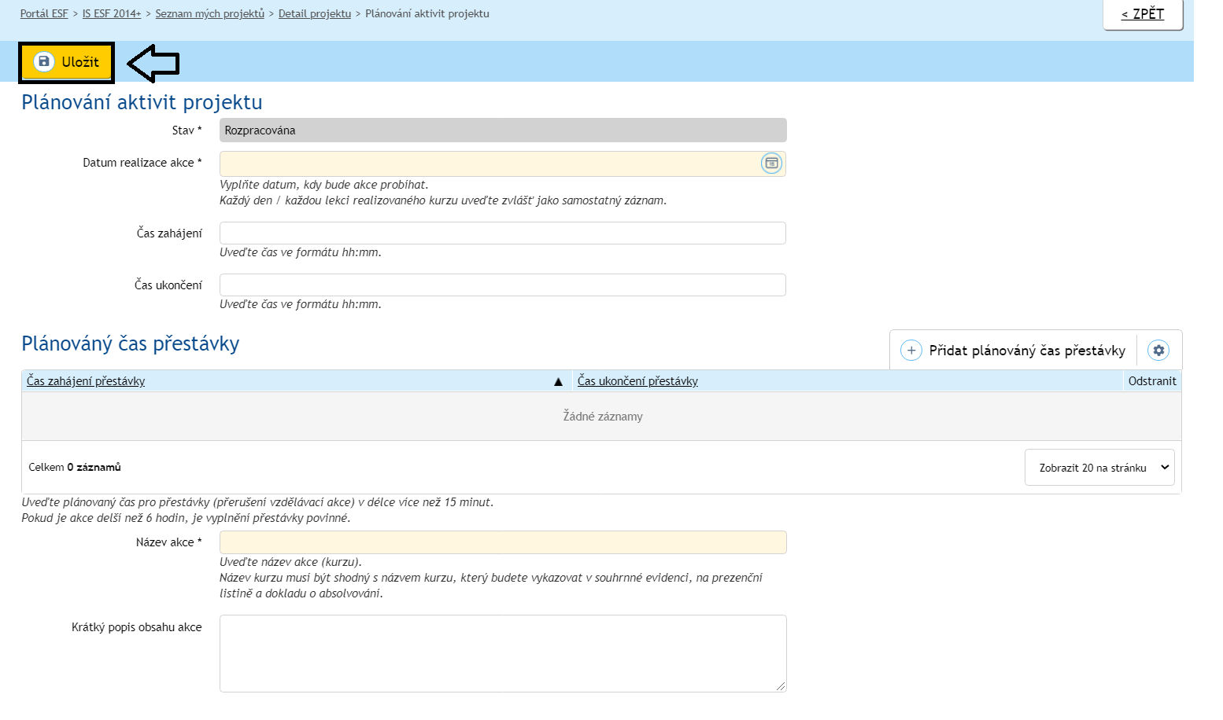
Při zadávání jednotlivých záznamů je třeba zohlednit stanovené lhůty pro plánování aktivit projektu.
POZOR!
Jiný způsob nahlášení aktivit (např. interní depeší) nebude akceptován. Doporučujeme proto příjemcům, aby si předložení plánované aktivity na ŘO nenechávali na poslední chvíli.
V případě technických problémů využijte technickou podporu, viz kap. 1.1.
Pokud by technické překážky v IS ESF 2014+ bránily příjemci splnit podmínky stanovené např. ve Specifické části pravidel pro žadatele a příjemce v rámci OPZ pro projekty s jednotkovými náklady zaměřené na další profesní vzdělávání – tj. zadat plánovanou aktivitu v nejzazším možném termínu, je povinností příjemce tuto skutečnost prokázat. Technické překážky v IS ESF 2014+ lze doložit např. komunikací s technickou podporou, printscreenem obrazovky s viditelným datem pořízení apod.

Základní pravidla pro zadávání plánovaných aktivit projektu
- U vícedenních aktivit se každý den zadává jako samostatný záznam.
- Datum realizace aktivity musí spadat do období realizace projektu.
- Nejpozději 15 kalendářních dnů před datem konání aktivity (tj. mezi aktuálním datem a datem konání aktivity je alespoň 14 kalendářních dnů) je možné:
  - založit nový záznam plánované aktivity nebo její novou verzi,
  - předložit aktivitu ŘO pomocí změny stavu,
  - editovat všechna pole plánované aktivity (rozpracované i předložené na ŘO).
- Nejpozději 3 pracovní dny před datem konání aktivity (tj. mezi aktuálním datem a datem konání aktivity jsou alespoň 2 pracovní dny) je možné editovat omezený rozsah polí plánované aktivity (blíže viz kap. 3.10.4).
- Nejpozději 3 pracovní dny před datem konání aktivity (tj. mezi aktuálním datem a datem konání aktivity jsou alespoň 2 pracovní dny) je možné aktivitu předloženou ŘO zrušit.
- V kratším časovém předstihu než 3 pracovní dny před datem konání aktivity není možné editovat žádná pole plánované aktivity předložené na ŘO ani ji zrušit.
- Zadaná adresa musí odpovídat evidenci v RUIAN, správnost adresy lze ověřit na následujícím odkazu https://vdp.cuzk.cz/vdp/ruian/overeniadresy/vyhledej.
Příklad: Vzdělávací akci plánovanou na úterý 18. 5. 2021 musí příjemce zadat a předložit na ŘO nejpozději 3. 5. Do 3. 5. (včetně) může příjemce také editovat všechna pole plánované aktivity (rozpracované i předložené na ŘO). Až do čtvrtka 13. 5. (včetně) je následně možné editovat omezený rozsah polí plánované aktivity či aktivitu zrušit. V pátek 14. 5. je již záznam o plánované aktivitě uzamčený a nelze údaje editovat ani nahlášenou akci zrušit.
Po vyplnění všech položek ve formuláři je potřeba záznam uložit, pomocí žlutě označeného tlačítka vlevo nahoře. Plánovaná aktivita se po uložení nachází ve stavu „Rozpracována“, tzn. že aktivita není zatím předložena na ŘO.
Po založení a uložení záznamu o plánované aktivitě je nezbytné ještě záznam nejpozději 15 kalendářních dní před datem konání akce předložit na ŘO, a to prostřednictvím změny stavu plánované aktivity na Předložena na ŘO. Přepnutím stavu vyjadřuje příjemce skutečnost, že takto zadaný záznam je již finální a údaje v něm obsažené jsou platné a závazné. Přepnutí stavu plánované aktivity je možné buď individuálně na každém záznamu zvlášť, nebo hromadně pro více záznamů. V případě individuální změny stavu příjemce na detailu záznamu o plánované aktivitě stiskne tlačítko Změna stavu, vybere možnost Předložit na ŘO a svoji volbu potvrdí.
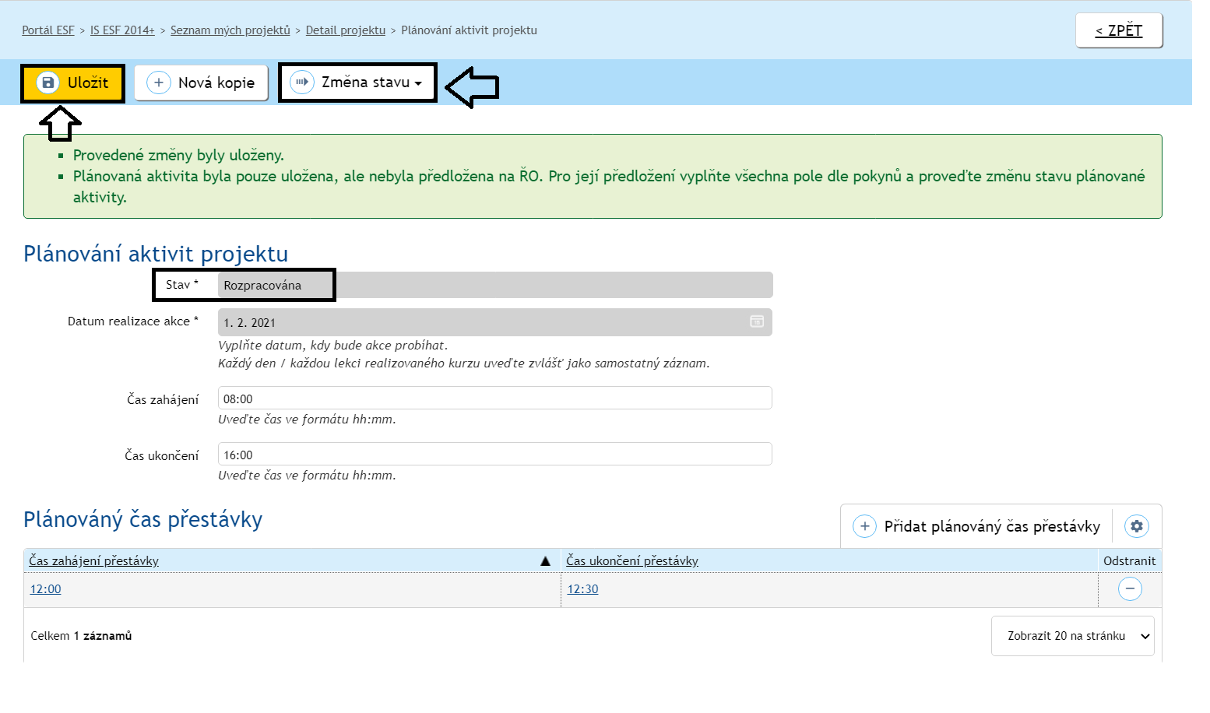
V případě hromadné změny stavu, která je vhodná zejména při větším počtu záznamů, příjemce na záložce Plánování aktivit projektu nejprve vybere záznamy o plánovaných aktivitách, kterých se má změna stavu týkat, klikne na tlačítko Změna stavu, vybere možnost Předložit na ŘO a svoji volbu potvrdí. Při hromadné změně stavu musí být všechny zvolené záznamy o plánovaných aktivitách ve stejném stavu (aktivita Rozpracována).
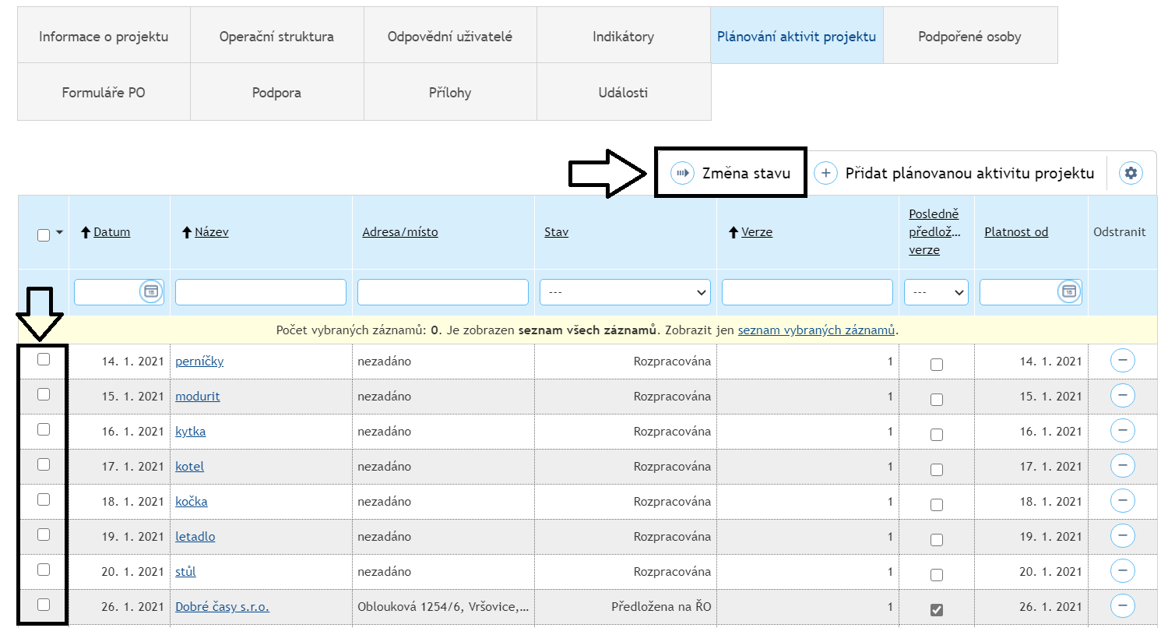
Doporučení: Je vhodné, aby si příjemce vždy zkontroloval, že nahlásil ŘO všechny plánované akce. K tomu lze využít např. filtrování zadaných dat. Ve sloupci Datum (tj. datum konání akce) si lze nastavit konkrétní datum či období. Ve sloupci Stav si lze nastavit zobrazení akcí ve všech stavech, pouze ve stavu rozpracována, předložena na ŘO apod. Data lze také exportovat do souboru xlsx kliknutím na ozubené kolečko v pravém horním rohu.
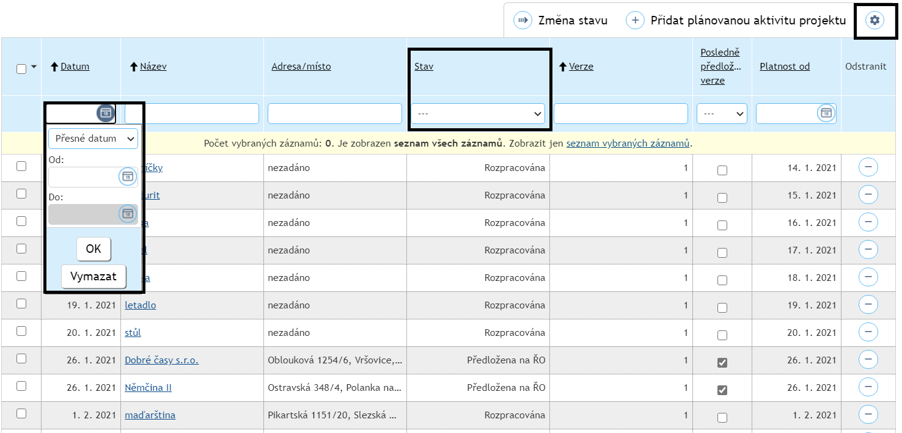
Záznamy aktivit, které jsou ve stavu „Rozpracována“, je dále možné odstranit pomocí tlačítka ve sloupci „Odstranit“.

Import aktivit prostřednictvím CSV šablony
Záznamy o plánovaných aktivitách lze do IS ESF 2014+ hromadně naimportovat prostřednictvím CSV souboru. Příslušná šablona CSV souboru je k dispozici ke stažení na záložce Plánování aktivit projektu v dolní části obrazovky v bloku Dokumenty.
Ve vybraném souboru musí být dodržena struktura dat tak, jak ji systém očekává (podrobněji viz nápověda v IS ESF 2014+ v pravé horní části obrazovky). Jedině tak může dojít k úspěšnému provedení hromadného importu plánovaných aktivit projektu.
Po vyplnění CSV šablony je postup takový, že příjemce vstoupí na detail projektu, záložku Plánování aktivit projektu a v části Výběr souboru pro import plánovaných aktivit projektu a stiskne tlačítko Vybrat a vybere soubor. Zpracování tohoto souboru zahájí potvrzením volby Otevřít.
Příjemce může soubory nahrát také tak, že označený soubor na počítači přetáhne myší do modrého pole.
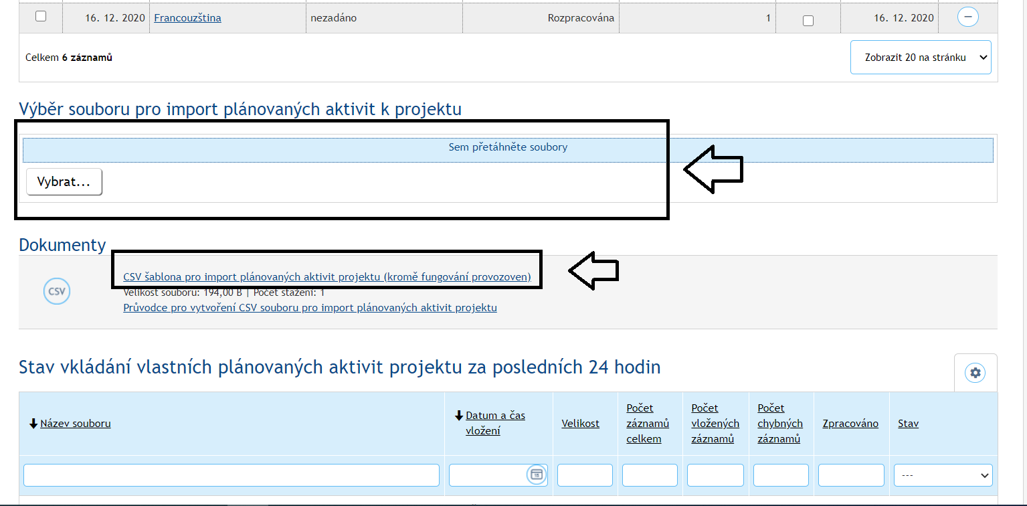
Před importem údajů ze šablony CSV systém kontroluje, zda jsou záznamy úplné a neobsahují zjevné chyby, např. zda jsou vyplněna všechna povinná pole a zda jsou vyplněna ve správném formátu.
V případě, že záznamy o všech plánovaných aktivitách jsou validní, pak systém soubor zpracuje a změní stav dokumentu na Vložen bez chyb.
V případě, že systém identifikuje mezi importovanými údaji alespoň jeden záznam, který je chybný, pak všechny záznamy o plánovaných aktivitách projektu, které nevykazují zjevné chyby, zpracuje a uloží. Záznamy o plánovaných aktivitách identifikované jako nevalidní, systém nezpracuje a změní stav dokumentu na Vložen s chybami. Pro identifikaci chyb klikne příjemce na záznam Vložen s chybami a odkazem se dostane do seznamu chyb. Takto identifikované chyby příjemce opraví, uloží do nového CSV souboru a plánované aktivity projektu, které se dříve importovat nepodařilo, nahraje dodatečně.
Pokud systém při zpracování neidentifikuje žádné validní záznamy, změní stav dokumentu na Nevložen. Pro identifikaci chyb klikne příjemce na záznam Nevložen a odkazem se dostane do seznamu chyb. Takto identifikované chyby příjemce opraví v CSV souboru a plánované aktivity projektu nahraje znovu.
Výsledek importu jednotlivých nahrávaných souborů je zaznamenán v části Stav vkládání vlastních plánovaných aktivit projektu za posledních 24 hodin.
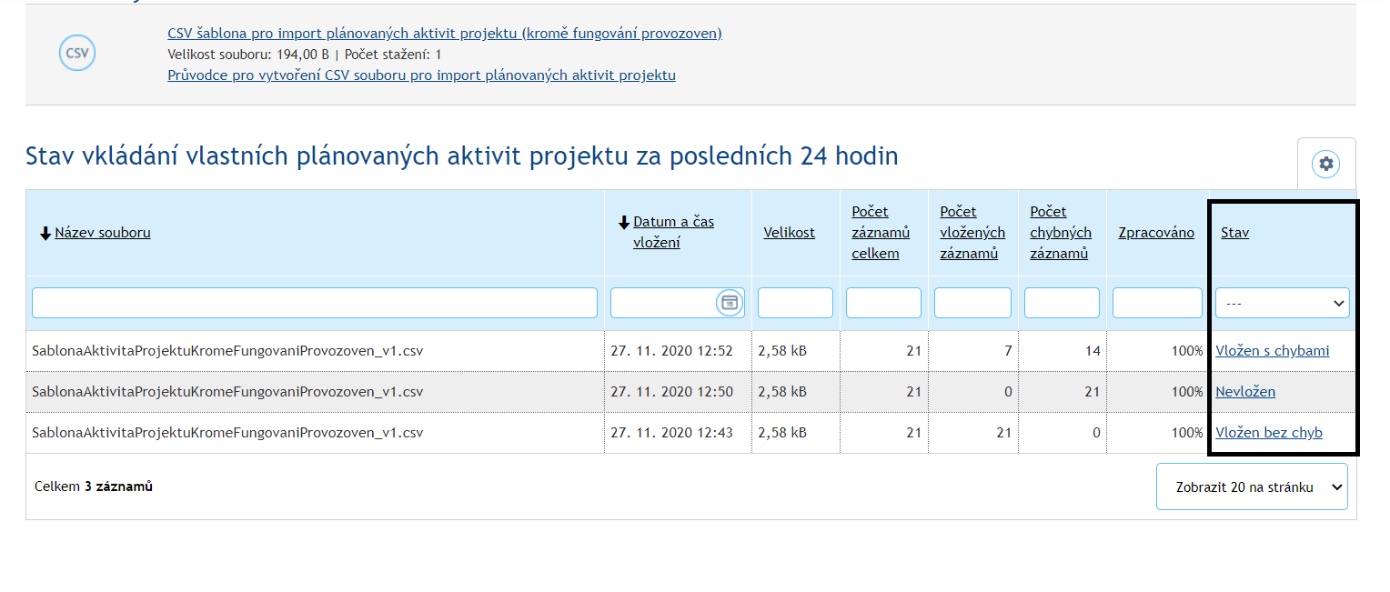
Pokud byl import údajů úspěšný (alespoň částečně), promítne příjemce vložení nových záznamů do seznamu plánovaných aktivit projektu kliknutím na tlačítko Aktualizovat.
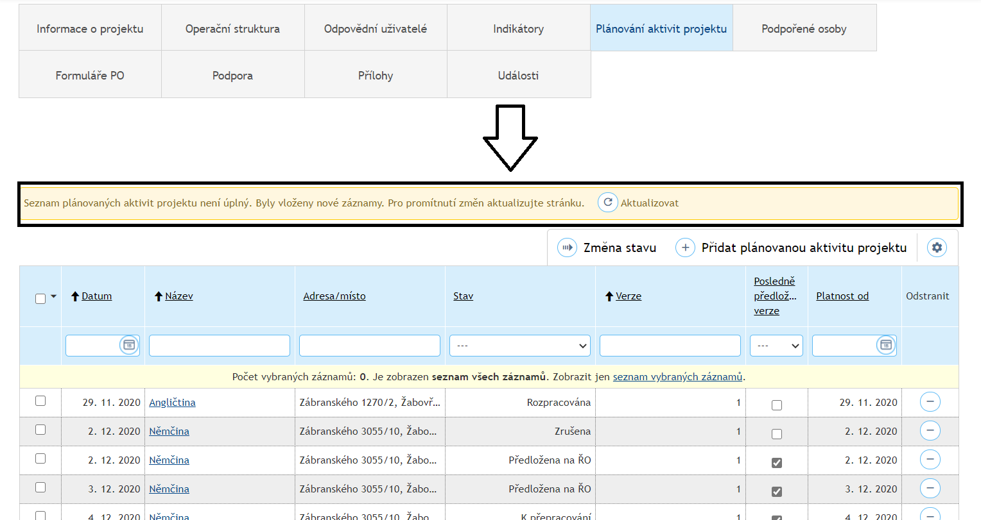
Záznamy o výsledcích importu jednotlivých souborů jsou v části Stav vkládání vlastních plánovaných aktivit projektu za posledních 24 hodin archivovány, jak z názvu vyplývá, pouze 24 hodin. Pokud tedy výsledkem importu je stav Vložen s chybami nebo Nevložen a současně příjemce chyby nemůže nebo nechce opravit hned, je vhodné si seznam chyb ze systému vyexportovat. Příjemce si zobrazí seznam chyb kliknutím na záznam Nevložen nebo Vložen s chybami, dále klikne na ozubené kolečko a vybere možnost Exportovat data – Sešit MS Excel.
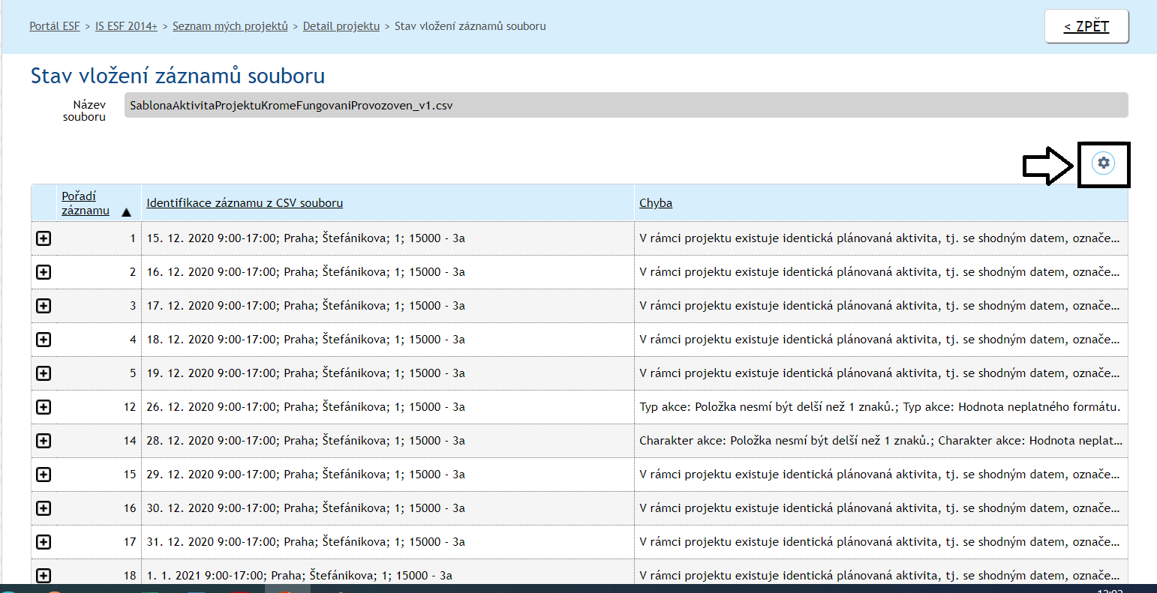
Plánované aktivity nahrané prostřednictvím CSV šablony se nachází ve stavu Rozpracovaná a pro předložení na ŘO je třeba změnit jejich stav na Předložena na ŘO.

Změna záznamů o plánovaných aktivitách
Editaci záznamů o plánovaných aktivitách provádí příjemce buď v případě, že pracovník ŘO vrátí záznam předložený na ŘO příjemci k přepracování, nebo v případě, kdy příjemce potřebuje provést změnu v uvedených v záznamech.
V případě vrácení záznamu k přepracování je příjemce upozorněn e-mailovou notifikací. Po opravě nebo doplnění požadovaných údajů je třeba záznam uložit a znovu předložit na ŘO.
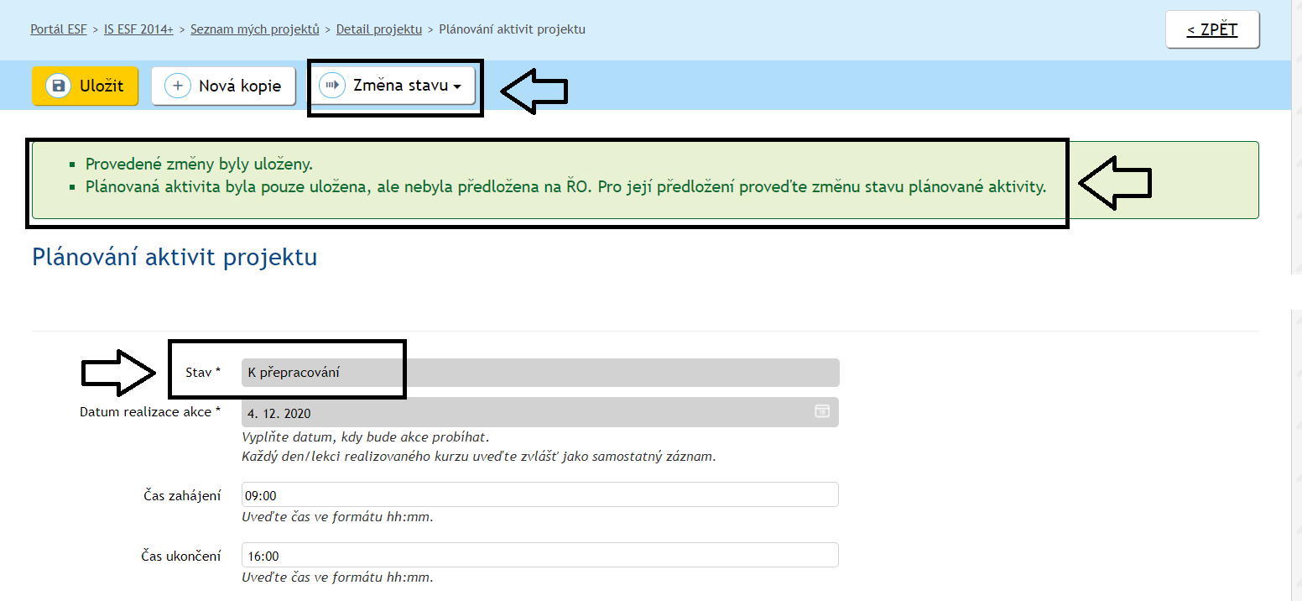
Dále může příjemce s níže uvedenými omezeními editovat i záznamy o plánovaných aktivitách, které již byly předloženy na ŘO. Při editaci záznamu akce již předložené na ŘO příjemce opětovně nemění stav záznamu, veškeré změny se po uložení přímo přenáší na ŘO.
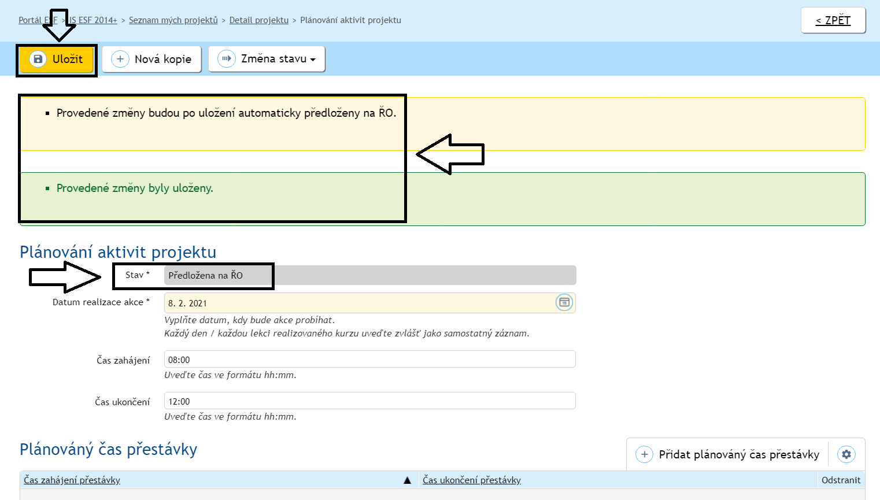
Možnost editace záznamů o plánovaných aktivitách je závislá na čase mezi aktuálním datem a datem konání aktivity. Nejpozději 15 kalendářních dnů před datem konání aktivity může příjemce editovat údaje na všech polích záznamu o plánované aktivitě, která je ve stavu Rozpracována, Vrácena k přepracování i Předložena na ŘO.
V období mezi 14. kalendářním dnem a 3 pracovními dny před datem konání aktivity lze plánovanou aktivitu předloženou na ŘO nebo vrácenou k přepracování aktualizovat již pouze v omezeném rozsahu. V tomto období již nelze editovat tato pole: (i) datum realizace aktivity; (ii) obec místa konání (místo konání lze změnit pouze v rámci dané obce); (iii) čas zahájení a čas ukončení aktivity o více než 1 hodinu. Ostatní pole jsou editovatelná.
V případě plánovaných aktivit zaměřených na poskytování služeb v rámci provozoven nelze ve výše uvedeném období editovat tato pole: (i) adresa poskytovaných služeb (obec) – adresu poskytovaných služeb lze změnit pouze v rámci dané obce, (ii) datum zahájení provozu a (iii) specifikace provozní doby. Ostatní pole jsou editovatelná.
Nejpozději 3 pracovní dny před datem konání aktivity může také příjemce plánovanou aktivitu předloženou na ŘO nebo vrácenou k přepracování zrušit. Záznam v IS ESF 2014+ zůstane zobrazen, nicméně stav aktivity se změní na Zrušená. Tato změna stavu je nevratná.
V kratším časovém předstihu než 3 pracovní dny před datem konání aktivity nebo dokonce zpětně již příjemce nemůže editovat žádná pole na záznamu o dané aktivitě předložené na ŘO ani měnit její stav na Zrušená.

POZOR!
Jiný způsob nahlášení změn nebo zrušení aktivity (např. interní depeší) nebude akceptován.
V případě technických problémů využijte technickou podporu, viz kap. 1.1.
Pokud by technické překážky v IS ESF 2014+ bránily příjemci splnit podmínky stanovené např. ve Specifické části pravidel pro žadatele a příjemce v rámci OPZ pro projekty s jednotkovými náklady zaměřené na další profesní vzdělávání – tj. nahlásit změnu nebo zrušit plánovanou aktivitu v nejzazším možném termínu, je povinností příjemce tuto skutečnost prokázat. Technické překážky v IS ESF 2014+ lze doložit např. komunikací s technickou podporou, printscreenem obrazovky s viditelným datem pořízení apod.
V případě aktivit projektu zaměřených na poskytování služeb v rámci provozoven, kdy příjemce po datu zahájení provozu potřebuje editovat některá pole (např. se změní adresa nebo provozní doba), má příjemce možnost založit novou verzi aktivity.

Možné stavy plánovaných aktivit projektu
Význam jednotlivých stavů
Název stavu | Definice
Rozpracována | Záznam je pouze založený, plánovaná aktivita není předložena na ŘO. V kratším časovém předstihu než 15 kalendářních dnů před datem konání aktivity, nebude již možné záznam přepnout do stavu Předložena na ŘO. Záznam je možné v tomto stavu odstranit.
Předložena na ŘO | Záznam byl předložen příjemcem na ŘO a údaje poskytnuté o plánované aktivitě jsou považovány za platné a závazné. V případě, že uplynula lhůta pro editaci záznamu, není již možné jej editovat.
K přepracování | Záznam byl pracovníkem ŘO vrácen příjemci k přepracování. Příjemce musí v daném časovém intervalu před zahájením aktivity opravit/doplnit požadované údaje.
Zrušena | Záznam vztahující se k aktivitě je zrušen a považován za neplatný.

Přehled používaných zkratek
Zkratka | Význam zkratky
ČR | Česká republika
ČSSZ | Česká správa sociálního zabezpečení
EK | Evropská komise
ESF | Evropský sociální fond
EU | Evropská unie
IČ / IČO | Identifikační číslo
ISCED | International Standard Classification of Education
IS | Informační systém
IS KP14+ | Složka monitorovacího systému MS2014+ určená pro přístup externích uživatelů
IS ESF 2014+ | Informační systém ESF 2014+ využívaný k monitorování podpořených osob
MPSV | Ministerstvo práce a sociálních věcí
MS2014+ | Monitorovací systém MS2014+
OP | Operační program
OPZ | Operační program Zaměstnanost
OSVČ | Osoba samostatně výdělečně činná
PSČ | Poštovní směrovací číslo
ROB | Registr obyvatel
RÚIAN | Registr územní identifikace, adres a nemovitostí
ŘO | Řídicí orgán

Datem předání kódů je datum, kdy systém kódy vygeneroval a odeslal do datové schránky / e-mailu, nikoli datum přečtení zprávy příjemcem.
V odůvodněných případech je možné v projektu poskytovat podporu i osobám, u nichž příjemce či partner neznají totožnost v potřebném rozsahu. (Jedná se o případy, kdy identifikace osoby a uchování těchto údajů je v rozporu s účelem práce s danou cílovou skupinou, např. se týká údajů o obětech trestných činů apod.). Nicméně tyto osoby nelze v dosažených hodnotách indikátorů týkajících se účastníků zahrnovat. U podpor poskytovaných neidentifikovaným osobám zajistí příjemce alespoň jejich počet a stručnou charakteristiku složení této skupiny a dále zpracuje odůvodnění, proč nemohlo dojít k záznamu v detailu jména, příjmení, bydliště a data narození. Takto podpořené osoby ovšem nezapočítává do dosažených (ani plánovaných) hodnot indikátorů týkajících se účastníků projektu.
V monitorovacím listu podpořené osoby je také pasáž pro záznam vazby cílové skupiny na programovou oblast (vymezení viz kap. 14 Územní způsobilost projektů OPZ). Také pro tuto pasáž platí, že je to jen pomůcka, nikoli povinnost. Pokud není třeba podle pravidel územní způsobilosti vazbu cílové skupiny na programovou oblast dokládat, nebo pokud je ji třeba dokládat, nicméně příjemce (příp. partner) ji může doložit bez tohoto formuláře, může pasáž z formuláře odstranit. V IS ESF 2014+ se informace o územní způsobilosti neevidují.
Tzn. pokud má účastník při vstupu ukončené střední vzdělání a až po vstupu do projektu úspěšně zakončí vysokou školu, vystupuje v projektu po celou dobu realizace jako osoba, se středoškolským vzděláním.
Možnost odmítnout poskytnout údaje se týká pouze části týkající se znevýhodnění. Poskytnutí ostatních informací je pro účastníka povinné.
Pokud aktivity probíhaly distančním způsobem a nebylo možné získat podpis podpořené osoby v listinné nebo elektronické podobě, bude postačovat, pokud příjemce bude disponovat skenem monitorovacího listu s podpisem podpořené osoby. V případě podpořené osoby, která nereaguje na výzvu příjemce, aby podepsala monitorovací list, může za podpořenou osobu podepsat monitorovací list také zástupce příjemce. To však lze provést pouze v případě, že příjemce disponuje potřebnými informacemi (resp. evidencí) k vyplnění monitorovacího listu za podpořenou osobu.
Započítává se kvalifikace získaná v rámci projektu OPZ.
Jmenné údaje na snímku jsou smyšlené a pocházejí z testovací databáze.
Interní depeši posílejte z IS KP14+ z detailu konkrétního projektu.
V případě vrácení zprávy o realizaci projektu do IS KP14+ posuzuje IS ESF 2014+ údaje z této zprávy jakožto zatím nepředložené ŘO ke kontrole.
Interní depeši posílejte z IS KP14+ z detailu konkrétního projektu.
Pro správnou funkci formuláře je třeba mít stažený program v aktualizované verzi.
V případě využití možnosti elektronického podpisu je třeba, aby podpořená osoba podepsaný dokument uložila ve formátu PDF a následně předala příjemci k archivaci (např. e-mailem, datovou schránkou nebo na nosiči dat).
Pokud aktivity probíhaly distančním způsobem a nebylo možné získat podpis podpořené osoby v listinné nebo elektronické podobě, bude postačovat, pokud příjemce bude disponovat skenem monitorovacího listu. V případě podpořené osoby, která nereaguje na výzvu příjemce, aby podepsala monitorovací list, může za podpořenou osobu podepsat monitorovací list také zástupce příjemce. To však lze provést pouze v případě, že příjemce disponuje potřebnými informacemi (resp. evidencí) k vyplnění monitorovacího listu za podpořenou osobu.
Příjemce se může s podpořenými osobami domluvit, že formuláře PDF vytiskne centrálně a oni je podepíší při fyzické účasti na aktivitách projektu. Samotné zpracování a nahrání do IS ESF 2014+ je třeba provádět až v momentě, kdy má příjemce k dispozici podepsanou verzi formuláře k založení.
Pro projekty s jednotkovými náklady zaměřené na další profesní vzdělávání platí, že veškerá podpora může mít charakter elektronického vzdělávání dle Specifické části pravidel pro žadatele a příjemce v rámci OPZ pro projekty s jednotkovými náklady zaměřené na další profesní vzdělávání. Pro účely evidence poskytnuté podpory v IS ESF 2014+ se tato podpora považuje za prezenční formu podpory.
Definice elektronického a prezenčního vzdělávání pro projekty s jednotkovými náklady zaměřené na další profesní vzdělávání jsou uvedeny ve Specifické části pravidel pro žadatele a příjemce v rámci OPZ pro projekty s jednotkovými náklady zaměřené na další profesní vzdělávání.
Pro projekty s jednotkovými náklady zaměřené na další profesní vzdělávání platí, že veškerá podpora se v IS ESF 2014+ uvádí jako prezenční forma podpory.
Pokud byla závěrečná zpráva o realizaci projektu vrácena příjemci k nápravám a požadované nápravy se týkají i indikátorů s vazbou na účastníky, pak je editace, včetně zadávání možná i během fáze odstraňování nedostatků zprávy o realizaci projektu.
Sem je řazeno: rozvoj měkkých dovedností zvyšujících šanci na nalezení pracovního uplatnění (sebeprezentace, práce s časem, Job club apod.), zvýšení povědomí o pravidlech trhu práce a motivace k hledání uplatnění, informační schůzky a motivační kurzy pro hledání a nalezení uplatnění na trhu práce, rozvoj základních dovedností pro práci s výpočetní technikou, posílení finanční gramotnosti.
Rozuměno měkké dovednosti, které uplatní člověk při výkonu zaměstnání/ekonomické činnosti, nikoli měkké dovednosti pro nalezení pracovního uplatnění.
Toto platí univerzálně pro všechny typy podpor, zde je to zdůrazněno, protože u vzdělávacích kurzů je výskyt dlouhodobě probíhající akce pravděpodobný.
Toto platí univerzálně pro všechny typy podpor, zde je to zdůrazněno, protože u podpory zajištění péče o děti je dlouhodobost pravděpodobná.
Ve smyslu pracovních míst za účelem vytváření a zdokonalování základních pracovních návyků a dovedností (viz § 35 odst. 1 písm. m) zákona č. 108/2006 Sb., o sociálních službách.
Chráněné pracovní místo je dle § 75 zákona č. 435/2004 Sb., o zaměstnanosti, pracovní místo zřízené zaměstnavatelem pro osobu se zdravotním postižením na základě písemné dohody s Úřadem práce ČR. Chráněným pracovním místem může být i pracovní místo, které je obsazeno osobou se zdravotním postižením, pokud je vymezeno v písemné dohodě mezi zaměstnavatelem a Úřadem práce ČR.
Dle § 67 zákona č. 108/2006 Sb., o sociálních službách.
Rozsah podpory odpovídá době, po kterou je čerpán mzdový příspěvek.
Stanovené převody na hodiny nemůže příjemce/partner ovlivnit, byly stanoveny z úrovně ŘO a neznamenají pro projekt žádný závazek ohledně podpory, tj. jedná se o paušálně stanovené převodníky, které nezohledňují specifika projektů ani situace účastníka.
Ačkoli v ČR zatím není legislativní úprava sociálního bydlení, v některých obcích je provozováno. Jde o bydlení, které: řeší selhání trhu s bydlením, zaměřuje se na lidi, u kterých nelze očekávat, že naleznou přiměřené bydlení na soukromém trhu s bydlením vlastními prostředky, má jasná pravidla přidělování, je zajišťováno s využitím veřejných prostředků. (Různé definice sociálního bydlení se mohou mírně lišit.)
Stanovené převody na hodiny nemůže příjemce/partner ovlivnit, byly stanoveny z úrovně ŘO a neznamenají pro projekt žádný závazek ohledně podpory, tj. jedná se o paušálně stanovené převodníky, které nezohledňují specifika projektů ani situace účastníka.
Do „pobytu“ jsou zahrnovány základní činnosti sociální služby spojené s ubytováním, popřípadě přenocováním (noclehárny) a s poskytnutím stravy nebo pomoci při zajištění stravy, je-li tato činnost (poskytnutí stravy) pro příslušný druh sociální služby relevantní.
Stanovené převody na hodiny nemůže příjemce/partner ovlivnit, byly stanoveny z úrovně ŘO a neznamenají pro projekt žádný závazek ohledně podpory, tj. jedná se o paušálně stanovené převodníky, které nezohledňují specifika projektů ani situace účastníka.
Viz § 33 odst. 3 zákona č. 108/2006 Sb., o sociálních službách.
Viz § 33 odst. 4 zákona č. 108/2006 Sb., o sociálních službách.
Pro projekty s jednotkovými náklady zaměřené na další profesní vzdělávání platí, že veškerá podpora se v IS ESF 2014+ uvádí jako prezenční forma podpory.
Není relevantní pro projekty s jednotkovými náklady zaměřené na další profesní vzdělávání.
Elektronická forma vzdělávání je umožněna u vzdělávání (viz 3.5.3.1) a ve výjimečných případech u podpory základních kompetencí pro nalezení pracovního uplatnění (viz 3.5.3.2). Jedná se o takovou formou realizace, kterou nelze považovat za prezenční formu podpory ve smyslu kap. 18.1.3.2 Obecné části pravidel pro žadatele a příjemce v rámci OPZ.
V případě vrácení zprávy o realizaci projektu do IS KP14+ posuzuje IS ESF 2014+ údaje z této zprávy jakožto zatím nepředložené ŘO ke kontrole.
Interní depeši posílejte z IS KP14+ z detailu konkrétního projektu.
Přičemž možnost potvrzování z úrovně příjemce je dostupná jen na vyžádání a jen na základě adekvátního zdůvodnění.
Systém takové osob identifikuje na základě toho, že u nich není vyplněno datum ukončení účasti v projektu.
Resp. zahájení provozu – v případě aktivit projektu zaměřených na poskytování služeb v rámci provozoven.
V případě aktivit projektu zaměřených na poskytování služeb v rámci provozoven.
Aktivitu plánovanou na pondělí lze zrušit nejpozději ve středu předchozího týdne, aktivitu plánovanou na úterý lze zrušit nejpozději ve čtvrtek předchozího týdne atd. Státní svátky se nepočítají jako pracovní dny – akci plánovanou na středu (po úterním státním svátku) lze tedy zrušit nejpozději ve čtvrtek předchozího týdne.
V případě, kdy aktivita probíhá v místě, které není přesně identifikovatelné adresou (např. objekt, který nemá adresu, místo v terénu), se uvede adresa nejbližšího objektu a v poli pro označení místnosti se přesně specifikuje dané místo, např. přesným popisem, GPS souřadnicemi tak, aby bylo možné místo konání vzdělávací akce jednoznačně nalézt.
Záznam předložený ŘO je následně možné editovat, nejpozději však ve lhůtách uvedených výše v této kapitole
Tj. mezi aktuálním datem a datem konání aktivity jsou alespoň 2 pracovní dny

